

Projet RExHySS

Impact du changement climatique
sur les Ressources en eau et les Extrêmes Hydrologiques
dans les bassins de la Seine et la Somme

Climate change impact
on the Water Resources and Hydrological Extremes
of the Seine and Somme river basins

Programme GICC
Rapport de fin de contrat

Date : 15 Septembre 2009

Projet N° 0000454
Date du contrat : 20/12/2006

Responsable du projet : Agnès Ducharne
UMR Sisyphe (UPMC / CNRS / EPHE / ENSMP)
UPMC Case 105, 4 place Jussieu, 75005 Paris
Agnes.Ducharne@upmc.fr

Auteurs : Ducharne A, Habets F, Déqué M, Evaux L, Hachour A, Lepelletier T, Martin E, Oudin L, Pagé C, Ribstein P, Sauquet E, Thiéry D, Terray L, Viennot P, Boé J, Bourqui M, Crespi O, Gascoin S, Leblois E, Ledoux E, Rieu J.
TABLE DES MATIÈRES

SYNTHÈSE 4
Contexte général 5
Objectifs généraux du projet 5
Quelques éléments de méthodologie (et éventuelles difficultés rencontrées) 5
Résultats obtenus 5
Implications pratiques 11
Recommandations et limites éventuelles 12
Réalisations pratiques et valorisation 12
Partenariats mis en place, projetés, envisagés 12
Pour en savoir plus (quelques références) 12
Liste des opérations de valorisation issues du contrat 13
RÉSUMÉS 15
Résumé court en français (1/2 à 1 page) 15
Résumé court en anglais (1/2 à 1 page) 15

RAPPORT SCIENTIFIQUE 16
I. Introduction 16
II. Impacts physiques du changement climatique 17
V1. Scénarios climatiques et régionalisation 17
1. Problématique 17
2. Les scénarios et méthodes de désagrégation utilisées dans RExHySS 17
3. Validation des scénarios désagrégés pour le temps présent 21
4. Projections climatiques pour les bassins de la Seine et de la Somme 22
5. Les incertitudes 24
V2. Modélisation hydrologique et ressources en eau 25
1. Analyse des réponses sur les débits 26
2. Analyse des réponses sur la piézométrie 28
3. Analyse du bilan hydrique 29
4. Analyse des incertitudes 30
V3. Analyse fréquentielle des événements hydrologiques extrêmes 31
1. Variables analysées 32
2. Analyse des débits restitués sous climat présent à l’échelle du bassin 32
3. Analyse des débits restitués sous changement climatique à l’échelle du bassin 33
4. Analyse des débits futurs de la Seine à Paris et de la Somme à Abbeville 35
5. Devenir de la piézométrie sur le bassin de la Somme 37
III. Conséquences sur les activités socio-économiques 37
V4a. Inondations de la Somme aval 38
V4b. Consommations anthropiques et débits influencés Erreur ! Signet non défini.
V5. Irrigation 43
1. Capacités du modèle STICS pour évaluer les besoins en irrigation 44
2. Impact du changement climatique sur les doses d’irrigation 45
3. Déficits d’alimentation des formations aquifères sous changement climatique 46
4. Impact croisé du déficit de recharge et de l‘augmentation des prélèvements sous changement climatique 48
V6. Transfert aux gestionnaires 49
1. Incertitudes associées aux simulations climatiques et hydrologiques 50
2. Communication des résultats et des incertitudes 50
3. Implications opérationnelles et politiques d’adaptation 50
4. Perspectives du projet 51
IV. Discussion et conclusions 51
V. Références citées 52
Liste des Tables et Figures 55
ANNEXES
Tirés à part des publications 58
Compléments sur les différents volets du projet (non confidentiel) 58
V1. Volet 1 (Ali) 58
V2a. Modèles 58
V2b. Volet 2 58
V3. Analyse fréquentielle et prédétermination 58
V4a. Rapport SOGREAH 58
V4b. Rapport HYDRATEC 58
V5.a. Vers une construction de scénarios d'irrigation à l'aide du modèle STICS 58
V5.b. Rétroaction des prélèvements en nappe pour l'irrigation sur l'hydrodynamique du bassin de la Seine 58
Acronymes 59

SYNTHÈSE

Projet RExHySS
Impact du changement climatique
sur les Ressources en eau et les Extrêmes Hydrologiques
dans les bassins de la Seine et la Somme
Programme GICC

Responsable scientifique du projet : Agnès Ducharne
UMR Sisyphe (UPMC / CNRS / EPHE / ENSMP)
UPMC Case 105, 4 place Jussieu, 75005 Paris
Agnes.Ducharne@upmc.fr

Partenaires directs du projet : CNRS, CERFACS, ARMINES, SOGREAH

Participants au projet :

 | Partenaires | Personnes | Statut
P1 | CERFACS | L. Terray  J. Boé  C. Pagé * | Chercheur CERFACS  Doctorant CERFACS  Postdoc CDD (V1)
P2 | CNRM-GAME (URA 1357) | M. Déqué  E. Martin | Ingénieur Ponts et Chaussées  Ingénieur Ponts et Chaussées
P3 | Sisyphe (UMR 7619) | A. Ducharne  F. Habets  L. Oudin  P. Ribstein  H. Bouddra * puis M. Bourqui * puis A. Hachour *  O. Crespi  S. Gascoin  L. Moulin | Chargée de recherche CNRS  Chargée de recherche CNRS  Maitre de conférences  Professeur  Post-doc CDD (V2)  Stagiaire M2  Doctorant Sisyphe  ATER
P4 | Armines | E. Ledoux  P. Viennot | Directeur de recherche  Ingénieur de recherche
P5 | Cemagref Lyon | E. Leblois  E. Sauquet | Ingénieur de recherche  Chargé de recherche
P6 | BRGM Orléans | D. Thiéry | Chef de projets de recherche
P7 | SOGREAH | L. Evaux  J. Rieu  P. Sauvaget | Ingénieure  Ingénieur  Chef de projets
P8 | Hydratec | A. Lepaillier  T. Lepelletier | Ingénieure  Chef de projets
P9 | INRA (UMR EGC) | A. Perrier | Professeur émérite
* Rémunérés sur contrat RExHySS.

Contexte général
Quelle situation, quels enjeux motivent ce projet ?
- Bassins représentatifs de la « France du Nord »
- Le bassin versant de la Seine couvre 14 % de la surface de la France métropolitaine. Il se caractérise par une importante vulnérabilité aux extrêmes et à leurs changements, du fait de la forte emprise des activités humaines sur les corridors fluviaux. Il se caractérise aussi par une activité agricole importante et variée (Mignolet et al., 2001) dont l’influence sur les ressources en eau peut être simulée par le modèle couplé STICS/MODCOU, ce qui rend possible le travail proposé dans le volet V5.
- Le bassin de la Somme, moins anthropisé que celui de la Seine, présente une dynamique des inondations différente, plus lente, avec une influence des nappes plus forte, et une sensibilité a priori différente à la variabilité interannuelle des précipitations. De plus, les évènements récents qui s’y sont déroulés (inondations en 2001, vagues de chaleur en 2003) ont accru la demande sociétale pour une meilleure compréhension de ces phénomènes et de leur évolution future.
Objectifs généraux du projet
Hydrologie et extrêmes en abordant certaines conséquences socio-éco qui paraissent sensibles
Quelques éléments de méthodologie (et éventuelles difficultés rencontrées)
La démarche des impacts et les méthodes de régionalisation
Nécessité de validation en TP bien que ça ne garantisse pas le réalisme des projections.
Organisation du projet et de la restitution, en volets
Résultats obtenus

Volet 1. Scénarios climatiques et régionalisation

Changement climatique dans les bassins de la Seine et de la Somme au cours du 21ème siècle
- Réponse de la température de l'air : réchauffement en moyenne annuelle (de +1.5 à +3°C en MS et entre +2 et +4°C en FS). Pas de fortes variations saisonnières de cette réponse.
- Réponse des précipitations :
  - baisse importante et systématique des précipitations estivales ; l’évolution des précipitations hivernales est plus faible en amplitude, mais incertaine sur le signe ; les cumuls annuels montrent une tendance quasi systématique (-6% en moyenne sur tous les scénarios MS, et -12% en moyenne sur tous les scénarios FS) ;
  - Au 21ème siècle, seul un scénario régionalisé montre une augmentation des précipitations annuelles par rapport au TP (scénario FGM, augmentation faible dans le bassin de la Seine seulement);
  - régime des précipitations : la baisse des précipitations se traduit par une augmentation du nombre de jours sans precip et une persistance plus importante des épisodes secs ; la persistance des événements pluvieux change peu ;
- Réponse de l'ETP : augmentation, supérieure en FS qu’en MS. Ordres de grandeur ?
- La réponse régionale du CC est importante dès 2050 ; les réponses sont plus marquées en FS qu'en MS, mais la dispersion entre les scénarios est aussi plus importante.

Résultats méthodologiques sur les méthodes de régionalisation
- Différentes MR considérées : deux méthodes avancées développées en France : régimes de temps (RT ; Boé et al., 2006 ; Pagé et al., 2008), quantile-quantile (QQ ; Déqué, 2007) et la méthode simpliste des anomalies (ANOM). De plus, deux variantes de la méthode QQ ont été comparées, selon que l'ajustement des fonctions de répartition des variables météo est effectué au pas de temps de 6h (variante par défaut QQ) ou au pas de temps de 1 jour (QQ1j).
- Validité des MR en TP, par comparaison avec les forçages météorologiques de la base SAFRAN (Quintana-Sequi et al., 2008) :
- non pertinent pour la méthode des ANOM où le TP est SAFRAN
- biais faibles et des distributions des valeurs journalières réalistes pour les deux méthodes RT et QQ, malgré une sous-estimation de la persistance des épisodes secs ;
- la méthode QQ offre de moins bonnes distributions des précipitations journalières : précipitations nulles sous-estimées, précipitations faibles surestimées, persistance des événements pluvieux surestimée
- la variante QQ1j améliore nettement la persistance des épisodes secs, mais l'influence est faible sur les épisodes pluvieux
- pour des modèles hydrologiques calés avec les forçages météo SAFRAN, il est indispensable de calculer les ETP journalières à partir des variables météorologiques horaires (ou au pas de temps de 6h pour la méthode QQ) comme dans SAFRAN. Les ETP calculées à partir des moyennes journalières des forçages météo sont sous-estimées et entraînent une surestimation des débits.
- Impact des MR sur les écoulements / débits simulés :
  - les scénarios QQ entraînent des débits plus importants que les scénarios RT
  - ??? en TP, les débits simulés à partir des scénarios régionalisés par la méthode RT sont plus réalistes ???
  - les différences de régime de pluie entre les méthodes RT vs QQ n'expliquent que 20% des différences de débits induites par ces méthodes
- Influence des méthodes de régionalisation sur le CC simulé : les 3 méthodes donnent des réponses similaires en FS

Incertitudes
- Pour appréhender les incertitudes liées à la modélisation du climat, nous avons classiquement multiplié les scénarios de changement climatique. Nous avons ainsi produit 20 scénarios régionalisés, caractérisés par différents modèles climatiques et scénarios d’émissions utilisés pour les simulations du GIEC, et différentes MR. La plupart des changements climatiques régionaux ci-dessus sont très robustes face à la dispersion échantillonnée (au sens d'un signe de variation par rapport à l'actuel qui est systématique entre les différents scénarios). Les changements les moins robustes dans ce sens sont les précipitations hivernales (pas de cohérence des signes) et les précipitations annuelles (une exception à la hausse).
- Un sous-ensemble de 12 scénarios fut sélectionné pour représenter la dispersion des 20 scénarios ci-dessous dans le cadre des volets V2 et V3.
- Les incertitudes sur le climat futur dans le projet RExHySS sont dominées par celles des modèles climatiques. Les incertitudes induites par les MR et par les scénarios d'émissions sont moindres. Les incertitudes liées à la variabilité climatique intrinsèque n'ont pas été analysées.

Volet 2. Modélisation hydrologique et ressources en eau

Réponse hydrologique des bassins de la Seine et de la Somme au CC du 21ème siècle
- Les changements climatiques régionaux ci-dessus entraînent un assèchement prononcé des bassins étudiés au cours du 21ème siècle. Cet assèchement se traduit par :
- une tendance à la baisse de l'ETR, qui s’accentue avec la baisse des précipitations annuelles, mais avec une dispersion assez importante y compris en signe.
- une baisse de la recharge des nappes. Les déficits de recharge moyens calculés par le modèle hydrodynamique MODCOU sur l'ensemble des aquifères du bassin de la Seine sont de 2200 Mm3/s en milieu de siècle et 2700 Mm3/s en fin de siècle. Ces valeurs sont du même ordre de grandeur que les volumes actuellement prélevés dans ce bassin, tous usages confondus. Comme seulement 40% en nappe de ces prélèvements ont lieu en nappe, les déficits de recharge sous CC sont largement supérieurs aux prélèvements actuels en nappe.
- il en suit une baisse des niveaux piézométriques de ces nappes d'où une baisse du débit de base alimenté par ces nappes : qq valeurs ??
- la résultante est une baisse des débits, en moyenne annuelle et en toute saison (basses et hautes eaux) + retard de l’hydrogramme moyen
- L'essentiel des changements est acquis dès le MS ???
- Le signal clair de diminution des débits et des niveaux piézométriques est robuste, mais la dispersion est importante et l'amplitude de ces baisses est difficile à quantifier :
  - forte réduction des incertitudes en éliminant les résultats du modèle CLSM, jugé irréaliste dans sa réponse (voir ci-dessous)
  - on obtient alors une baisse en FS de 140 m3/s du débit moyen de la Seine à son exutoire (Poses), soit 26% du débit moyen actuel. Les incertitudes autour de cette valeur sont d’environ 50 m3/s (soit environ 10% du débit moyen actuel), et proviennent d'abord des modèles climatiques, puis des modèles hydrologiques.
  - Une analyse analogue du débit de la Somme à Abbeville indique une baisse de 10 m3/s du débit moyen (soit 24 % du débit moyen actuel) avec une incertitude de 5 m3/s (soit 12% du débit moyen actuel).
  - La réponse moyenne des deux bassins est donc très comparable en moyenne.
- Résultats spatialisés ?
- Peut-on relier la différence entre Seine et Somme au rôle des nappes plus important dans la Somme ???

Résultats méthodologiques / Discussion / Dispersion et incertitudes
- Pour appréhender les incertitudes liées à la modélisation hydrologique, nous avons comparés les simulations des différents scénarios climatiques régionaux par 6 modèles hydrologiques
  - qui couvrent les principales différences entre les grandes écoles de modélisation hydrologique
  - qui ont tous été testés en temps présent avec de bonnes performances
- Le modèle CLSM a été exclu des analyses d'incertitude, car il induisait de la mauvaise incertitude. Il montre en effet un assèchement beaucoup plus prononcé que les autres modèles en réponse au CC, dans les deux bassins, ce qui est associé au fait que ce modèle est le seul à simuler une augmentation de l'ETR. Ce comportement est interprété comme incorrect, pour les raisons suivantes :
- une étude locale dans la région de Strasbourg a montré qu'en été 2003, ce modèle sous-estimait l'humidité du sol par comparaison avec des mesures gravimétriques, ce qui avait aussi été interprété comme une surestimation de l'ETR en période de sécheresse (Gascoin et al., 2009)
- le modèle agronomique Bilhyna simule aussi une baisse de l'ETR sous CC, et ce en incluant l'irrigation (Tableau d'A. Perrier à vérifier)
- La validation d'un modèle en TP ne suffit donc pas à garantir une réponse réaliste sous CC, même pour un modèle à bases physiques (ce qui est le cas de CLSM).
- Les incertitudes de la réponse hydrologique proviennent d'abord des modèles climatiques, puis des modèles hydrologiques. Les incertitudes liées aux scénarios d'émission ou à l'échéance temporelle (MS vs FS) sont beaucoup plus faibles.
- Une des difficultés de cette attribution des sources d'incertitudes vient du fait que nous n'avons pas croisé tous les facteurs : seul un modèle climatique a été forcé par les deux scénarios d'émission en GES (A2 et A1B) ; seul un scénario a été régionalisé par les 3 MR, et les différents scénarios climatiques régionalisés n'ont pas été simulés par tous les modèles hydrologiques. Des résultats convergents ont été obtenus par deux méthodes d'analyse : une méthode basique reposant sur moyennes et écarts-types, et une méthode plus sophistiquée, qui commence par interpoler les valeurs des croisements manquants (Déqué et al., 2007, à partir de Kendall et al., 1977).

Volet 3. Analyse fréquentielle des événements hydrologiques extrêmes

Réponse des extrêmes hydrologique des bassins de la Seine et de la Somme
- L'étude des valeurs extrêmes du débit a été ciblée sur :
- le QMNA5 pour les étiages, i.e. le débit mensuel minimal annuel de fréquence quinquennale (débit mensuel ayant une probabilité 1/5 chaque année de ne pas être sous-passé)
- la proportion de jours dans l’année avec un débit supérieur au QMNA5
- le QJXA10 pour les crues, i.e. le débit journalier maximal annuel de fréquence décennale (débit journalier ayant une probabilité 1/10 chaque année d’être surpassé)
- une durée caractéristique de crue
- Les modèles hydrologiques représentent de manière acceptable les extrêmes actuels du débit, qu'ils soient forcés par des données météorologiques issues des analyses SAFRAN ou simulées (scénarios régionalisés Temps présent).
- Dans les deux bassins, la réponse au CC des valeurs extrêmes du débit est un peu plus contrastée que celle de l'hydrogramme moyen, puisque les QMNA5 baisseraient fortement, alors que les QJXA10 ne changeraient pas significativement.
- En fin de siècle, le quantile QMNA5 pourrait diminuer de 40% sous scénario A1B et de plus de 50% sous scénario A2 (estimations médianes établies à l’échelle régionale tous modèles hydrologiques confondus exceptés CLSM). Cette réduction est supérieure aux incertitudes pesant sur ce quantile (entre –20 et +20%, médianes des écarts relatifs entre borne de l’intervalle de confiance et valeur centrale sous climat présent sur l’ensemble des stations exploitées).
- L’analyse des étiages en termes de fiabilité montre que la durée des séquences de débits faibles au dessus du QMNA5 actuel (souvent pris par défaut comme seuil d’alerte sécheresse) est diminuée de manière significative. Les crises à gérer et restrictions d’usage aujourd’hui rares seraient donc plus fréquentes.
- Les quantiles sont peu modifiés sous changement climatique, de même que la durée des crues. Les QJXA10 évoluent entre –10 et +10% en milieu de siècle. A titre de comparaison, l’intervalle de confiance à 95% en relatif autour du QJXA10 est entre -12 et +25% de la valeur centrale du seul fait des fluctuations d’échantillonnage (valeurs médianes des bornes de l’intervalle de confiance sur les stations exploitées) ; les évolutions sont donc inférieures ou équivalentes à l’incertitude actuelle. En fin de siècle, plus de stations montrent une baisse des QJXA10, qui évoluent entre –20 et +10%.
- La spatialisation des résultats fait apparaître des évolutions différenciées selon les secteurs pour les caractéristiques d’étiage. On retrouve une organisation concentrique qui rappelle les structures géologiques du bassin parisien, avec des baisses des étiages plus sévères dans le pourtour du bassin où le soutien des nappes est moindre.
- L’analyse des extrêmes des niveaux piézométriques sur le bassin de la Somme montre une forte diminution des hauteurs de nappe. L’examen repose sur les courbes des hauteurs classées. Nous avons examiné les évolutions des centiles Q05 et Q95, i.e. les hauteurs dépassées respectivement 5% et 95% du temps. On attendrait une diminution moyenne de l’ordre de –4 m pour Q05 et de l’ordre de –2.5 m pour Q95. C’est le fonctionnement des nappes après recharge qui est le plus impacté par le CC. Je ne comprends pas d’où vient la conclusion précédente !!

Résultats méthodologiques
- Évolution transitoire des extrêmes de débit sur fenêtre glissante de 20 ans pour le scénario continu de 150 ans.
- La simulation des extrêmes dépend du choix de calibrer sur les débits observés ou naturalisés.

Volets 4, 5 et 6. Conséquences sur les activités socio-économiques

Influence de l'élévation marine sur les inondations de la Somme aval
- Modèle hydraulique de la Somme, CARIMA-1D à casiers, pour modéliser l’impact du changement climatique sur les inondations. Le réaménagement de la vallée de la Somme au niveau des ouvrages hydrauliques (notamment l’écluse de Saint-Valéry-sur-Somme) suite à la crue de 2001 est pris en compte.
- L'influence de l'élévation du niveau marin dû au CC est évaluée sur la base des conditions hydrologiques des crues de 2001 (centennale) et de 1994 (décennale) pour deux hypothèses basée sur les résultats du GIEC à l'échelle globale : +0,21 m (hypothèse optimiste) et +0,51 m (hypothèse pessimiste).
- L'élévation du niveau marin, en modifiant le fonctionnement de l’écluse de Saint-Valéry, entraîne des inondations plus importantes, notamment à Abbeville, que celles que l'on aurait actuellement pour les mêmes débits de la Somme.
- Compte tenu de l’ampleur des actions menées suite à 2001 en matière de réaménagement des ouvrages hydrauliques dans la vallée de la Somme, l’élévation du niveau marin ne devrait en aucun cas provoquer des inondations aussi importantes que celles constatées en 2001.
- Hors période de crue, l’élévation du niveau marin dû au CC pourrait conduire à revoir le fonctionnement de l’écluse de Saint Valéry-sur-Somme dans le sens d’une augmentation du temps de fermeture des ouvrages à marée haute et du nombre de manœuvres par an.

Conséquences du CC sur l'agriculture et l'irrigation
- Le modèle agronomique STICS simule des doses d’irrigation assez réalistes dans les régions irriguées, mais qu’il est insuffisant pour prédire les zones effectivement irriguées, qui ne couvrent actuellement que 2.7% de la surface agricole utile. Les irrigations potentielles simulées par STICS sous changement climatique ne peuvent donc pas être utilisées comme une image de l’irrigation future.
- L’augmentation relative des doses potentielles d’irrigation simulées par STICS – de 50 à 60% selon les deux scénarios de CC examinés – peut néanmoins être utilisée pour modifier l’irrigation actuelle, sous l’hypothèse que les systèmes de cultures restent inchangés.
- Ces besoins supplémentaires pour l’irrigation viendront s’ajouter aux importants déficits d’alimentation des nappes aquifères sous CC, et intensifieront la baisse des niveaux des nappes. Au vu des résultats acquis sur la Beauce, où l’irrigation est la plus intense, nous pouvons d’ores et déjà nous demander si l’irrigation des grandes cultures restera viable au regard des autres usages de l’eau sur le bassin.
- A actualiser ??
- Résultats de Bilhyna

Conséquences du CC sur les consommations anthropiques et sur les débits (V4)
- L’objet de l’étude réalisée est de quantifier l’évolution des besoins (et donc des consommations) en milieu de siècle, en parallèle de l’évolution de la ressource disponible prévue par les modèles hydrologiques (V2 et V3), qui font craindre une augmentation de la fréquence des situations de défaillance Besoins/Ressources.
- Utilisation du modèle hydrologique de surface construit sur le territoire de l’Agence de l’Eau Seine Normandie, dans le cadre de l’étude du bilan prospectif « besoins-ressources » des eaux superficielles (Maurel et al., 2008). Cette méthodologie a été modifiée dans le but de tenir compte des scénarios hydrologiques produits par le volet 2. Elle se décompose en deux étapes :
  - Constitution de chronique de débits « anthropisés » à partir des débits « non influencés » simulés dans le volet 2 par le modèle hydrogéologique MODCOU. Ces débits anthropisés reconstitués prennent en compte les prélèvements souterrains et superficiels et l’impact de la gestion des barrages réservoirs. L’impact des prélèvements dans les nappes dépend de la recharge annuelle estimée par le modèle MODCOU avec les scénarios climatiques.
  - Calcul d’indicateur caractérisant les situations de défaillance (caractérisées à partir du nombre de jours annuels passés sous le QMNA5) pour les situations présentes et futures en certains points à enjeux du réseau hydrographique.
- Quel est l’impact du CC sur les besoins et consommations ??? (affiché comme objectif !)
- Pour le milieu de siècle, les simulations obtenues avec deux scénarios climatiques contrastés indiquent des situations de défaillance plus longues et plus fréquentes pour la plupart des stations. En moyenne sur l’ensemble des stations, le nombre de jours moyens annuels passés sous les débits seuil augmente de 75% à 125% et la durée des épisodes de stress hydrique augmente de 35% à 50%. Notons que localement, l’Oise et l’Aisne, et par conséquent la Seine à Poissy à l’aval de la confluence sont les plus touchées par le changement climatique, comparativement à la situation Temps Présent.
- Quel impact du CC sur la gestion des barrages-réservoirs ?

Transfert aux gestionnaires
- Un atelier destiné aux acteurs de l’aménagement du territoire et de la gestion de l’eau dans les bassins de la Seine et de la Somme a été organisé le 27 Novembre 2008. Il s’agissait d’établir un dialogue entre scientifiques et gestionnaires qui permette d’initier une expertise socio-économique de la modification des extrêmes hydrologiques et l’élaboration de stratégies d’adaptation.
- Une grande partie des discussions a porté les incertitudes liées aux différents stades de la modélisation, à savoir l’élaboration des scénarios climatiques et les simulations hydrologiques. Ces incertitudes rendent la communication des résultats délicate, mais l'ensemble des gestionnaires présents juge cette communication indispensable.
- Propositions pour améliorer cette communication :
- valorisation des résultats du programme GICC par le MEEDDAT
- formation permanente sur le sujet
- diffusion de résultats ciblés, comme des chroniques de débit, avec mode d'emploi
- Perspectives scientifiques intéressantes selon les gestionnaires :
- impact du CC sur la qualité des milieux aquatiques
- projets plus ciblés sur l’impact du CC sur les pratiques agricoles, pour apporter des réponses plus locales sur les possibles politiques d’adaptation
- impact du CC sur l'alimentation en eau potable
- comparaison avec d'autres études d'impact hydrologique à l'échelle régionale
- Implications opérationnelles des changements présentés :
- La baisse des débits aura un impact évident sur la politique d’investissement des agences de l’eau
- Le soutien des hauteurs d’eau dans les canaux pourra-t-il être assuré ?
- La politique d’aménagement du territoire sur la construction de retenues devra être reconsidérée
- Les règles de dimensionnement d’ouvrages sont basées sur des valeurs caractéristiques de débits considérées comme fixes, il est donc nécessaire de repenser ces règles et éventuellement de modifier les valeurs caractéristiques dès à présent.
- Politique d’adaptation :
- Compte tenu des nombreuses implications opérationnelles de l’impact hydrologique du changement climatique, les conflits d’usage sont potentiellement nombreux, et une hiérarchisation des besoins sera nécessaire.
- La réglementation et la gestion des usages de l’eau devra nécessairement évoluer : la réglementation actuelle est basée sur des variables considérées comme fixes (par exemple le QMNA5). Ces seuils devraient être revus en fonction des résultats. Les gestionnaires pourraient avoir ce rôle de déterminer la démarche à suivre, en modifiant les valeurs des seuils actuels et/ou en modifiant les restrictions actuelles. Ces négociations d’usage locales existent déjà localement et devraient donc se généraliser.
- Sur la question des possibilités d’irrigation dans le futur, il existe des techniques agricoles permettant de réduire la consommation d’eau. Il est possible que les pratiques et les types de culture évoluent spontanément en fonction du climat.

Discussion – A reprendre !!
- La sévérité des impacts simulés résulte de la conjonction du réchauffement et de la baisse des précipitations annuelles. Celle-ci constitue un changement notable par rapport à d’autres analyses (e.g. Ducharne et al., 2007 ; Dankers and Feyen, 2008) postulant une stabilité des cumuls annuels de précipitation sous changement climatique, dans cette zone de transition entre l’Europe du Nord, où les précipitations annuelles devraient augmenter, et celle du Sud, où elles devraient diminuer.
- Les résultats du projet RExHySS sont cependant cohérents avec ceux obtenus pour un bassin belge à partir de 6 scénarios régionalisés par la méthode QQ dans le cadre du projet européen PRUDENCE (Goderniaux et al., 2009).
- L’évolution des précipitations est certainement l’élément le plus incertain des projections du CC, mais la baisse des précipitations annuelles que nous anticipons dans les bassins de la Seine et de la Somme représente la meilleure projection actuellement disponible, car convergente pour de nombreux scénarios de changement climatique correspondant à l’état de l’art (IPCC, 2007), et pour deux MR totalement différentes mais validées en climat récent sur le domaine.

- Il existe plusieurs typologies d'incertitudes, mais la bonne incertitude est celle que l’on voudrait maximiser (pour ne pas exclure des futurs possibles) alors que la mauvaise est celle que l’on veut réduire (afin d'écarter des futurs basés sur de fausses hypothèses ou outils inadaptés). Les incertitudes dues aux connaissances incomplètes (liées donc aux modèles climatiques, hydrologiques et aux MR) sont de mauvaises incertitudes, alors que celles qui sont liées à la variabilité climatique intrinsèque et aux scénarios futurs d’émission des gaz à effet de serre sont de bonnes incertitudes.
- Dans tous les cas, la confiance dans les résultats augmente si des réponses systématiques sont obtenues malgré un échantillonnage visant à couvrir le plus largement possible les incertitudes. Dans tous les cas, il est impossible de couvrir l'ensemble des incertitudes de manière exhaustive.
- L'étude proposée dans RExHySS est donc une étude de sensibilité/vulnérabilité, assortie d'éléments sur les incertitudes associées aux changements pris en compte ; cette analyse d'incertitude étant incomplète, il est exclu d'interpréter les résultats de RExHySS en termes de risques.
- Un autre niveau d'analyse est celui du degré de confiance sur les projections, qui reste plus faible sur les précipitations que sur les autres variables météorologiques, malgré la bonne robustesse sur l'échantillon assez large considéré dans RExHySS. Ce degré de confiance plus faible résulte de la forte incertitude épistémologique sur les précipitations simulées (pour faire simple, les précipitations sont moins bien simulées que les températures, pour des raisons que les climatologues n'arrivent pas à dépasser).
Implications pratiques
La principale vulnérabilité des bassins hydrologiques de la Seine et de la Somme mise en évidence par le projet concerne les périodes de basses eaux, avec une baisse de débits d’étiages et une augmentation des risques d’étiages sévères. Retard… ??? Ce résultat est associé à une baisse générale des niveaux piézométriques dans les nappes aquifères.
Ce résultat très robuste correspond à une baisse des ressources en eau à la période où elles sont le plus sollicitées. Il a donc de nombreuses implications pratiques pour la gestion sectorielle des eaux, car il s’accompagnera probablement d’une augmentation des conflits d’usages, d’autant plus si la tendance actuelle à une augmentation des prélèvements anthropiques se poursuit.
Les secteurs potentiellement concernés par la baisse des niveaux piézométriques et des débits d’étiages sont :
- le secteur agricole, via l’irrigation. Nous avons montré dans le cas particulier de la Beauce que le changement climatique augmentera vraisemblablement la demande potentielle en irrigation (sauf adaptation possible des variétés et/ou pratiques agricoles), mais que la baisse de la recharge et donc du niveau des nappes y est telle qu’elle remet en question la viabilité de l’irrigation de cette région dans le futur ;
- les industries dépendantes des ressources en eau : navigation, alimentation en eau potable, production d’électricité, industries utilisant les cours d’eau pour diluer leurs rejets polluants (ceux-ci seront plus concentrés si les débits sont réduits) ;
- le secteur du bâtiment et des infrastructures peut aussi se retrouver impacté à cause de problèmes de stabilité de terrain suite à la baisse des niveaux piézométriques (et de la diminution de l’humidité des sols qui l’accompagne).
Une autre conclusion importante du projet est une faible vulnérabilité en ce qui concerne les débits de crue. Ce résultat bénéfique doit cependant être regardé avec beaucoup de précautions, vues les incertitudes fortes qui l’entachent, comme discuté ci-dessous.
Recommandations et limites éventuelles
Incertitudes…
La réponse des hautes eaux reste très incertaine, au point que même son signe n’est pas certain. Notre étude se caractérise par une réponse assez faible des crues ??, mais d’autres études montrent des réponses plus fortes, sans qu’une tendance systématique n’émerge pour les bassins européens proches des bassins de la Seine et de la Somme. La comparaison avec d’autres résultats (GICC-Seine, autres études européennes, avec des scénarios et méthodes variés) suggère que la réponse des débits de crue est étroitement liée à la réponse de précipitations hivernales, avec une forte sensibilité (des variations faibles des précipitations entrainent des variations plus importantes des débits). Les précipitations constituent une des variables les plus difficiles à simuler pour les modèles climatiques, et la dispersion des projections est importante, à quoi se rajoute une dispersion liée aux méthodes de désagrégation. L’incertitude totale reste pour l’instant pour instant très importante, et interdit totalement d’utiliser les projections hydrologiques comme « prévision ».
La baisse des débits d’étiages est au contraire très robuste, ce qui confère une grande confiance sur ce résultat. Ceci résulte de la synergie entre baisse des précipitations (une réponse régionale plus systématique de celle des précipitations hivernales) avec le réchauffement et l’augmentation associée de la demande évaporative, qui atténue la dispersion liée aux seules précipitations. Le signe de la réponse des étiages est donc très probable, et peut à ce titre être exploité dans des études « aval » ; e.g. impacts sur d’autres systèmes (température de l’eau, écosystèmes, gestion hydraulique, irrigation, etc), pouvant aller jusqu’à la réflexion sur des mesures d’adaptation.
Réalisations pratiques et valorisation
Diffusion des résultats auprès de différentes communautés (scientifiques, décideurs, surtout publics) y compris Seine-Aval
Partenariats mis en place, projetés, envisagés
Démarche retenue par l’EP Loire…
Pour en savoir plus (quelques références)
Boé J (2007). Changement global et cycle hydrologique : une étude de régionalisation sur la France, Thèse de doctorat de l’Université Toulouse III – Paul Sabatier, 256 pp + annexes.
GIEC, 2007. Bilan 2007 des changements climatiques. Contribution des Groupes de travail I, II et III au quatrième Rapport d’évaluation du GIEC [Équipe de rédaction principale, Pachauri, R.K. et Reisinger, A. (publié sous la direction de )]. Groupe d’experts Intergouvernemental sur l’Evolution du Climat, Genève, Suisse, 103 pp.
Terray L & Braconnot P, 2007. Livre blanc ESCRIME - Etude des Simulations Climatiques réalisées par l'IPSL et Météo-France, 70 pp.

Liste des opérations de valorisation issues du contrat

Publications scientifiques à paraitre
Ducharne A et l'équipe RExHySS (2009). Impact du changement climatique sur les Ressources en eau et les Extrêmes Hydrologiques dans les bassins de la Seine et la Somme, Encadré dans le rapport "Ecosystèmes et événements extrêmes" de l'Académie des Sciences, Ed. H. Décamps, in press.

Publications scientifiques prévues
Nous n’avons pour l’instant pas commencé à produire d’article scientifique à partir des résultats du projet RExHySS, qui forment un tout qui ne fut finalisé que récemment. C’est une tache à laquelle nous allons pouvoir nous attacher à présent, très probablement sous la forme d’un numéro spécial dans une revue scientifique (e.g. Comptes-Rendus de Géosciences, Journal of Hydrology, Physics and Chemistry of the Earth, Hydrological and Earth System Science), qui pourrait contenir une dizaine d’articles (Project overview ; articles correspondants aux volets 1, 2 et 3 ; article sur l’impact de l’élévation du niveau de la mer sur les inondations de la Somme ; article sur l’irrigation en Beauce ; article sur la validation des modèles hydrologiques ; articles invités ciblés sur d’autres bassins en France ou en Europe).

Colloques
Ducharne A, Sauquet E , Habets F, Déqué M, Gascoin S, Hachour A, Martin E, Oudin L, Pagé C, Terray L, Thiéry D, Viennot P. Evolution potentielle du régime des crues de la Seine sous changement climatique. Soumis pour le colloque SHF « Risques d’inondations en Ile de France, 100 ans après les crues de 1910 », SHF, Mars 2010 (Paris, France).
Ducharne A, 2009. Evolution de l'hydrologie continentale au 21ème siècle. Grandes tendances en France. Séminaire "Changement climatique, impacts sur les milieux aquatiques et conséquences pour la gestion", ONEMA et Programme GICC, Juin 2009 (Paris, France)
Pagé C, Boé J, Terray L., Habets F, Ducharne A, Thiéry D, Martin E, 2009. Impacts of climate change on the hydrological cycle - Application to France river basins. Climate Change: Global Risks, Challenges & Decisions, March 2009, Copenhaguen (Denmark).
Willems P, Ducharne A, Viennot P, Baguis P, Verwaest T, 2008. Impact of climate change on hydrological and hydraulic extremes along the Scheldt and Seine river basins and along the Northern Sea coast. Water and Climate Change Congress, October 2008 (Antwerp, Belgium).
Ducharne A, 2008. Evolution hydro-climatique du bassin de la Seine : quelles hypothèses pour l'analyse des impacts du changement climatique sur l'estuaire ? Atelier de démarrage du projet « expertise collective sur les effets du changement climatique sur l’estuaire de Seine dans le cadre des changements globaux » du GIS Seine-Aval, Juin 2008, Rouen (France).
Pagé C, Boé J, Terray L, Habets F, Martin E, 2008. Impact of climate change on France watersheds in 2050: a comparison of dynamical and multivariate statistical methodologies. 42nd CMOS Congress, 25-29 May 2008, Kelowna, British Columbia, Canada.
Ducharne A, 2008. Impact du changement climatique sur les ressources en eau et les extrêmes hydrologiques dans les bassins de la Seine et de la Somme (RExHySS), Colloque de restitution du programme GICC, Mai 2008, Paris (France).
Habets H, Boé J, Déqué M, Quintana-Segui P, Terray L, Martin E, Viennot P, Boudhraa H, Ducharne A, 2008. Impact du changement climatique sur l’hydrogéologie du bassin de la Seine, Réunion des Sciences de la Terre, Avril 2008, Nancy (France).
Ducharne A, 2007. Changement climatique et ressources en eau dans le bassin de la Seine, Séminaire GMES-France 2007, L’information pour l’adaptation au changement climatique : Besoins des utilisateurs et priorités nationales, Décembre 2007 (La Défense, France).

Thèses (liées au projet RExHySS mais non financées par ce projet)
Julien Boé (2007). Changement global et cycle hydrologique : une étude de régionalisation sur la France, Thèse de doctorat de l’Université Toulouse III – Paul Sabatier, 256 pp + annexes.
Simon Gascoin (2009). Etude des paramétrisations hydrologiques d’un modèle de surface continentale : importance des aquifères et des premiers centimètres du sol, Université Pierre et Marie Curie - Paris VI, 236 pp.

Articles de valorisation-Vulgarisation : Aucun

Autres actions vers les médias : Aucun

Enseignement – Formation
A. Ducharne : cours de 1h30, module Changement Climatique à l’ENGREF (2006-2007, 2007-2008).

Expertises
Mise en place du programme de recherche « Initiative ligérienne d’adaptation au changement climatique » du Plan Loire Grandeur Nature 2007-2013: E. Martin, L. Terray, C. Pagé.
Les effets du changement climatique dans le contexte des changements globaux. Expertise collective sur l’estuaire de Seine, 2008-2009, GIS Seine-Aval : A. Ducharne.

Méthodologies (guides, etc.)
Pagé C, Terray L , Boé J, 2008. Projections climatiques à échelle fine sur la France pour le 21ème siècle: les scénarii SCRATCH08, Technical Report TR/CMGC/08/64, CERFACS, Toulouse, France, 23 pp.

Autres – Site Web
Comme prévu dans le cadre du projet, un site Web a été mis en place pour la valorisation et l’animation du projet : http://www.sisyphe.jussieu.fr/~agnes/rexhyss. Ce site est administré par Agnès Ducharne, responsable scientifique du projet, et hébergé par le serveur de l’UMR Sisyphe, à l’UPMC.

Autres – Séminaires auprès d’experts et gestionnaires
Ducharne A, 2008. Impacts du changement climatique sur les régimes hydrologiques : quelle démarche pour quels résultats ? Séminaire au CGEDD, 3 décembre 2008 (MEEDDAT, La Défense, France).
Ducharne A, 2008. Impact du changement climatique sur les ressources en eau et les extrêmes hydrologiques dans les bassins de la Seine et de la Somme (RExHySS). Séminaire devant le groupe "Ecosystèmes et événements climatiques extrêmes » de l’Académie des Sciences, Octobre 2008, (Paris, France).
Ducharne A, 2008. Le projet RExHySS. Impact du changement climatique sur les Ressources en eau et les Extrêmes Hydrologique dans les bassins de la Seine et la Somme. Séminaire devant le Groupe de Travail RNACC (Risques Naturels, Assurances et Adaptation au Changement Climatique), Sous-groupe « Inondations », 18 juin 2008 (MEEDDAT, Paris).
Martin E, Ducharne A, et al., 2008. Le projet RExHySS. Table ronde sur le choix de scénarios climatiques sur le bassin de la Loire. Paris, 30 avril 2008.

Autres – Atelier organisé dans le cadre du projet RExHySS avec les gestionnaires des bassins
Une action de valorisation originale, prévue dès le départ du projet, fut la diffusion de nos résultats aux acteurs de l’aménagement du territoire et de la gestion de l’eau dans les bassins versants étudiés, au cours d’un atelier organisé le 27 novembre 2008 à Paris.

RÉSUMÉS
A reprendre

En français

Résumé court en français (1/2 à 1 page)
Ce projet repose sur deux nouvelles méthodes de désagrégation des simulations climatiques permettant d’aborder l’impact du changement climatique (CC) sur les extrêmes hydrologiques en plus des ressources en eau. Pour explorer les incertitudes sur ces impacts, nous avons produit 12 scénarios désagrégés, en cours de simulation par 7 modèles hydrologiques. Les analyses préliminaires montrent un réchauffement et une baisse des précipitations annuelles, entraînant un assèchement prononcé des bassins étudiés au cours du 21ème siècle, qui s'exprime sur les débits et les niveaux piézométriques, en période d'étiage et de crue. Tous ces impacts semblent robustes face aux incertitudes déjà analysées. Parallèlement, le modèle agronomique STICS suggère une augmentation notable des volumes potentiels d’eau nécessaires à l’irrigation, qui combinée aux importants déficits de recharge dus au CC, peut remettre en cause l’irrigation future des grandes cultures dans le bassin de la Seine. Ces résultats seront consolidés dans la suite du projet, qui verra aussi l’analyse fréquentielle des crues et étiages, afin de caractériser l’évolution sous CC des périodes de retour moyennes de ces extrêmes, et de durée et d’extension pour les événements inondants. Le dernier volet vise à discuter nos résultats avec les acteurs opérationnels des bassins pour aborder les conséquences socio-économiques des changements simulés.

Mots-clés : Modélisation, désagrégation statistique, variabilité climatique, impacts hydrologiques, événements extrêmes, inondations, irrigation, impacts socio-économiques

En anglais

Résumé court en anglais (1/2 à 1 page)
This project relies on two new approaches to downscale climate simulations, allowing us to assess the impact of climate change (CC) on hydrological extremes in addition to water resources. To cover the wide uncertainties on these impacts, we produced 12 downscaled scenarios, which are being simulated by 7 hydrological models. Preliminary analyses show a warming and decrease of annual mean precipitation, leading to a marked depletion of the water resources during the 21st century, displayed on both river discharge and piezometric levels, at both low and high flows. These impacts all seem robust compared to the uncertainties analyzed until now. In parallel, the crop model STICS suggests a significant increase in potential water needs for irrigation, which, combined to the dramatic deficits in groundwater recharge caused by CC, could impede the future irrigation of cash crops in the Seine basin. These results will be consolidated by the end of the project. Using classical frequency analysis of high and low flows, we will also attempt to characterize how CC influences the mean return period of these extreme events and the duration and extent of floods. The last work-package aims at discussing our results with the basins’ stakeholders to address the socio-economic consequences of the simulated changes.

Keywords: Modelling, statistical downscaling, climate variability, hydrological impacts, extreme events, flooding, irrigation, socio-economic impacts.

RAPPORT SCIENTIFIQUE

vérifier les acronymes notamment CC + références biblio
- Introduction
L'objectif de ce projet est de modéliser l'impact du changement climatique d’origine anthropique sur les extrêmes hydrologiques dans les bassins versants de la Seine (78600 km²) et de la Somme (7400 km²). Ces bassins contigus sont tous deux soumis à un climat océanique, très influencé par la dynamique de grande échelle, et leurs débits sont largement tamponnés par les nappes souterraines.
Le principe général d’une étude d’impact hydrologique du changement climatique (CC) est d’utiliser les conditions climatiques du futur simulées par un modèle de climat global en fonction d’un scénario d’émissions anthropiques (gaz à effet de serre et aérosols) pour le 21ème siècle. Une étape importante est celle de la régionalisation de ces scénarios climatiques de grande échelle (Von Storch 1995). On parle aussi de désagrégation ou de descente d’échelle. Il s’agit d’introduire les hétérogénéités spatiales non résolues par les modèles climatiques de grande échelle, tout en corrigeant les distributions spatio-temporelles des défauts statistiques les plus pénalisants, ici pour la simulation hydrologique. Le volet V1 présente les méthodes de désagrégation retenues pour le projet, notamment deux méthodes développées récemment par la communauté française qui permettent d’aborder l’impact du changement climatique sur les extrêmes hydrologiques (crues, étiages) en plus des ressources en eau, ce qui constitue une des innovations majeures du projet RExHySS. Le volet V1 présente aussi les différents scénarios de grande échelle désagrégés, la validation des scénarios désagrégés de temps présent, et le changement climatique caractérisé par l’ensemble des scénarios de changement climatique désagrégés.
L’étape suivante consiste alors à transformer ces estimations climatiques (dont températures, ETP et précipitations) en grandeurs caractéristiques du fonctionnement hydrologique des bassins versants (débits et niveaux des nappes phréatiques). On utilise pour cela des modèles hydrologiques de bassin, qui sont d’abord calés sur les conditions actuelles, puis utilisés pour simuler le fonctionnement du bassin selon les scénarios climatiques désagrégés construits en V1. Les impacts hydrologiques du CC ainsi représenté sont détaillés en distinguant ce qui concerne les bilans hydriques, les régimes hydrologiques et les ressources en eau (V2) et les événements extrêmes, notamment des crues et étiages sévères (V3).
Après avoir analysé les impacts potentiels du CC sur la composante physique des hydrosystèmes (climat, hydrologie), nous nous sommes intéressés aux conséquences possibles de ces changements physiques sur les systèmes socio-économiques, en nous concentrant sur des secteurs particulièrement sensibles aux extrêmes hydrologiques. Au départ du projet, nous avions notamment prévu de caractériser l’évolution des crues inondantes dans les corridors fluviaux des deux bassins. Les résultats du V3 montrant ne montrant que des changements non significatifs de ces crues extrêmes, nous nous sommes limités à estimer l’impact de l’élévation du niveau de la mer due au CC sur les inondations de la Somme aval, dont le fonctionnement hydrologique est fortement soumis à l’influence maritime (V4a). Nous nous sommes davantage intéressés aux situations d’étiage et sécheresse. Nous avons d’abord tenté d’analyser comment le changement climatique pouvait modifier l’influence des pressions anthropiques sur les débits d’étiage (V4b). Une analyse plus approfondie a permis d’évaluer l’évolution des besoins potentiels moyens en irrigation sous CC et leur impact sur les ressources en eau de la Beauce (V5). Le dernier volet du projet visait à diffuser nos résultats aux acteurs de l’aménagement du territoire et de la gestion de l’eau dans les bassins versants étudiés, pour initier une réflexion sur des stratégies d'adaptation au changement climatique (V6).
Vu l’envergure de ce projet, ce rapport scientifique n’est qu’une synthèse des nombreux résultats obtenus, qui sont présentés de manière plus exhaustive en annexe de ce document, selon la même organisation en volets.
- Impacts physiques du changement climatique

V1. Scénarios climatiques et régionalisation
1. Problématique
L’objectif principal du volet V1 était de fournir un ensemble de scénarios climatiques pour le 21ème siècle, désagrégés dans les bassins versants de la Seine et de la Somme, afin d’y quantifier l'impact hydrologique du changement climatique et les incertitudes liées au climat, y compris sur les extrêmes hydrologiques.
Trois méthodes de désagrégation très différentes ont été implémentées et appliquées dans le cadre du projet RExHySS. Elles appartiennent aux deux grandes familles des techniques de désagrégation, statistique et dynamique (Mearns et al. 1994). Il faut également souligner que ces méthodes ne sont pas uniquement des méthodes de désagrégation mais qu’elles ont toutes une fonction de débiaisage des scénarios climatiques. Remarquons aussi que l’hypothèse de stationnarité sous-jacente à la désagrégation statistique est la liaison grande échelle – petite échelle, qui est une propriété intrinsèque de l’atmosphère, tandis que celle de l’approche dynamique la stationnarité est l’erreur systématique du modèle (qui peut varier d’un modèle à l’autre). En effet, certains des biais des modèles globaux subsistent au sein des modèles régionaux (Déqué et al. 2005). Il est donc nécessaire de corriger les données simulées par désagrégation dynamique avant leur utilisation pour les études d’impact (Déqué 2007). Les méthodes de correction sont basées sur une fonction de transfert entre les données observées et simulées et font également appel à une hypothèse de stationnarité.
Si l’on s’intéresse spécifiquement aux impacts hydrologiques du changement climatique d’origine anthropique sur l’Europe de l’ouest et la France en particulier, on va chercher avec ces méthodes à représenter le mieux possible les modifications éventuelles des régimes pluviométriques en réponse au signal du changement climatique. La question essentielle est alors celle de la capacité des modèles et des méthodes de descente d’échelle à simuler ce signal et les précipitations associées aux échelles régionales et locales.
2. Les scénarios et méthodes de désagrégation utilisées dans RExHySS
2.1 Les méthodes de désagrégation
La méthode des anomalies
La méthode des anomalies ou des perturbations mensuelles constitue le « degré 0 » des méthodes de désagrégation statistique. Pour chaque variable climatique, des perturbations sont calculées mensuellement, comme le rapport (ou la différence dans le cas de la température) entre le climat mensuel moyen simulé sous changement climatique et pour le climat l'actuel. Ces perturbations mensuelles servent à modifier les séries actuelles observées, en étant appliquées uniformément à tous les pas de temps du mois considéré. Cette stratégie ne rend compte que du changement de climat moyen, et préserve sous climat perturbé par les effets anthropiques la variabilité du climat actuel aux échelles qui ne sont pas celles du mois (journalières et interannuelle notamment). Sa limitation principale est donc qu’elle ne tient pas compte de changements possibles de la fonction de distribution des variables climatiques à l’échelle journalière. Elle ne considère pas non plus les modifications éventuelles de la variabilité interannuelle. C’est une méthode qui a été très appliquée jusqu’à aujourd’hui, notamment dans le cadre des projets GICC-Rhône et GICC-Seine.
La désagrégation dynamique et la méthode de débiaisage par la méthode quantile-quantile
La désagrégation dynamique consiste à utiliser des modèles atmosphériques à haute résolution (20-50 km) forcés par des conditions aux limites (atmosphériques et/ou océaniques) provenant des réanalyses et/ou des observations pour le climat actuel, et de modèles climatiques couplés globaux pour le climat futur. Le modèle global à résolution variable utilisé dans le projet RExHySS est le modèle ARPEGE-VR (Gibelin et Déqué, 2003). Deux versions différentes ont été utilisées: les versions 3 et 4 à une résolution de respectivement de 60 et 50 km sur les bassins de la Seine et de la Somme. La technique de correction mise en oeuvre dans RExHySS est la technique dite quantile-quantile. Cette technique a été développée initialement dans le cadre du projet IMFREX où la fonction de correction était appliquée à chaque variable séparément (Déqué 2003, Déqué 2007).
Si Fm() est la fonction de répartition d'une variable X simulée par le modèle (par exemple le cumul quotidien de précipitations) en un point de grille et pour une saison, et si Fo() est la fonction de répartition de la variable observée à une station proche de ce point, Y=Fo -1(Fm(X)) est une variable qui a la même fonction de densité de probabilité (pdf) que les observations. Cette technique revient à considérer que le modèle ne simule pas une variable physique mais un rang dans sa propre échelle de valeurs. Dans la pratique les deux fonctions de répartition sont obtenues en triant les séries et en gardant les deux extrêmes et les 99 centiles. Au delà des extrema les valeurs sont extrapolées en conservant la même correction additive que pour l'extremum correspondant. Dans certains cas (précipitations, humidité relative) on n'a pas d'extrapolation puisqu'il existe un extremum absolu d'un ou des deux côtés de la fonction.
Dans RExHySS, le jeu d’observations est l’analyse SAFRAN à une résolution spatiale de 8 km avec 1662 mailles pour les bassins de la Seine et de la Somme (Quintana-Segui et al., 2008). Sur ce domaine, 7 variables quotidiennes sont disponibles sur la période de référence 1970-2005. Les corrélations entre variables imposent de les traiter conjointement pour éviter des associations physiquement irréalistes (des températures froides et des précipitations abondantes). La solution idéale serait d'imposer la pdf du septuplet en conditionnant chaque fonction de correction par rapport aux 6 autres variables (mathématiquement c’est l'espérance conditionnelle). Pour un vecteur gaussien c'est une fonction linéaire (qu'on appelle aussi régression linéaire multiple). Pratiquement dans un cas non gaussien comme le nôtre il faudrait des millénaires de données pour une estimation précise.
La solution adoptée dans RExHySS consiste à réduire la dimension du problème pour le rendre statistiquement abordable. Pour chacune des 1662 mailles et pour chaque saison, une analyse en composante principale (ACP) des observations (les données sont normalisées par leur écart-type et la matrice à diagonaliser est la matrice de corrélation) est effectuée sur des vecteurs de taille 7. Les deux premières composantes principales (CP) expliquent 70% du signal et elles vont être utilisées pour définir quatre « classes de temps » équiprobables. => sur les obs ? qu’en est-il de la stratégie de la note de 2008 ou l’on ramenait les 1662 points vers les 58 mailles SAFRAN ? On commence par couper l'échantillon en deux par la médiane de la première CP (environ 40% du signal). Puis on calcule les médianes conditionnelles de la deuxième CP dans les deux sous-populations. On peut donc affecter à chaque jour de la série d'observations un numéro de classe compris entre 1 et 4. Pour le modèle, il faut que les classes signifient physiquement quelque chose de similaire aux classes de l'observation, afin de les apparier. Il faut en outre que pour chaque classe ait la même probabilité d'occurrence pour le modèle et pour l'observation, afin que la pdf du modèle corrigé soit la même que la pdf observée. Pour cela, on ne fait pas de nouvelle ACP, mais le calcul de la moyenne et de l'écart type normalisateur se fait avec les données du modèle (sur la période de référence 1970-2005). Les données du modèle sont alors projetées sur les mêmes axes que l'observation (deux premières CP). Les seuils d'attribution aux 4 classes (médianes) sont recalculées avec les données du modèle (toujours sur la période de référence 1970-2005) afin d'obtenir 4 classes équiprobables. On a donc pour chaque jour de chaque simulation un numéro de classe compris entre 1 et 4. Naturellement à la fin du scénario climatique choisi (en 2100), les classes ne sont plus équiprobables.
La fonction de correction est ensuite construite pour chaque maille, chaque saison, et chaque couple de classe. Il suffit pour cela de calculer les fonctions de répartition Fm(X) et Fo(X) pour chaque classe. Diviser par 4 la taille de l'échantillon, par rapport à la méthode IMFREX, permet de calculer encore des centiles, même si la précision des extrêmes est moins bonne. Mais il vaut mieux avoir des septuplets cohérents dans 90% des cas que des extrêmes plus précis. On constate en particulier que la correction des précipitations n'est pas identique dans une classe « chaude, pluvieuse à forte humidité et à faible rayonnement global » que dans une classe « froide, humide et peu pluvieuse », de même que dans IMFREX on avait constaté que la correction n'était pas la même l'hiver et l'été. Soulignons également l’importance de l’échantillonnage temporel : effectuer la correction au pas de temps journalier plutôt que toutes les 6 heures améliore la représentation de la persistance des épisodes secs par rapport à SAFRAN (en revanche pas d’effet sur les épisodes pluvieux, voir annexe V1).
La méthode des régimes de temps
L’idée de régimes de temps a été introduite dans les années 1950 par la climatologie synoptique et repose sur une représentation conceptuelle de la dynamique atmosphérique des moyennes et hautes latitudes. Un régime ou type de temps se caractérise par l'apparition reconnaissable et récurrente, au-dessus d'un territoire géographique donné, d'une situation météorologique associée à des caractéristiques bien déterminées du temps sensible (Michelangeli et al. 1995). Un autre aspect essentiel des régimes de temps est leur capacité à restituer une description fine des variables du climat sensible (température, précipitation, vent de surface, tempêtes …) aux échelles régionales à locales. Il est alors naturel d’utiliser les changements d’occurrence des régimes pour interpréter les fluctuations climatiques continentales et ceci pour un large spectre d’échelles spatiales et temporelles. C’est l’idée qui est derrière la méthode de désagrégation développée dans le cadre de la thèse de Julien Boé (Boé 2007) et du projet RIVAGES (Boé et al. 2006, Boé et al. 2007) et qui a été légèrement modifiée et utilisée dans RExHySS.
Dans le cadre du projet RExHySS, les régimes de temps sont déterminés à l’aide d’une classification conjointe des données journalières de pression de surface au niveau de la mer (P_{mer}) et de précipitation. Cette variante, par rapport à une classification effectuée juste sur la variable de circulation atmosphérique, permet d’obtenir des régimes plus discriminants pour la variable climatique étudiée. La classification optimale donne 9 ou 10 régimes de temps (suivant la saison) qui permettent une bonne séparation des principaux régimes pluviométriques sur la France. La deuxième étape consiste à construire une régression multiple entre les précipitations (variable endogène, à prédire) et les paramètres décrivant la circulation de grande échelle (variables exogènes, prédictives). Ces dernières sont estimées par les distances dans l’espace des phases choisi (ici engendré par les 10 premières composantes principales de P_{mer}) entre le jour j et les centres de gravité ou barycentres des régimes de temps. Les variables endogènes sont les précipitations issues de la base SAFRAN (1981-2005), mais moyennées sur des cercles de 40 km de rayon centrés sur les 220 points France de la version 3 du modèle ARPEGE à maille variable. Le troisième ingrédient utilise un index de température défini comme la moyenne des températures du modèle sur le domaine de la variable de circulation atmosphérique. L’étape finale de l’algorithme de désagrégation, pour un jour j₀ modélisé dont on connaît la P_{mer} et l’index de température, cherche d’abord le régime de temps le plus proche de j₀. Parmi les jours appartenant à ce dernier, on cherche 16 jours j_{i} qui minimisent conjointement la distance entre les précipitations reconstruites (par régression multiple) ARPEGE et NCEP, et celle entre l’index de température modélisé et celui donné par la ré-analyse NCEP. On choisit ensuite aléatoirement un jour j₁ parmi les jours j_{i}. Toutes les données SAFRAN du jour j₁ sont alors utilisées pour le forçage des modèles hydrologiques. Un traitement spécifique est fait pour la température pour les simulations du climat futur afin de prendre en compte le réchauffement global. Si l’index de température modélisé du jour j₀ est supérieur (en valeur absolue) de plus de 2ºC à celui du jour j₁ de NCEP, on ajoute cet écart aux températures de la base SAFRAN pour le jour j₁, en prenant soin d’ajuster également les autres variables dépendantes (pour une description complète de l’algorithme, voir Pagé et al., 2008). Pour finir, notons que par construction, la méthode des régimes de temps ne peut produire des extrêmes journaliers supérieurs à ceux observés durant la période de construction. Ce n’est pas le cas de la désagrégation dynamique avec correction même si le problème de l’extrapolation de la correction au-delà des valeurs observées pose un problème, pour l’instant résolu de la manière la plus simple possible.
2.2 Les scénarios climatiques issus des modèles de circulation générale
Le Tableau 1 donne l’ensemble des caractéristiques des scénarios climatiques (un scénario est constitué ici d’une simulation à l’aide d’un modèle couplé ou forcé ainsi que d’une technique de désagrégation et/ou de correction) qui ont été fournis pour RExHySS. Les six premiers scénarios sont issues de trois simulations réalisées avec différentes versions du modèle ARPEGE Climat à résolution variable, les 15 derniers provenant du jeu de simulations multi-modèle CMIP3 réalisé pour le dernier rapport du GIEC (4ème rapport en 2007). Parmi les 15 scénarios CMIP3, 6 ont été utilisés par l’ensemble des modèles hydrologiques du volet V2. Ils ont été choisis de manière à représenter grossièrement la dispersion de l’ensemble total pour les changements simulés de précipitation et température. Différentes méthodes de désagrégation-correction ont été utilisées pour les scénarios basés sur ARPEGE alors que l’ensemble des scénarios CMIP3 ont été traités uniquement par la méthode des régimes de temps.
Les scénarios A2, RD2 et RC2 sont utilisés pour tester l’impact du choix de la méthode de désagrégation. Les couples de simulations A1/A2 et RD1/RD2 peuvent être utilisées pour donner une estimation très grossière de l’incertitude réflexive (celle liée aux scénarios SRES ; Nakicenovic and Swart, 2000) et les différents scénarios issus des simulations du GIEC donnent une estimation de la dispersion associée aux incertitudes structurelles présentes dans les modèles climatiques.
 | Nom | Acronyme | SRES | DESAG | PST | MS | FS
 | SAFRAN |  |  |  | 1970-2005 | NA | NA
1 | AN_ARPV4_A1B | A1 | A1B | ANOM | NA | NA | 2071-2100
2 | AN_ARPV4_A2 | A2 | A2 | ANOM | NA | NA | 2071-2100
3 | QQ_ARPV4_A1B | RD1 | A1B | QQ | 1950-2010 | NA | 2071-2100
4 | QQ_ARPV4_A2 | RD2 | A2 | QQ | 1950-2010 | NA | 2071-2100
5 | RT_ARP_CONT_A1B | RC1 | A1B | RT | 1950-2000 | 2000-2070 | 2071-2100
6 | RT_ARPV4_A2 | RC2 | A2 | RT | 1950-2000 | NA | 2070-2100
7 | GFDL_CM2_0 | G0 | A1B | RT | 1960-2000 | 2046-2065 | 2081-2100
8 | GFDL_CM2_1 | G1 | A1B | RT | 1960-2000 | 2046-2065 | 2081-2100
9 | MPI_ECHAM5 | EC | A1B | RT | 1960-2000 | 2046-2065 | 2081-2100
10 | MRI_CGCM2_3_2A | MR | A1B | RT | 1960-2000 | 2046-2065 | 2081-2100
11 | GISS_MODEL_E_R | GM | A1B | RT | 1960-2000 | 2046-2065 | 2081-2100
12 | CCCMA_GCGM3_1 | CC | A1B | RT | 1960-2000 | 2046-2065 | 2081-2100
13 | CNRM_CM_3 |  | A1B | RT | 1960-2000 | 2046-2065 | 2081-2100
14 | CSIRO_MK3_0 |  | A1B | RT | 1960-2000 | 2046-2065 | 2081-2100
15 | GISS_AOM |  | A1B | RT | 1960-2000 | 2046-2065 | 2081-2100
16 | IAP_FGOALS1_0 |  | A1B | RT | 1960-2000 | 2046-2065 | 2081-2100
17 | INGV_ECHAM4 |  | A1B | RT | 1960-2000 | 2046-2065 | 2081-2100
18 | IPSL_CMA |  | A1B | RT | 1960-2000 | 2046-2065 | 2081-2100
19 | MIROC_2_MEDRES |  | A1B | RT | 1960-2000 | 2046-2065 | 2081-2100
20 | MIUB_ECHO_G |  | A1B | RT | 1960-2000 | 2046-2065 | 2081-2100
21 | NCAR_CCSM3_0 |  | A1B | RT | 1960-2000 | 2046-2065 | 2081-2100
Tableau 1 - Présentation des scénarios disponibles.
SRES indique le scénario d’émission des gaz à effet de serre ; DESAG le nom de la méthode de désagrégation (ANOM=anomalie ; QQ=Quantile-Quantile ; RT=Régime de temps). PST MS et FS indiquent les périodes disponibles pour le temps présent, le milieu de siècle et la fin de siècle respectivement. Chaque scénario est représenté par un acronyme (en gras, après le nom des modèles). Seuls les 4 scénarios bleus et les 8 premiers scénarios verts (ceux avec un acronyme) ont été utilisés par les modèles hydrologiques du volet V2. Le scénario 16 (IAP_FGOALS) n’a pas été utilisé en raison d’un climat irréaliste en temps présent.

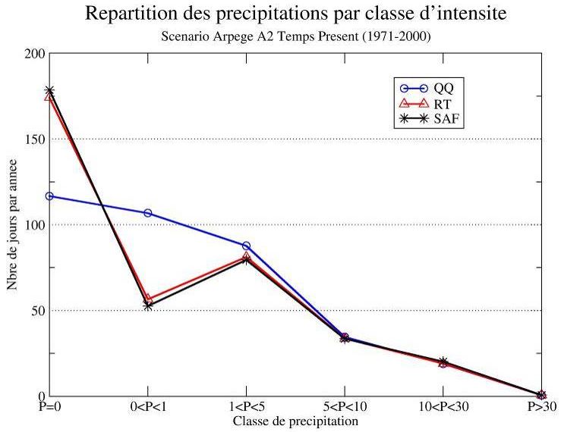 | 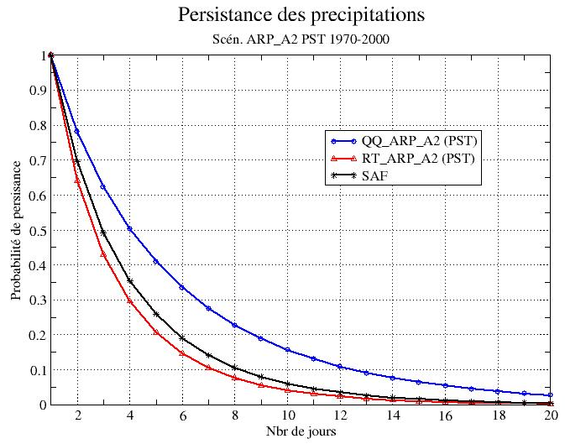

Figure 1 - Comparaison du régime des précipitations sur le temps présent (1971-2000) entre les analyses SAFRAN (noir avec étoiles) et le scénario ARPEGE A2 désagrégé soit par la méthode quantile-quantile (bleu avec cercles), soit par celle des régimes de temps (rouge avec triangles). a) à gauche : répartition des jours de pluie par classe de précipitation (en mm/jour) ; b) à droite : persistance des épisodes pluvieux (une journée est considérée comme pluvieuse si la précipitation totale est supérieure à 0).
3. Validation des scénarios désagrégés pour le temps présent
Quels sont les ingrédients nécessaires à la validation des outils de désagrégation ? La première validation à partir de données de simulations climatiques désagrégées ne peut se faire que statistiquement sur la période de référence choisie et sur les scénarios basé sur ARPEGE. On s’intéresse ici à la capacité des méthodes de désagrégation à représenter les moments statistiques et les propriétés temporelles des variables climatiques, ici principalement les précipitations. Les comparaisons sont faites sur la période 1971-2000 avec les données SAFRAN. La répartition des jours de pluie par classe montre que la méthode quantile-quantile surestime la fréquence d’occurrence des jours à faible précipitation et sous-estime celle des jours secs (Figure 1a). La méthode des types de temps donne des résultats similaires à ceux de SAFRAN ce qui suggère que les fréquences d’occurrence des types de temps simulés sont proches des valeurs observées sur la période 1971-2000. Les propriétés de persistance sont analysées en regardant la probabilité de durée d’un événement pluvieux (Figure 1b, un événement pluvieux à 100% de chance de durer au moins un jour, et x% de chance de durer au moins n jours). La méthode quantile-quantile a tendance à générer des épisodes de pluie plus longs que ceux de l’analyse SAFRAN. Cela est cohérent avec le fait que cette méthode surestime le nombre de jours de pluie. La méthode des régimes de temps est proche des observations (légère sous-estimation pour les épisodes de durée comprise entre 2 et 10 jours). Notons aussi que la méthode quantile-quantile surestime aussi l’occurrence des épisodes pluvieux d’une longueur supérieure à 20 jours. Pour les épisodes secs, les deux méthodes sous-estiment l’occurrence par rapport à SAFRAN. La mise en œuvre de la correction quantile-quantile à l’échelle journalière (et non pas toutes les 6 heures) permet une amélioration notable (voir Annexe V1).
Pour la méthode des types de temps, une deuxième source de validation possible est l’utilisation des données désagrégées à partir des réanalyses atmosphériques (Boé 2007). Dans ce cas, on peut aussi valider la capacité de la méthode à restituer les évolutions temporelles. Ce type de validation ne peut être utilisé pour la désagrégation dynamique et la correction quantile-quantile.
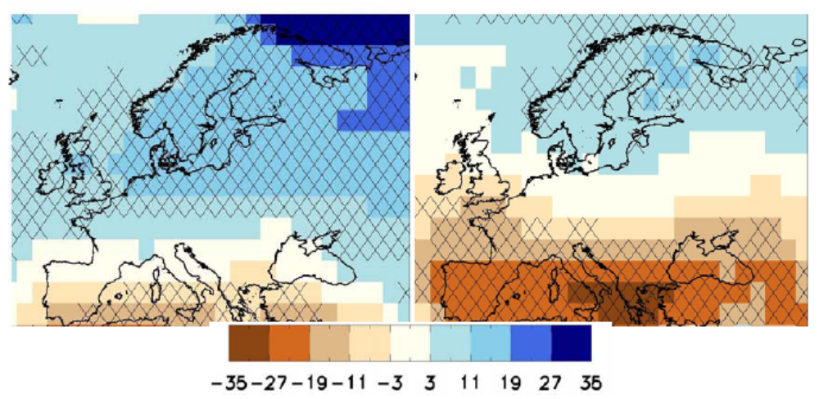
Figure 2 - Changement relatif (par rapport à la période 1971-2000) des précipitations hivernales (à gauche) et estivales (à droite) simulées par le multi-modèle CMIP3 pour la période 2046-2065 et le scénario d’émissions SRES A1B. Les croix indiquent les zones où au moins 85% des signes des réponses des différents modèles sont en accord (source : Boé, 2007).
4. Projections climatiques pour les bassins de la Seine et de la Somme
Nous discutons dans un premier temps les projections climatiques issues de l’application de la méthode RT aux simulations du GIEC avant d’aborder les questions d’incertitudes liées aux techniques de désagrégation et au choix des scénarios SRES avec les simulations ARPEGEV4. Nous ne discutons ici que les principaux résultats, une description plus détaillée est donnée dans l’annexe V1.
4.1 Réponses spatialisées à l’échelle de l’Europe : modèles du GIEC
La méthode de désagrégation RT a été appliquée aux scénarios climatiques du climat futur (21ème siècle) retenus pour RExHySS (Table 1). Avant de montrer les résultats pour les bassins de la Seine et de la Somme, il est utile de montrer les résultats directs des scénarios climatiques à l’échelle du continent Européen. Pour ce faire, nous montrons les changements de précipitation pour le milieu du 21ème siècle (période MS) et directement simulés par le multi-modèle CMIP3 (qui englobe les scénarios du GIEC retenus dans RExHySS) utilisé pour le 4^{ième} rapport du GIEC (Figure 2). La grande majorité des scénarios du climat futur réalisés dans ce cadre repose sur les modèles couplés à basse résolution. En hiver, les projections montrent une diminution des précipitations au sud de l’Europe et une augmentation sur le nord de l’Europe. Sur les 3/4 de la France, le signe du changement en hiver n’est pas cohérent entre les modèles et est donc incertain. En été, les précipitations continentales sont réduites sur une grande partie de l’Europe, sauf les régions les plus au Nord. Il y une forte cohérence de signe sur une grande partie sud et ouest de la France entre les différents modèles. La zone de transition où il y a incohérence de signe sur la réponse se déplace du sud vers le nord entre l’hiver et l’été. Les incertitudes liées aux modèles de climat indiquent une dispersion en hiver sur la France qui est du même ordre ou supérieure à l’amplitude du signal estimée par la moyenne du multi-modèle. Pour l’été en revanche, la dispersion est inférieure à l’amplitude du signal ce qui suggère que la réduction des précipitations estivales est un signal robuste. Dans la suite, nous allons nous intéresser en premier lieu à la période MS (le lecteur intéressé pourra consulter les cartes pour la période FS dans l’annexe V1).
4.2 Réponses moyennes et spatialisées à l’échelle des bassins de la Seine et de la Somme
Pour la période MS, la majorité des scénarios RT (les seuls disponibles) indiquent une réduction des précipitations annuelles entre 5 et 15% (moyenne de 6%). Seuls deux scénarios prévoient une très faible augmentation (inférieure à 1%). Cette réduction des précipitations augmente en période FS (elle atteint 12% pour la moyenne d’ensemble des scénarios, un seul scénario indique une faible augmentation des précipitations, voir annexeV1). Elle se traduit par une augmentation des jours sans pluie et une persistance plus importante des épisodes secs. L’augmentation moyenne des températures pour MS est de 2.2K avec une faible dispersion (le réchauffement atteint 3.1K en fin de siècle avec une dispersion plus importante : un écart-type de 0.7K, un minimum de 1.9K et un maximum de 4.3K).
La Figure 3 montre la distribution spatiale des changements moyens en précipitation et température sur les bassins de la Seine et de la Somme estimé par la moyenne d’ensemble des scénarios RT. Les changements de précipitation pour 2050 sont de plus forte amplitude sur le nord-ouest du bassin en particulier pour l’été. Ces résultats sont cohérents avec ceux issus de Boé et al. (2007) qui montrent que la diminution sur le nord de la France des précipitations estivales et l’incertitude associée dépend essentiellement des changements des fréquences d’occurrence des types de temps zonaux (phases positive et négative de l’oscillation Nord Atlantique – NAO). Notons aussi que la dispersion des scénarios RT est plus forte sur l’est du bassin et qu’elle double en fin de siècle (voir annexe V1). Le réchauffement est croissant selon une direction nord-ouest/sud-est et donc augmente avec la distance à la côte (cette caractéristique est aussi présente en fin de siècle). La majeure partie du réchauffement est déjà présente au milieu du siècle et la dispersion des scénarios RT est relativement homogène sur le domaine (écart-type de l’ordre de 0 .6K en période FS).

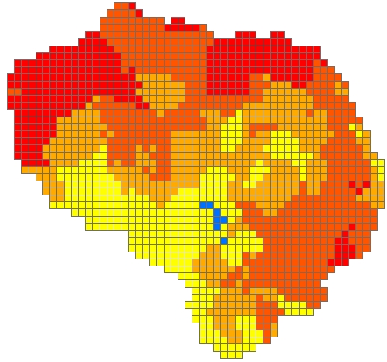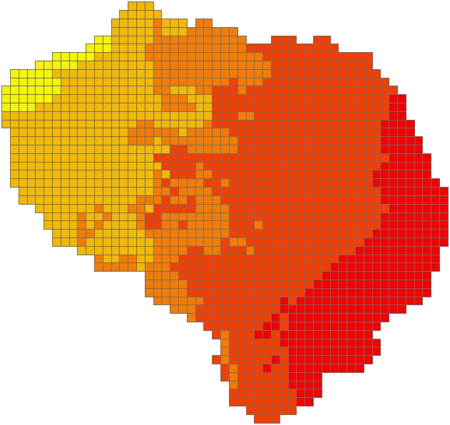
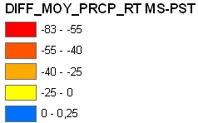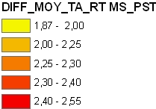
Figure 3 - Changement de précipitations (en mm/an) à gauche et de température (en K) à droite, entre le milieu du 21ème siècle (2046-2065) et la fin du 20ème siècle (1970-2000), estimé par les scénarios RT.

La fonction de correction de biais de la méthode RT peut être caractérisée par la comparaison des variables désagrégées avec celles directement simulées par les modèles (Figure 4). En termes d’anomalies de température, on remarque en premier lieu la dispersion importante des 6 modèles du GIEC. En hiver, la méthode RT donne des résultats plus chauds que les sorties directes, mais plus froids en été. En moyenne annuelle par contre, la méthode RT ne donne que des résultats légèrement plus chauds. En termes de précipitations, on notera très peu de correction en moyenne annuelle, avec des différences hiver/été qui se compensent mutuellement. Par contre en hiver, la correction apportée par la méthode RT est plus importante qu’en été. Finalement, on peut conclure que les différences entre les sorties directes des modèles du GIEC et celles de la méthode RT ne sont pas trop éloignées l’une de l’autre, ce qui est satisfaisant car la méthode RT ne devrait pas modifier d’une façon trop importante la moyenne du modèle qu’elle désagrège malgré la correction de biais.

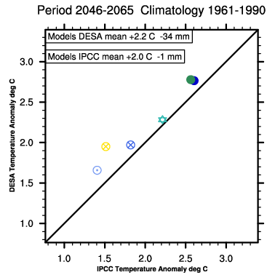 | 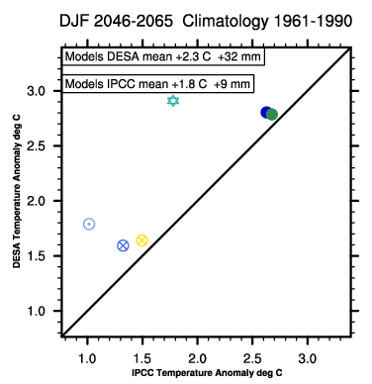 | 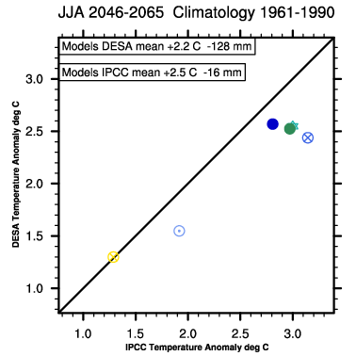
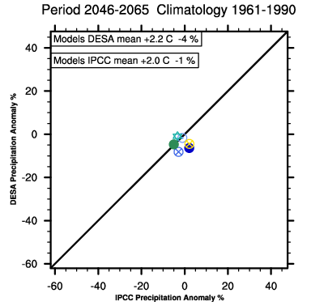 | 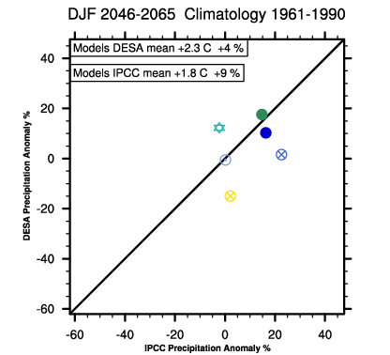 | 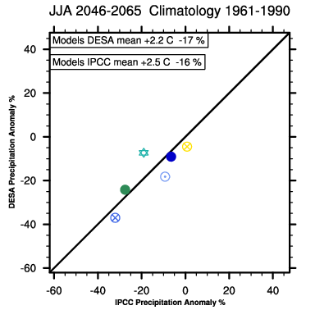

Figure 4 - Comparaison des changements des températures et précipitations simulés entre les périodes 2046-2065 et 1970-1999 pour le scénario SRES-A1B selon 6 modèles du GIEC choisis dans RExHySS : changements directement simulés par les modèles de climat en abscisse vs. changements après désagrégation par la méthode RT en ordonnée. De gauche à droite la moyenne annuelle, la saison hivernale (DJF) et estivale (JJA).
5. Les incertitudes
La nature probabiliste des projections climatiques impose d’utiliser une approche ensembliste multi-modèle. Cette approche a été complétée dans le cadre de RExHySS en considérant deux scénarios d’émissions et trois méthodes de désagrégation, ce qui définit une approche multi-scénario. Les 20 scénarios désagrégés ainsi disponibles couvrent une large gamme de possibles, comme illustré par les réponses croisées des températures et précipitations en milieu et fin de siècle (Figure 5). Ils ont permis d’identifier et de hiérarchiser les différentes sources d’incertitude associées à ces scénarios climatiques et aux scénarios hydrologiques qui en découlent. Il apparait ainsi que la dispersion des scénarios RT pour les différentes variables en fin de siècle est généralement toujours supérieure à celle liée aux différentes méthodes de désagrégation (voir tableaux 3, 7, 8 et 9 de l’annexe V1). En fin de siècle pour la température, l’incertitude liée aux scénarios SRES est du même ordre de grandeur ou supérieure à celle des modèles de climat.
Etant donné le souci d’utiliser ces scénarios climatiques en entrée de différents modèles hydrologiques pour appréhender également les incertitudes liées à ces derniers (voir volet V2 ci-dessous), il est vite apparu important de restreindre le nombre des scénarios climatiques pour faciliter le travail d’inter-comparaison des simulations hydrologiques (volets V2 et V3). Nous avons donc sélectionné un échantillon de 12 scénarios climatiques désagrégés (identifiés dans le Tableau 1) qui couvre correctement la dispersion des 20 possibles. A cette fin, nous nous somme attachés à ce que cet échantillon soit représentatif de la variabilité des types de temps au cours du 21ème siècle et leur résultante en termes d’évolution des précipitations et températures, à l’échelle annuelle et saisonnière (Figure 5).
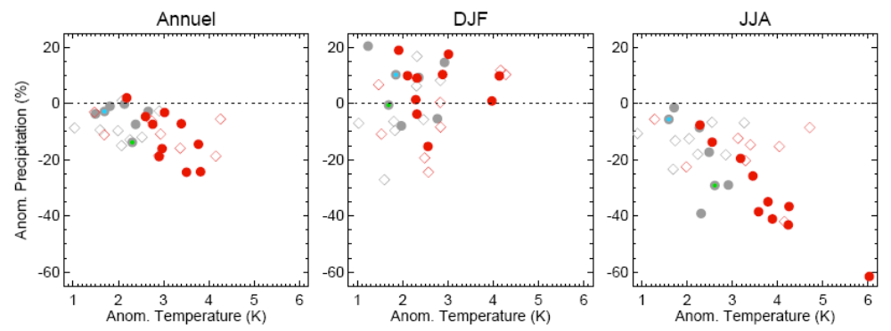
Figure 5 - Représentativité des scénarios désagrégés sélectionnés pour les volets V2 et V3 par rapport à l’ensemble des scénarios désagrégés dans le volet V1. Valeurs moyennes dans le bassin de la Seine, pour tous les scénarios sauf A1 et A2 désagrégés par la méthode des anomalies (Tableau 1). Les symboles rouges / gris représentent les réponses fin / milieu de siècle (différence entre la moyenne 2081-2099 / 2046-2065 et la période récente 1981-1999). Les symboles pleins correspondent aux scénarios analysés par les modèles hydrologiques (voir ci-dessous). Les deux scénarios indiqués par un cœur vert / bleu sont ceux utilisés dans le volet V4b (scénarios milieu de siècle RC1 / GM resp.).
Il est alors essentiel d’approfondir un peu la notion d’incertitude associée à ces scénarios climatiques et aux scénarios hydrologiques qui en découlent, en particulier lorsqu’on s’intéresse à l’ensemble du 21ème siècle et pas seulement à la fin de siècle où l’on peut s’attendre à un rapport signal sur bruit (signal climatique dû au forçage anthropique versus la variabilité interne au système climatique) important. Quelles sont les différentes sources d’incertitude et peut-on les hiérarchiser ? Pour les prochaines décennies, la source d’incertitude climatique principale est celle qui vient des modèles couplés et en particulier de l’évolution simulée des températures de surface de la mer.
Comment aller plus loin ? L’idée principale est de maximiser la bonne incertitude (celle liée au caractère chaotique de la variabilité interne du climat) et de réduire la mauvaise incertitude (celle liée aux erreurs des modèles). La question centrale et difficile est alors celle de la relation entre les biais des modèles climatiques et les incertitudes, qui n’a pas été tentée dans le projet RExHySS. Seule la mise en place de nouvelles analyses et protocoles de simulation permettra d’avancer sur la hiérarchisation et quantification/réduction des incertitudes climatiques (Boé et Terray 2008).
Faut-il combiner ces deux paragraphes en une petite conclusion / perspectives ? Si oui, à faire au CERFACS ou Météo France SVP

V2. Modélisation hydrologique et ressources en eau
Dans ce volet, nous disposions d'au moins 5 modèles hydrologiques calés dans chacun des bassins de la Seine et de la Somme. Ces modèles hydrologiques, détaillés en annexe V2a, sont relativement différents, et présentent un bon spectre de l'ensemble des stratégies de modélisation possibles (Tableau 2). La capacité des modèles à bien représenter les débits et la piézométrie en temps présent ne fait pas l'objet de cette étude. Cependant, on retrouvera une forme d'évaluation des modèles hydrologique dans le volet V3 (analyse des extrêmes), et une analyse plus détaillée dans les articles cités dans le Tableau 2.
A partir des 12 scénarios désagrégés sélectionnés dans le volet V1, nous avons pu analyser les impacts du changement climatiques sur la ressource en eau pour les différents modèles hydrologiques, les différentes méthodes de désagrégation, et les différents modèles de climat (ou GCM pour General Circulation Model) sous scénario d’émissions SRES. Ces impacts sont étudiés sous trois niveaux : impact sur les débits, sur la piézométrie et sur les composantes du bilan hydrique. L'analyse de ces impacts est associée à une analyse des incertitudes.
L’utilisation des méthodes quantile-quantile et des régimes de temps, qui visent à une réelle descente d’échelle des scénarios climatiques (V1), induit des changements dans l'analyse des impacts du changement climatique sur la ressource en eau par rapport aux études précédentes reposant sur la méthode des anomalies, comme dans les projets GICC-Rhône et GICC-Seine. En effet, elles permettent de disposer de scénarios climatiques désagrégés, tant pour le temps présent que pour les périodes futures. Cela permet de tester la capacité du couple [simulation GCM sous scénario SRES, méthode de désagrégation] à bien représenter le temps présent, et de voir quels sont les biais générés par ces scénarios désagrégés lorsqu'ils sont utilisés par les modèles hydrologiques. Cela permet aussi de ne plus raisonner uniquement en termes de différence entre deux périodes, et de regarder les réponses brutes pour chaque période. Une analyse détaillée des résultats est fournie en annexe V2b.
Cependant, il est important de garder à l’esprit que ces résultats sont simulés en supposant que seuls le climat est modifié. Pour tous les modèles, la végétation et les prélèvements ne sont pas modifiés par rapport aux observations du temps présent. Or, il est vraisemblable que l’occupation des terres et l’anthropisation vont évoluer également. Il s’agit donc bien ici d’une étude théorique, toutes choses étant égales par ailleurs.
Tableau 2 - Caractéristiques des modèles hydrologiques utilisés sur les bassins de la Seine et de la Somme. La couleur associée à chaque modèle est celle que l'on retrouvera dans les autres figures.
Modèle hydrologique | Type de modèle | Spatialisation | Bassin | Références
CLSM | Hydro-météorologique | Semi-distribué | Seine  Somme | Ducharne et al., 2007  Gascoin et al., 2008
EROS | A réservoirs | Semi-distribué | Seine | Thiéry et Moutzopoulos, 1995
GARDENIA | A réservoirs ; estimation possible d’un niveau piézométrique local | Non distribué | Somme | Thiéry, 2003
GR4J | A réservoirs | Non distribué | Seine  Somme | Perrin et al., 2003
MARTHE | Hydrogéologique | Distribué | Seine | Thiéry, 1990
MODCOU | Hydrogéologique | Distribué | Seine | Ledoux et al., 2007  Korkmaz et al., 2008
SIM | Hydrogéo-météorologique | Distribué | Seine | Habets et al., 2008
1. Analyse des réponses sur les débits
Pour cette analyse, on se concentre principalement sur les exutoires des bassins, qui correspondent aux stations de Poses (Seine) et d’Abbeville (Somme). On s'intéresse dans un premier temps à l'évolution des débits annuels entre le temps présent, l'horizon 2050 et l'horizon 2100, pour chaque modèle hydrologique et chaque scénario climatique désagrégé disponible. Ainsi, sur la Figure 6, une simulation (l'association d'un modèle hydrologique avec un scénario climatique désagrégé) est représentée par une courbe à trois points. Le premier point représente les débits annuels moyens en temps présent, le deuxième les débits annuels moyens en milieu de siècle, et le troisième les débits annuels moyens en fin de siècle. La Figure 6 présente les résultats sur le bassin de la Seine, mais on a des résultats très similaires sur le bassin de la Somme. On constate tout d'abord qu'il y a une assez forte dispersion des résultats pour le temps présent. Ceci vient du fait que les simulations en temps présent sont forcées par des simulations de modèles de climat désagrégés, et non pas par des observations. On a donc la persistance de certains biais des modèles de grande échelle qui ne sont pas corrigés par les méthodes de désagrégation. On retrouve cependant les résultats temps présent obtenus à partir des observations météorologiques, qui constituent par construction le temps présent des méthodes d'anomalies (labels A1 et A2).
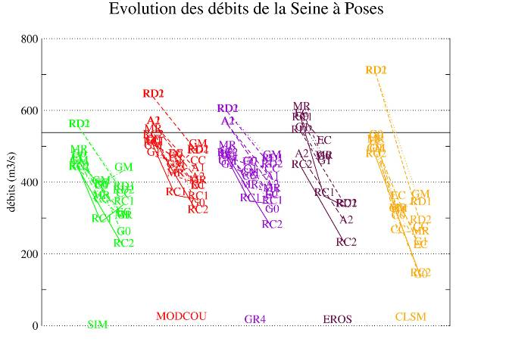  Figure 6 - Evolution des débits annuels moyens à Poses simulés par les modèles hydrologiques (couleurs) pour les différents scénarios climatiques (label). Le trait noir correspond au débit annuel moyen observé (module actuel). Pour chaque scénario, la première valeur correspond aux résultats temps présent, la deuxième (lorsqu’elle existe) au milieu de siècle, et la troisième à la fin de siècle. | 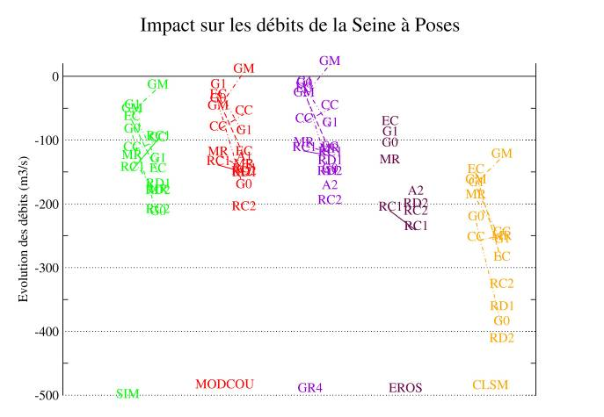  Figure 7 - Evolution des débits annuels moyens à Poses par rapport au temps présent simulé. Pour chaque scénario, la première valeur correspond aux écarts entre milieu de siècle et temps présent, le deuxième entre fin de siècle et temps présent.

Dans tous les cas, les résultats « temps présent » sont proches des observations (trait noir sur la Figure 6). Pour mieux estimer les impacts, la Figure 7 présente l'impact sur les débits par rapport aux simulations temps présent (la référence varie donc pour chaque simulation). On constate une relative homogénéité des réponses entre les modèles hydrologiques, avec un impact moyen entre 0 et -200 m3/s. Seul le modèle CLSM simule des diminutions de débits beaucoup plus marquées. On constate également que deux scénarios (GM et CC) sont nettement moins pessimistes que les autres, avec des débits annuels moyens en fin de siècle très comparables à ceux du temps présents.
La Figure 8 présente l'ensemble des simulations de la Seine à Poses et de la Somme à Abbeville au pas de temps mensuel. On notera que pour le bassin de la Somme, nous n’avons pas pris en compte les résultats du modèle hydrologique CLSM qui présentait une dynamique différente et augmentait de façon importante, et probablement artificielle, la dispersion en temps présent. Je trouve que ce serait bien de faire la même chose sur la Seine Malgré cela, on constate que la dispersion reste importante en temps présent sur les deux bassins. Cependant, la moyenne de l'ensemble est assez proche de la moyenne observée. A l'horizon 2050, la diminution des débits est surtout marquée en l'automne et en hiver. Au printemps et en été, les impacts moyens diffèrent sur les deux bassins : on a une assez bonne stabilité des débits moyens sur la Seine (voir une légère augmentation en Avril), alors que sur le bassin de la Somme, les débits diminuent durant cette période, mais de façon moins accentuée qu’en automne et en hiver. Ces changements correspondent à un décalage du régime hydrologique, avec un retard des hautes et des basses eaux, en plus de la baisse moyenne des débits. A l'horizon 2100, la moyenne des débits suit un cycle assez proche de celui simulé en moyenne en 2050, mais ils sont légèrement plus faibles. Cependant, sur le bassin de la Seine, la dispersion augmente nettement en hiver et à l'automne, où les débits minimums peuvent être très faibles. Sur le bassin de la Somme, la dispersion augmente plutôt au printemps et à la fin de l’hiver.
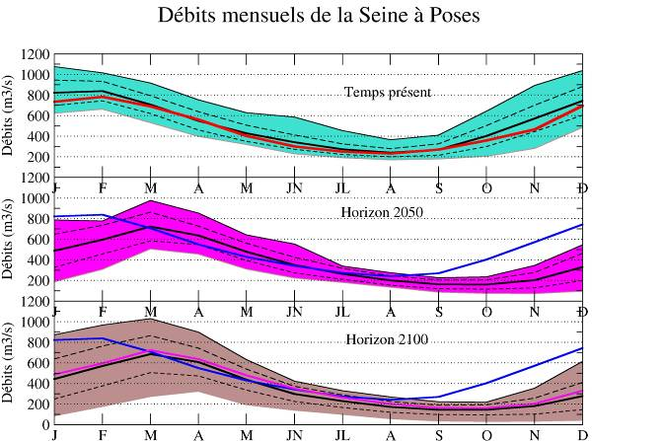 | 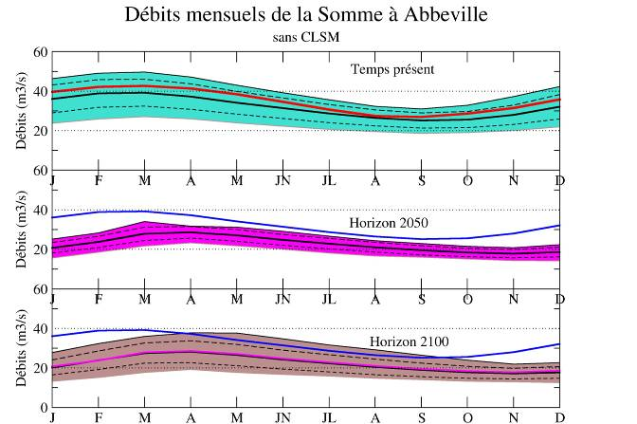
Figure 8 - Evolution des débits mensuels simulés pour la Seine à Poses (à gauche) et la Somme à Abbeville (à droite) par l'ensemble des modèles hydrologiques et sur l'ensemble des scénarios. L'enveloppe représente les min et max simulés, le trait épais la moyenne de l'ensemble, et les pointillés l'enveloppe pour un écart-type. En haut: temps présent, la courbe rouge représente la moyenne mensuelle observée. Au milieu Horizon 2050: la courbe bleue représente la moyenne temps présent. En bas Horizon 2100: les courbes bleues et roses représentent les simulations temps présent et milieu de siècle respectivement.
2. Analyse des réponses sur la piézométrie
Pour analyser l’impact du changement climatique sur la piézométrie, nous avons choisi de nous intéresser uniquement aux résultats des simulations sur les points correspondant à des piézomètres réels (Figure 9). Seuls deux modèles ont fourni ce type d’information : MODCOU et GARDENIA (sur la Somme uniquement). Cependant, les deux modèles n’ont pas exactement simulé les mêmes piézomètres. L'impact est massivement négatif (baisse du niveau piézométrique), sauf pour quelques scénarios climatiques (notamment le modèle GM). Comme on pouvait s’y attendre, le rabattement est plus important sur les plateaux (où les niveaux piézométriques élevés en temps présent) qu’en plaine (faibles niveaux piézométriques en temps présent). Sur les deux bassins, la pente des droites de régression est assez similaire : environ -3% pour l’horizon 2050 et -4% pour l’horizon 2100. Mais, l’ordonnée à l’origine varie sur les 2 bassins : elle est de -1m et -0.85m en milieu de siècle sur la Seine et la Somme respectivement, et atteint -1.12 et -1.31 m en fin de siècle, respectivement. Cela indique donc en première approximation un rabattement de l’ordre d’un mètre proche de l’exutoire et de 5m pour un piézomètre dont le niveau temps présent est à 100m. Cependant, on constate sur le bassin de la Somme que les estimations de GARDENIA sont moins pessimistes que celles de MODCOU. Il est difficile à ce stade de savoir si le fait que le modèle MODCOU soit distribué et pas le modèle GARDENIA puisse être à l’origine de ces écarts.

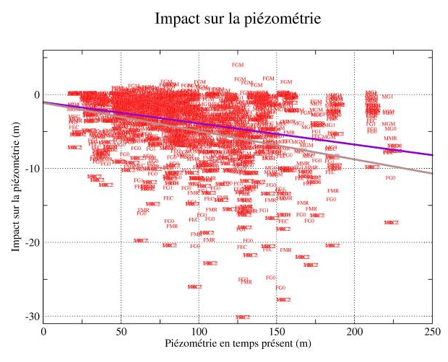 | 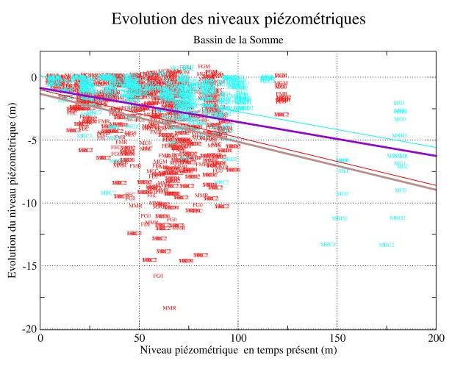
Figure 9 - Evolution de la piézométrie simulée en milieu de siècle (préfixe M) et en fin de siècle (préfixe F) sur la Seine (à gauche, modèle MODCOU) et la Somme (à droite, modèles MODCOU et GARDENIA). Les droites violette et marron représentent les droites de régression des nuages de points correspondant aux horizons 2050 et 2100 respectivement selon le modèle MODCOU. Pour la Somme, on distingue également les droites de régression issues des simulations GARDENIA à l’horizon 2050 (en bleu) et 2100 (en rouge). à l’horizon 2050 les droites de régression issues des simulations MODCOU (en rouge) et GARDENIA (en bleu).
3. Analyse du bilan hydrique
Les Figure 10 et Figure 11 montrent, à l'échelle du bassin versant de la Seine (pour lequel on dispose de plus de simulations), les relations entre les impacts sur les précipitations d'une part et l'évaporation et l'écoulement total d'autre part en moyenne sur les périodes milieu et fin de siècle. L’écoulement total peut être perçu comme les débits à l'exutoire du bassin versant. Les résultats sur le bassin de la Somme sont comparables (annexe V2b). L'évolution des précipitations annuelles entre le temps présent et les deux périodes futures est comprise entre +2 % et -27% sur l'ensemble du bassin de la Seine pour les scénarios traités dans ce volet (entre 0 et -30% sur le bassin de la Somme). On note cependant que, pour un même scénario climatique désagrégé, les précipitations ne sont pas tout à fait les mêmes pour chaque modèle hydrologique. Cela peut être dû à deux choses: soit le bassin versant simulé n'est pas exactement le même (restriction aux bassins topographiques ou inclusion de l'extension des nappes), soit la période simulée diffère quelque peu d'un modèle à l'autre, du fait des problèmes d’initialisation.
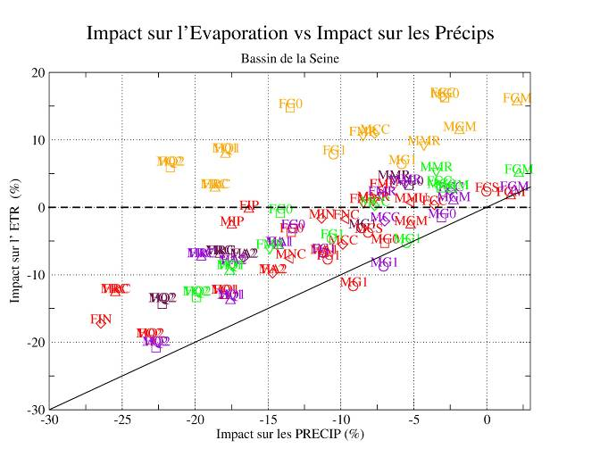 | 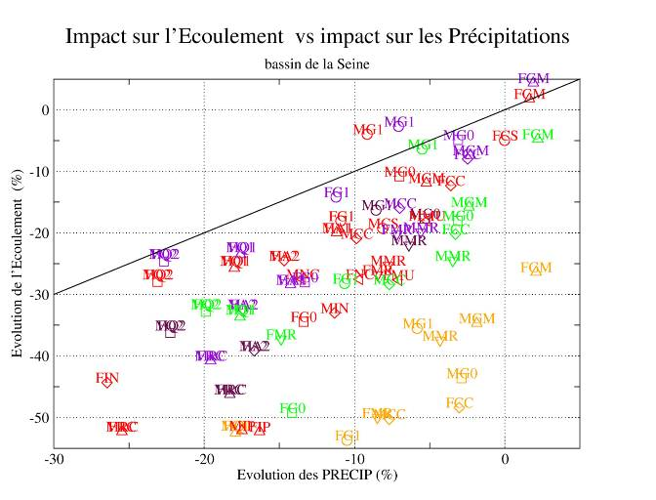
Figure 10 - Relation entre l’évolution de l'évaporation (ETR) et celle des précipitations. | Figure 11 - Relation entre l’évolution de l'écoulement total et celle des précipitations.
Les valeurs représentent une évolution moyenne sur l'ensemble du bassin versant de la Seine par rapport aux valeurs simulées en temps présent, et sont exprimées en pourcent. La ligne noire correspond à la droite 1:1. Chaque couleur correspond à un modèle hydrologique, et les labels à une simulation climatique désagrégée. La lettre M indique le milieu de siècle et la lettre F la fin de siècle.
L'impact sur l'écoulement (et donc sur les débits) est environ deux fois plus fort que l'impact sur les précipitations (i.e., une réduction des précipitations de 15% induit une diminution des débits de l’ordre de 30%). Les scénarios G1 milieu de siècle et GM fin de siècle (ce dernier étant le seul à considérer une augmentation des précipitations annuelles par rapport au temps présent) sont les moins pessimistes, avec une faible variation des débits. Le modèle hydrologique CLSM se distingue clairement des autres modèles, avec une diminution des débits de l'ordre de 30 % plus faible (sur la Somme, la diminution des débits simulés par CLSM se distingue encore plus nettement des autres modèles, et est de l’ordre de -80%).
De façon cohérente, le modèle hydrologique CLSM simule une augmentation de l'évaporation pour tous les scénarios climatiques. Cette augmentation, autour de 10%, ne semble pas très liée aux évolutions des précipitations. Pour les autres modèles, il semble y avoir une relation assez linéaire entre l'impact sur l'évaporation et l'impact sur les précipitations, l'impact sur l'évaporation étant environ de 5% supérieur ou inférieur ? à celui des pluies (i.e. une diminution des précipitations de 15% induit une diminution de l’évaporation de l’ordre de 10%). La demande évaporative étant accrue sous CC (comme le traduit l’augmentation de l’ETP, voir annexe V1), cette baisse de l’évaporation réelle correspond à une augmentation du stress hydrique sous CC du fait de la diminution des précipitations, qui semble donc sous-estimée par le modèle CLSM ce stress hydrique. Ceci peut être lié au formalisme du modèle qui gère trois types de surface: une fraction stressée où l’humidité du sol trop faible pour permettre la transpiration de la végétation, contrairement aux fractions humide et saturée. Sur ces deux types de surface, la végétation n'est pas stressée. La notion de stress hydrique est alors fonction de la répartition entre ces trois types de surface, et ne joue donc pas directement comme un facteur réduisant la transpiration des plantes. Le seuil d’humidité définissant la fraction stressée (point de flétrissement) est peut-être trop faible, comme suggéré par une évaluation du modèle en Alsace pendant la canicule 2003 (Longuevergne et al., 2009), mais sans que ce soit évident en temps présent dans le bassin de la Seine. Une autre particularité de CLSM est qu'il suppose la présence permanente d'une nappe (de type nappe perchée). La profondeur de cette nappe varie, mais, elle reste constamment en contact avec la surface. Ainsi, la nappe peut alimenter le réservoir sol en eau limitant ainsi fortement le stress hydrique, ce qui permet de soutenir l'évaporation en fin d'été. Or, on a constaté que cet apport de la nappe est relativement important par rapport à l'écoulement total, et que son rôle augmente nettement en milieu de siècle et en fin de siècle (voir détail en annexe). Ce point peut sembler étonnant, car la recharge de la nappe diminue, le niveau piézométrique baisse, et donc, la nappe devrait se trouver plus souvent déconnectée de la surface. Ceci est un des arguments qui nous permette de prendre avec précaution les résultats de CLSM. Par la suite, les résultats de ce modèle ne seront donc pas pris en compte dans l’analyse des résultats.
4. Analyse des incertitudes
Afin de mieux quantifier les impacts sur les débits, il est nécessaire d'étudier les incertitudes, et d'estimer celles qui sont justifiées et celles qui ne le sont pas. Dans ce contexte, on suppose que les incertitudes sont assimilables aux dispersions que nous avons déjà analysées, mais elles ne représentent que la fraction quantifiable de l’incertitude totale. L'origine de cette dispersion est multiple. Elle provient tout d'abord de la prise en compte de différents scénarios SRES, de l'utilisation de plusieurs modèles de climat et méthodes de désagrégation, et enfin, de plusieurs modèles hydrologiques. Dans cette section, nous essayons d'analyser l'incertitude associée à ces différents éléments.
Sur les deux bassins, nous disposons de 5 modèles hydrologiques, 3 méthodes de désagrégation, 7 modèles de climat, 2 scénarios SRES, et 2 périodes de calcul. L’ensemble des croisements possibles définit un total de 420 = 5×3×7×2×2 cas, dont seulement 83 cas effectivement simulés sur le bassin de la Seine et 55 sur le bassin de la Somme. Pour analyser les incertitudes, et mieux quantifier les impacts, nous avons utilisé deux méthodes. La première, simpliste, consiste à calculer des moyennes et écart-types sur les simulations ayant un critère commun (exemple : même méthode de désagrégation, ou même modèle de climat). L’inconvénient de cette méthode est que les échantillons que l’on compare ont des tailles très différentes, que l’ensemble des cas possibles n’est pas disponible, et que les interactions entre les sources d’incertitudes ne sont pas prises en compte. La deuxième méthode consiste à reconstituer les données manquantes avant de calculer les moyennes et variances. Pour reconstituer les données, on se base sur la méthode des décompositions de Kendall et Stuart (1977), selon une méthodologie détaillée par Déqué et al. (2007). Cette méthode est brièvement présentée en annexe V2b. Afin de limiter le nombre de variables à reconstituer, on réduit le nombre de cas possibles, en supposant que les deux scénarios SRES, explorés dans notre étude par ARPEGE uniquement, ne définissent pas une source d’incertitude indépendante, mais plutôt une nouvelle version de ce modèle de climat. mais forment pas un nouvel ensemble possible, mais constituent une donnée associée à celle du GCM. Ceci revient à considérer 8 modèles de climat, et un nombre de cas réduit à 240 = 5×3×8×2.
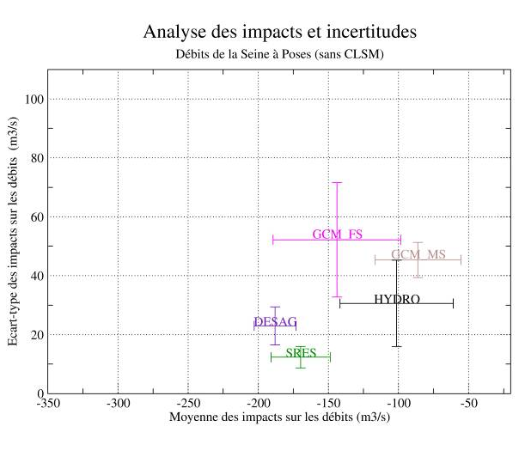 | 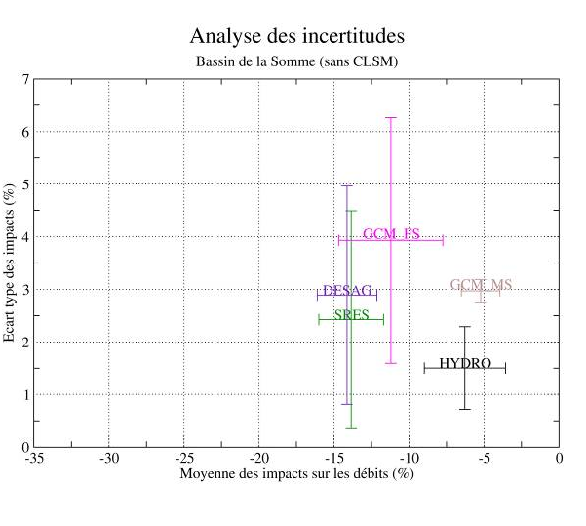
Figure 12 - Analyse des incertitudes sur la réponse des débits de la Seine et de la Somme au changement climatique. Moyennes (en abscisse) et écart-types (en ordonnée) des impacts sur les débits de la Seine à Poses (à gauche) et de la Somme à Abbeville (à droite) en m3/s en fonction des méthodes de désagrégation (DESAG), des scénarios SRES (SRES), des modèles de climat en milieu et fin de siècle (GCM-MS et GCM-FS respectivement), et des modèles hydrologiques (HYDRO). Les barres d'erreurs sont associées aux moyennes sur le sous ensemble des modèles hydrologiques. ??JE NE COMPRENDS PAS CETTE PHRASE
La Figure 12 illustre les résultats obtenus avec la méthode simpliste. Sur les deux bassins, les incertitudes les plus élevées (valeurs élevées en ordonnées) sont associées aux modèles de climat en fin de siècle. Les incertitudes les plus faibles sont associées aux scénarios SRES sur le bassin de la Seine, et aux modèles hydrologiques sur le bassin de la Somme.
La deuxième méthode permet d’obtenir des résultats plus quantitatifs (voir annexe V2b). La reconstitution des données manquantes permet d’obtenir les résultats suivants : la diminution des débits sur la Seine atteint -129 +/- 45 m3/s à l’horizon 2050 et -152+/- 59 m3/s à l’horizon 2100, soit une diminution de 24 à 28% des débits observés en temps présent. Sur la Somme à Abbeville, l’impact est de -10+/- 5 m3/s à l’horizon 2050 et -10 +/- 6 m3/s à l’horizon 2100, soit une diminution de 29% des débits observés en temps présent. Ces résultats sont assez cohérents avec ceux que l’on obtient avec la méthode simpliste.
Le Tableau 3 présente les variances complètes (prenant en compte les interactions entre les différents éléments) associées aux 4 principales sources d’incertitudes qui ont été étudiées. Pour les deux bassins, l’incertitude maximale est associée aux simulations des modèles de climat. Cela semble assez logique, puisqu’on a pu voir dans le volet V1 que les résultats des GCMs sont assez dispersés, ce qui est lié à la grande complexité du système atmosphérique. La source d’incertitude la plus réduite est associée à la période étudiée. Cela est cohérent avec le fait que la majorité des impacts sont déjà subis à l’horizon 2050. Puis, les méthodes de désagrégation et les modèles hydrologiques semblent être à l’origine d’une incertitude relativement comparable. Or les incertitudes associées aux méthodes de désagrégation n’étaient pas prises en compte jusqu’à présent. On voit donc que même si on ne s’intéresse pas spécifiquement aux extrêmes, il est important de prendre en compte l’impact des méthodes de désagrégation pour estimer l’impact du changement climatique sur les débits.
 | V(Hydro) | V(Période) | V(désagrégation) | V(GCM)
Seine | 48 | 21 | 56 | 78
Somme | 67 | 7 | 61 | 78
Tableau 3 - Variance relative associée aux différentes sources d’incertitudes sur les bassins de la Seine et de la Somme (cf. annexe V2b).

V3. Analyse fréquentielle des événements hydrologiques extrêmes
L’objectif principal de ce volet est d’examiner l’évolution des extrêmes hydrologiques (crues et étiages sévères, et dans une moindre mesure, valeurs extrêmes des niveaux piézométriques) sous l'influence du changement climatique, en particulier pour les seuils à vertu réglementaire pour la gestion opérationnelle des eaux et la prévention des risques.
1. Variables analysées
Dans ce volet, nous avons exploité l’ensemble des simulations des modèles hydrologiques (CLSM ; EROS ; GARDENIA ; GR4J ; MODCOU ; SIM) appliqués sur les bassins de la Seine et de la Somme.
Les variables retenues pour décrire l’évolution des extrêmes ont été sélectionnées en raison de leur pertinence pour la gestion (variables dimensionnantes) et de la facilité de leur caractérisation automatique sur un grand nombre de chroniques. Pour décrire l’évolution de l’hydrologie de surface nous avons ainsi retenu :
- pour les crues : le quantile décennal des débits journaliers QJXA10 obtenu par ajustement de l’échantillon à la loi de Gumbel sur un échantillon de maxima annuels et une durée caractéristique de crue D, estimées sur une forme de crue moyenne (Sauquet et al., 2008) ;
- pour les étiages : le débit mensuel minimal dans l’année de période de retour 5 ans de la branche sèche QMNA5, donné ici par la loi log-normale et le nombre moyen de jours par an au-dessus du seuil QMNA5, c’est-à-dire la fiabilité F, probabilité d’observer le système dans un état hors crise (Peters et al., 2005).
Les séries de hauteurs piézométriques ont la particularité d’être fortement auto-corrélées dans le temps. L’existence de stocks souterrains engendre un grand effet mémoire qui peut se faire sentir d’une année à l’autre. Les valeurs extraites – y compris les maxima ou minima annuels - sont donc peu adaptées à un traitement statistique classique car elles ne répondent pas à la propriété souhaitée d’indépendance. Nous avons donc choisi de caractériser la piézométrie par des quantiles des courbes des hauteurs classées.
Une des difficultés rencontrées vient de ce que le nombre de bassins simulés varie d’un modèle hydrologique à l’autre, si bien qu’il n’a pas été possible de définir un lot de stations traitées par tous les modèles. Neuf stations ont été traitées par les cinq modèles ; à l’opposé, 73 ont été traitées par un seul modèle. Finalement 160 bassins versants de la Seine et de la Somme ont été étudiés par au moins un modèle. Compte tenu de la diversité des échantillons, une approche régionale est apparue plus adaptée pour quantifier les évolutions. Elle a l’avantage de fournir une vision synthétique des grandes évolutions sur le secteur et les conclusions que l’on pourrait tirer sont, de fait, plus robustes / plus représentatives que celles issues d’une analyse locale isolée. Notons que nous avons regroupé dans les analyses qui suivent, les simulations des stations du bassin de la Somme, réalisées par GARDENIA, et celles de la Seine, obtenues par EROS. En effet, EROS et GARDENIA ont le même algorithme de simulation. EROS est cependant spatialisé. Dans la suite, nous n’avons conservé que les bassins simulés disposant de débits observés référencés dans la base de données HYDRO permettant la comparaison présent-futur (23 pour CLSM ; 46 pour EROS/GARDENIA ; 85 pour GR4J ; 125 pour MODCOU ; 60 pour SIM). Nous exploiterons les sorties de GARDENIA en 57 points pour examiner les évolutions de la piézométrie sur le bassin de la Somme, les autres modèles n’ayant pas fourni de valeurs.
Nous avons enfin choisi de caractériser le futur par fenêtres de 20 ans : nos échantillons seront ainsi formés de valeurs disponibles dans l’intervalle [2046-2065] pour qualifier le milieu de siècle et [2081-2100] pour qualifier la fin de siècle. Et le présent ??
2. Analyse des débits restitués sous climat présent à l’échelle du bassin
Avant d’en venir au futur, nous avons examiné la capacité des modèles à reproduire ces variables dans les conditions actuelles. Cette étape est nécessaire pour mesurer la confiance à accorder aux prédictions issues de ces mêmes modèles dans le futur. En effet, il paraît peu probable qu'un modèle peu performant en conditions actuelles puisse fournir des simulations crédibles pour le futur. Cette vérification n’est cependant pas suffisante, et la pertinence des projections repose sur l’hypothèse, invérifiable actuellement, que les processus modélisés resteront dominants dans les conditions futures.
Nous nous sommes appuyés sur des critères d’efficience dérivés du critère de Nash, calculés sur les débits bruts ou transformés (e.g. Oudin et al., 2006). Nous avons ainsi caractérisé la similitude entre débits observés et débits simulés en temps présent selon deux modalités de forçage météorologique : à partir des analyses SAFRAN afin de valider les modèles hydrologiques, et à partir des scénarios climatiques désagrégés « Temps présent » pour valider la chaîne scénarios + modèles.
Globalement, les débits mensuels moyens sont correctement restitués (l’erreur relative médiane est de l’ordre de 10% en janvier quel que soit le modèle) ; l’été est plus difficile à restituer, du fait notamment des influences anthropiques sur les écoulements. Les modèles finement distribués (MODCOU et SIM) fournissent globalement des reconstitutions un peu moins précises que les modèles semi-distribués ou globaux (GR4J, CLSM, GARDENIA), ce qui s'explique par le fait que des contraintes externes limitent les possibilités d’ajustement. Il s’agit notamment de la cohérence spatiale imposée dans ces modèles, de la nécessité de reproduire simultanément débits et niveaux piézométriques, et du fait également que les stations utilisées pour le calage sont beaucoup moins nombreuses que les mailles de ces modèles. Pour SIM enfin, une contrainte supplémentaire vient de que le bilan hydrique (ou fonction de production) n'est pas calé.
Les performances des modèles sont plus contrastées en ce qui concerne les extrêmes de débit :
- GR4J décrit correctement le régime hydrologique, que ce soit en crue ou en étiage, de par sa nature globale et l’efficacité de sa procédure de calage;
- EROS/GARDENIA a tendance à surestimer les débits d’étiage de l’ordre de 30% en moyenne sous scénarios temps présent, tout en ayant peu de dispersion par rapport aux étiages observés ; comment l’explique-t-on ???
- les débits simulés à partir des écoulements de CLSM en tenant compte de l’influence des barrages-réservoirs sont comparables aux débits observés et révèlent des difficultés à reproduire les étiages ;
- MODCOU et SIM, fournissent des résultats acceptables même s’ils peinent à reconstituer des étiages soutenus et les crues des bassins très productifs, ce que l'on peut résumer par un comportement un peu trop « tamponné » ;
Les modèles proposent enfin des répartitions entre écoulements de base et ruissellement de surface différentes (sur la base du calcul du BFI, base flow index), ce qui présage des réponses différenciées sous changement climatique.
Du fait des différences d’efficience et de structure des modèles, nous nous attendons à des réponses différentes sous scénarios climatiques. Elles sont en l’état toutes acceptables, et à l’issue de l’analyse sous scénarios « temps présent », il n’y a pas de bonnes ou mauvaises raisons pour éliminer un des modèles hydrologiques sur la seule base des analyses ci-dessus.
3. Analyse des débits restitués sous changement climatique à l’échelle du bassin
Sur l’ensemble des stations des deux bassins, la réponse au changement climatique des valeurs extrêmes du débit (Figure 13) est un peu plus contrastée que celle de l'hydrogramme moyen à l’exutoire (Figure 8), puisque les QMNA5 baisseraient fortement, alors que les QJXA10 ne changeraient pas significativement.
La tendance à une sévérité accrue et un allongement des étiages est partagée par tous les modèles. Ce dernier se traduit par une baisse de la fiabilité, et il faut donc s’attendre à des restrictions d’usage plus fréquentes qu’aujourd’hui. En fin de siècle, le quantile QMNA5 pourrait diminuer de 40 % sous scénario A1B et de plus de 50 % sous scénario A2 (estimations médianes établies à l’échelle régionale tous modèles hydrologiques confondus exceptés CLSM, au comportement jugé « outlier »). Cette réduction est supérieure aux incertitudes actuelles pesant sur ce quantile dues aux seules fluctuations d’échantillonnage.
On note l’absence de tendance significative sur les crues, que ce soit sur la dynamique ou sur l’intensité, avec des changements modérés sans cohérence de signe. Les quantiles QJXA10 évoluent entre –10 et +10% en milieu de siècle, ces évolutions étant inférieures ou équivalentes à l’incertitude actuelle (l’intervalle de confiance à 95% autour du QJXA10 est entre -12% et +25% de la valeur centrale du seul fait des fluctuations d’échantillonnage). En fin de siècle, le nombre de stations avec des diminutions du QJXA10 est plus important qu’en milieu de siècle, mais la dispersion et les incertitudes restent élevées. La durée des crues varie peu sous changement climatique.
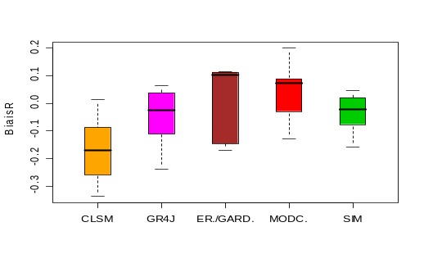  QJXA10 | 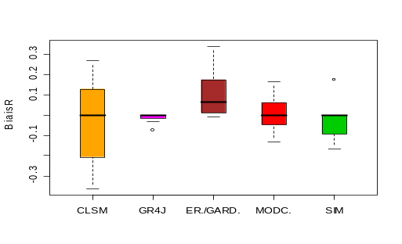  Durée de crue D
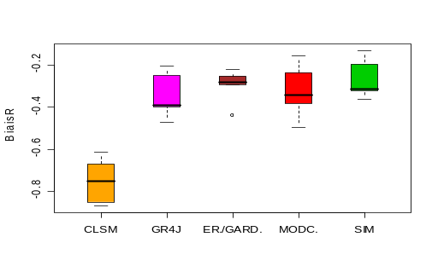  QMNA5 | 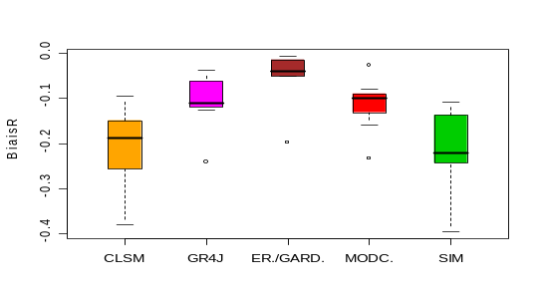  Fiabilité
Figure 13 – Ecart relatif médian entre les valeurs temps présent et milieu de siècle des variables retenues pour caractériser des extrêmes du débit.
La spatialisation des résultats fait apparaître des évolutions différenciées des étiages selon le secteur (Figure 14). On retrouve une organisation concentrique qui rappelle les fonctionnements hydrogéologiques actuels, lesquels sont pris en compte différemment par les modèles d’où des réponses différentes pas forcément cohérentes.
Ces tendances sur les très faibles débits sont conformes aux évolutions analysées en détail sur les régimes hydrologiques, notamment sur les intensités des changements qui restent encore incertaines (fonction du modèle hydrologique et du scénario). Parmi les modèles hydrologiques, CLSM fournit des résultats extrêmes, sujets à caution. Les scénarios A2 semblent malgré tout plus extrêmes que les scénarios A1B en fin de siècle, bien que cette analyse soit limitée par le nombre de scénarios A2 plus faible que celui des A1B.
Il convient enfin de rappeler que cette étude reste malgré tout un exercice théorique. Nous n’avons pas inséré d’évolution d’occupation du sol, des usages… Nous accédons ici à la réponse hydrologique aux évolutions du climat toutes choses égales par ailleurs. La part d’anthropisation est non négligeable en période d’étiage lorsque les modifications dues aux actions humaines représentent une proportion non négligeable des écoulements. Nous savons que la manière dont évolueront les pressions conditionnera certainement fortement le devenir des étiages. Cela reste une part non négligeable des incertitudes sur cet aspect du régime hydrologique (en partie traité dans les volets V4b et V5).
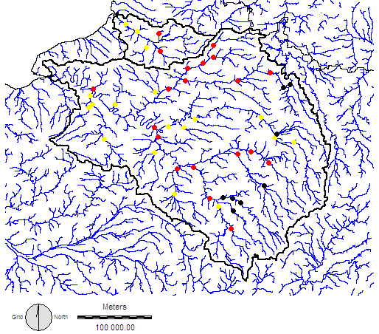  EROS | 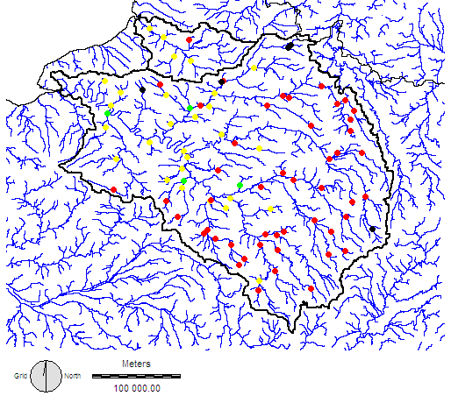  GR4J
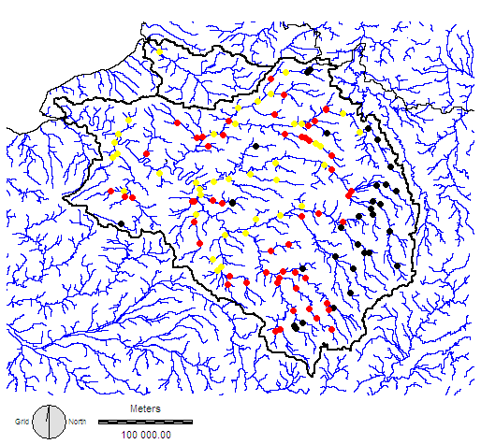  MODCOU | 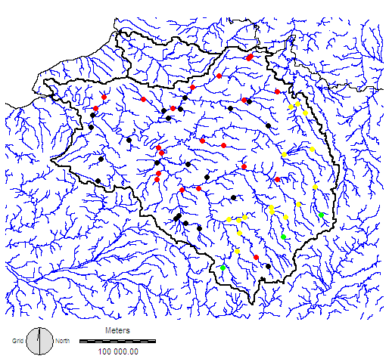  SIM
Figure 14 - Carte des évolutions du QMNA5 médian en relatif par rapport à QMNA5_{GCMMD}(PST) – A1B Milieu de siècle ( supérieure à -10% ;  entre –10 et –25% ;  entre –25 et –50% ;  inférieure à -50%). CLSM est exclu à cause du faible nombre de stations traitée et de son biais sur les étiages.
4. Analyse des débits futurs de la Seine à Paris et de la Somme à Abbeville
En complément des analyses menées à l’échelle régionale, les évolutions des extrêmes hydrologiques de la Seine à Paris et de la Somme à Abbeville ont été examinées en détail. Cinq (resp. trois) modèles ont simulé les débits de la Seine à Paris (resp. de la Somme à Abbeville).
La variable QMNA5 présente une évolution à la baisse au cours du siècle (Figure 15). A Paris, , elle serait de l’ordre de -30% à l’horizon 2080-2100, quel que soit le modèle hydrologique (hors CLSM, Figure 15a), les prévisions les plus pessimistes affichant une réduction de –45% (elles concernent un des scénarios A2). Cette évolution du QMNA5 de la Seine à Paris est similaire à celle observée sur le débit annuel moyen plus en aval à Poses (V2.4), indiquant qu’il n’y a pas d’amplification nette sur les étiages sévères à ce niveau du réseau hydrographique. RQ : C’est le contraire de ce que l’on dit à l’échelle de toutes les stations ... ce qui peut se comprendre Le bassin de la Seine à Paris est intégrateur (il couvre 43 800 km² sur les 80 000 km² des deux bassins examinés). Il est donc un bon témoin du comportement observé à l’échelle global du secteur. Nous retrouvons des tendances équivalentes aux médianes calculées sur l’ensemble des stations.
A Abbeville, les évolutions possibles du QMNA5 de la Somme sont très cohérentes entre les modèles en milieu de siècle, entre –30% et 0 (Figure 15b). Les modèles diffèrent davantage en fin de siècle avec des réponses un peu plus extrêmes par GR4J. Dans ce dernier cas, Selon ce modèle, les effets du changement climatique seraient plus accentués sur les étiages sévères que sur les débits annuels.
Notons enfin qu’un des scénarios de fin de siècle, GMF, suggère une absence de changement à ces stations. Ce scénario est atypique (le seul à anticiper une augmentation des précipitations annuelles en fin de siècle) et se démarque de la tendance centrale sur les résultats de SIM, MODCOU, GR4J et CLSM.

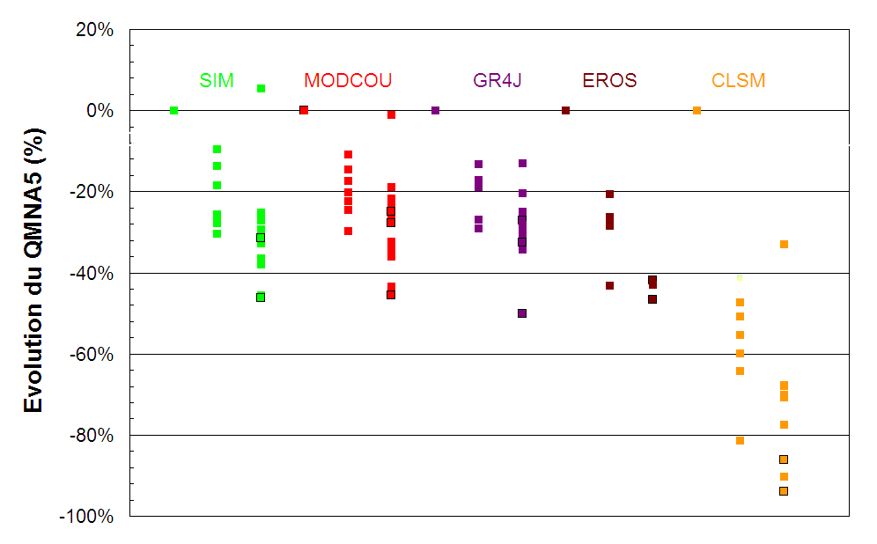  (a) | 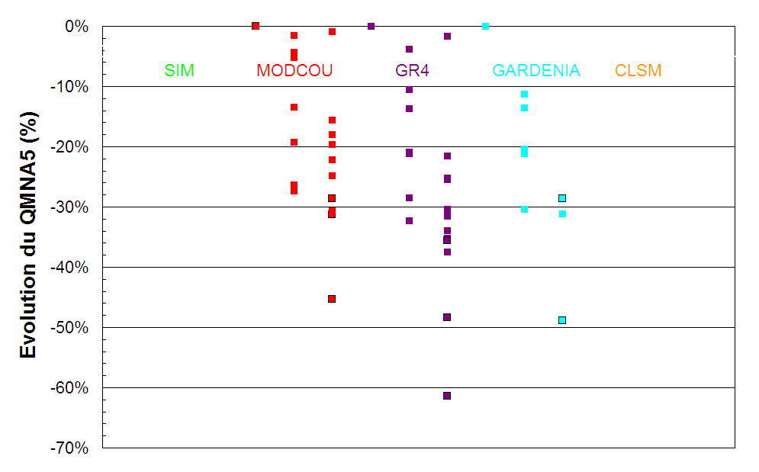  (b)
Figure 15 - Evolution du QMNA5 simulé pour la Seine à Paris (a) et pour la Somme à Abbeville (b). Les évolutions sont calculées par rapport aux débits simulés sous scénarios désagrégés temps présent. Les points entourés en noir correspondent aux scénarios A2. Pour chaque scénario, la première valeur correspond aux résultats temps présent (0% de changement relatif quel que soit le scénario), la deuxième (lorsqu’elle existe) au milieu de siècle, et la troisième à la fin de siècle.
Pour le quantile de crue décennale QJXA10, il n’y a pas d’évolution significative sur la Seine à Paris (Figure 16a). En milieu de siècle, nous dénombrons autant de scénarios annonçant une augmentation que de scénarios suggérant une baisse. Une légère réduction du QJXA10 est perceptible en fin de siècle, où les crues décennales seraient semblables aux crues ayant actuellement une de période entre 3 et 8 ans. En parallèle, la valeur actuelle de QJXA10 serait donc plus rarement dépassée en fin de siècle. Les conclusions sont similaires pour la Somme à Abbeville (Figure 16b), même si le risque d’accentuation des crues décennales y semble plus faible, tant en milieu qu’en fin de siècle. en fin de siècle, le risque d’accentuation est faible (MODCOU est le seul modèle à proposer des évolutions positives pour trois scénarios sur 12).
La différence d’évolution des crues de la Seine à Paris et des crues de la Somme à Abbeville est la conséquence d’une typologie des crues fortes différenciée. L’essentiel des crues de la Seine à Paris se forme sur les affluents Yonne, Aube, Marne et Seine en amont, conséquences de pluies intenses sur le Morvan. Les crues de la Somme sont des crues de nappes ; c’est l’évolution de ces dernières qui pilote la réponse hydrologique future (voir ci-dessous).

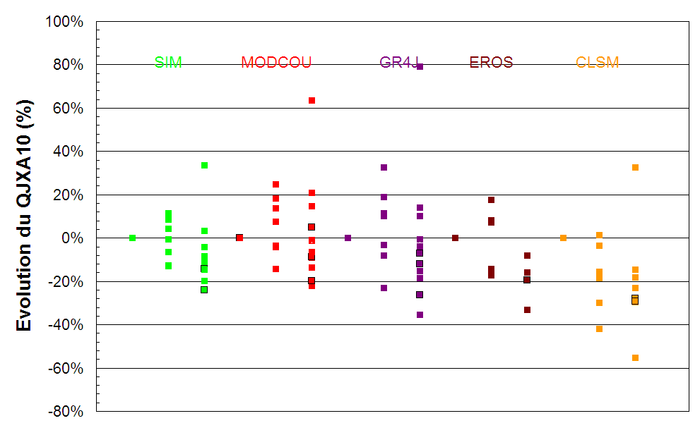  (a) | 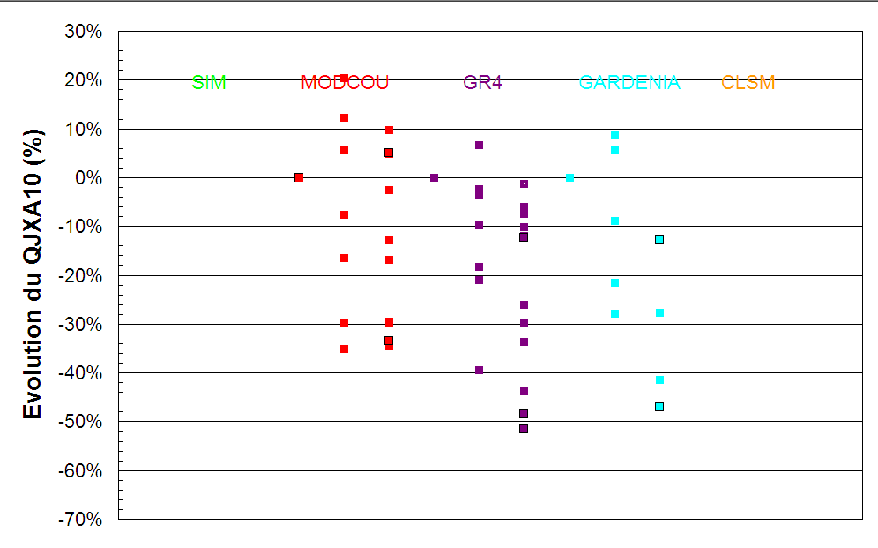  (b)
Figure 16 - Evolution du QJXA10 simulé pour la Seine à Paris (a) et pour la Somme à Abbeville (b). Les évolutions sont calculées par rapport aux débits simulés sous scénarios désagrégés temps présent. Les points entourés en noir correspondent aux scénarios A2. Pour chaque scénario, la première valeur correspond aux résultats temps présent (0% de changement relatif quel que soit le scénario), la deuxième (lorsqu’elle existe) au milieu de siècle, et la troisième à la fin de siècle.
5. Devenir de la piézométrie sur le bassin de la Somme
Nous n’avons disposé que des hauteurs piézométriques simulées par le modèle GARDENIA. Nous avons d’abord vérifié que ce modèle reproduisait de manière satisfaisante les hauteurs piézométriques observées. Notons que les séries d’observations comportent beaucoup de lacunes et donc la vérification ne concerne qu’une partie de la variabilité du signal. Les boites à moustache de la Figure 17 montrent la réponse piézométrique au changement climatique pour l’ensemble des scénarios disponibles (A1B milieu de siècle et A2 fin de siècle), sur les hauteurs Q05, Q20, Q80 et Q95 qui, sous climat actuel, représentent respectivement les hauteurs dépassées 5%, 20%, 80% et 95% du temps. Q05 et Q20 sont représentatifs des hauts niveaux et Q80 et Q95 des bas niveaux atteints par les nappes.
La Figure 17 montre une baisse significative des hauteurs piézométriques sous changement climatique. Elle apparaît au milieu du siècle sur les scénarios A1B et s’accentue en fin de siècle sur les scénarios A2. Les valeurs hautes des piézomètres (Q05) sont plus affectées que les valeurs basses (Q95), avec une incertitude (matérialisée par les extrémités des boites à moustache) plus importante pour ces valeurs plus élevées. Conformément aux résultats du volet V2.2, ces Q05 se retrouvent dans les piézomètres dont le niveau moyen actuel est élevé, localisés sur les plateaux crayeux, par opposition au fond des vallées.
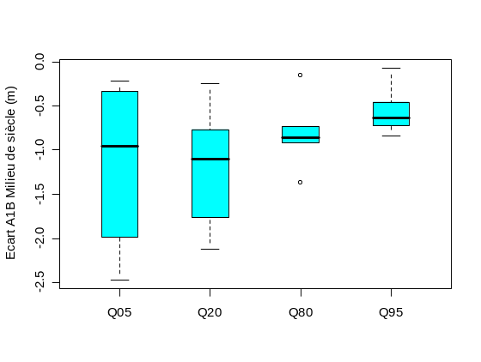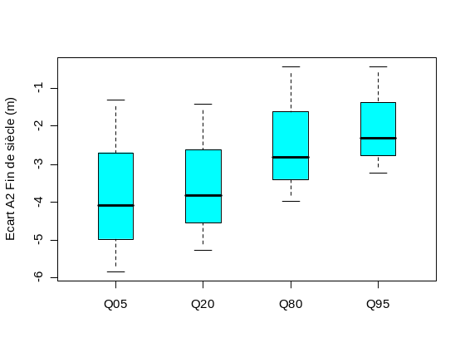
Figure 17 - Evolution des niveaux piézométriques dans le bassin de la Somme selon GARDENIA. Les écarts sont évalués par rapport aux résultats sous scénarios désagrégés temps présent. Les scénarios A1B fin de siècle n’ont pas été simulés par ce modèle.
- Conséquences sur les activités socio-économiques
A l’origine du projet, nous anticipions que le changement climatique pourrait augmenter le débit associé aux crues sévères, et le volet V4 était ciblé sur une analyse de l’impact du changement climatique sur l’extension des inondations dans des zones clés des bassins à l’aide de modèles hydrauliques dédiés (vallée de la Somme en amont d’Abbeville ; corridor fluvial de la Seine, incluant Paris et pleine alluviale de la Bassée).
L’analyse des extrêmes du débit dans le volet V3 a cependant montré que, dans le cadre des hypothèses faites (scénarios désagrégés et modèles hydrologiques), les changements des crues « décennales » (QJXA10) étaient modérés au cours du 21ème siècle dans les différentes stations des deux bassins, et probablement peu significatifs en regard de l’incertitude qui pèse sur la caractérisation (ou prédétermination) de ces crue de référence (e.g. Hubert, 2005). L’analyse plus spécifique des débits de la Seine à Paris et de la Somme à Abbeville suggère même que les crues rares y auraient des débits associés plus faibles en fin de siècle qu’actuellement (voir ci-dessus et annexe V3).
La cartographie de l’extension de crues nécessite un effort important qui a paru inutile en regard de ces résultats. Pour répondre à la problématique initiale de mieux comprendre la vulnérabilité des activités humaines aux impacts physiques des changements climatiques analysés dans la partie II, nous avons plutôt choisi de réorienter les objectifs de ce volet V4 :
- sur la vallée de la Somme (V4a), nous sommes restés focalisés sur les inondations, mais l’étude a porté sur l’impact de l’augmentation du niveau moyen de la mer liée au changement climatique;
- sur le bassin de la Seine (V4b), l’étude a porté sur les conséquences potentielles du changement climatique sur les défaillances des débits d’étiages. Celles-ci correspondent aux situations où les débits tombent sous une valeur seuil (souvent le QMNA5 actuel) et révèlent des périodes de tension entre les différents usages de l’eau (y compris les usages « naturels », associés au maintien de débits réservés). On parle aussi de situations de stress hydrique, au sens de Falkenmark et al. (1989). Ces défaillances ont été analysées dans le volet V3 en régime naturel et le volet V4b abordera l’impact du changement climatique sur les défaillances des débits influencés par les activités humaines.
L’étude sur la Seine s’intéresse donc principalement aux étiages et présente de fortes connexions avec le volet V5 du projet traitant des impacts du CC sur l’irrigation. Pour une meilleure cohérence, les volets V4 et V5 ont donc été fusionnés, ce qui permet de donner un aperçu de quelques conséquences potentielles du CC sur les activités humaines. Il faut cependant souligner que dans tous les cas étudiés, la capacité d’adaptation humaine (i.e. la stratégie de réponse des acteurs et des gestionnaires, que ce soit en anticipant ou en réagissant) est ignorée ou extrêmement simplifiée. Ainsi, les études proposées suivent une approche de premier ordre « toutes choses égales par ailleurs », comme c’est souvent le cas dans ce type d’étude d’impact (Tol et al., 1998).

V4a. Inondations de la Somme aval
1. Problématique et démarche
Dans la vallée de la Somme, le niveau marin a un impact fort sur les hauteurs d’eau dans la rivière et donc sur les inondations. En effet, l’exutoire du canal maritime de la Somme se trouve au niveau de l’écluse de Saint-Valéry-sur-Somme, en Baie de Somme. En fonctionnement normal, les ouvrages supérieurs et inférieurs de l’écluse sont manœuvrés afin d’éviter une vidange trop importante du canal à marée basse d’une part, et l’intrusion d’eau dans le canal maritime à marée haute d’autre part. Cette obligation de fermer l’écluse à marée haute peut ainsi conduire à limiter l’évacuation des eaux du canal maritime en période de crue de la Somme, et ce d’autant plus que le niveau moyen de la Manche en Baie de Somme est élevé.
Or, le niveau moyen global de la mer devrait augmenter de 0,18 à 0,59 mètres entre 1990 et 2100 selon les projections basées sur la gamme complète des scénarios d’émissions anthropiques du SRES (GIEC, 2007). Ce relèvement sera principalement dû à la dilatation thermique des océans et à la perte de masse des glaciers et des calottes glaciaires. Comme la fourchette d’élévation en témoigne, il existe beaucoup d’incertitudes sur ce relèvement, tant sur son ampleur que sur sa distribution géographique. Sur la base des conclusions du GIEC (2007) pour les scénarios d’émissions anthropiques retenus dans les volets V1 à V3 (scénarios A1B et A2), nous avons défini deux scénarios d’élévation du niveau moyen de la Manche à l’horizon 2100 :
- Scénario optimiste, avec +0,20 m d’exhaussement du niveau marin;
- Scénario pessimiste, avec +0,51 m d’exhaussement du niveau marin.
Ces deux scénarios sont analysés par comparaison avec un scénario de référence qui correspond au niveau marin actuel. Pour chacun de ces scénarios maritimes, deux hydrogrammes ont été utilisés : celui de la crue de 2001 (crue historique, centennale à Abbeville) et celui de la crue de 1994 (crue décennale à Abbeville). Dans un souci de simplicité, ces crues historiques ont été préférées à des crues décennale ou centennale simulées sous scénarios de changement climatique, étant donné l’évolution très modérée du régime des crues révélée par le volet V3. Dans ce cadre, six simulations ont donc été réalisées pour analyser l’impact du relèvement marin sur l’extension des zones inondées en vallée de Somme, qui a été cartographiée pour chacune de ces simulations.
Le modèle hydraulique utilisé est le modèle numérique CARIMA-1D réalisé par SOGREAH (2005) pour le compte du Syndicat mixte d’aménagement hydraulique du bassin versant de la Somme. Les conditions limites imposées au modèle sont détaillées dans le rapport en annexe V4a. Notons que les travaux réalisés à la suite des inondations de 2001 sont intégrés dans le modèle, qui a d’ailleurs servi à définir ces aménagements. Il s’agit soit de réfections ou de créations d’ouvrages (y compris sur l’écluse de Saint-Valéry, comme discuté ci-dessous), soit de modifications du lit de la Somme (rehausse de berges, modifications de profils en travers dans le lit mineur…).
2. Résultats
Pour les deux hydrogrammes testés, le relèvement du niveau marin conduit à un exhaussement de la ligne d’eau dans le lit mineur de la Somme entre Saint-Valéry-sur-Somme et Eaucourt-sur-Somme (combien de km à l’amont ?). La Figure 18 montre l’impact de cet exhaussement sur l’extension des zones inondées pour la crue de 2001. L’augmentation des niveaux d’eau touche des zones à enjeux du lit majeur :
- en rive gauche de la Somme, au droit de la gare d’Abbeville, de Rouvroy et des Planches, elle est de l’ordre de 2,5 cm (scénario optimiste) à 5 cm (scénario pessimiste) ;
- en rive droite de la Somme, au droit du marais (c’est où ?) et du quartier St Gilles (Abbeville), elle atteint 5-10 cm (scénario optimiste) à 25 cm (scénario pessimiste) ;
- l’emprise des débordements sur le lit majeur le long du canal maritime et du contre-canal est également accentuée sous l’effet de l’élévation du niveau marin dû au changement climatique.
Pour la crue de 1994, l’augmentation des niveaux d’eau touche également des zones à enjeux du lit majeur, mais dans une moindre mesure que pour la crue de 2001 (cf. cartes en annexe V4a) :
- en rive droite de la Somme, au droit d’Abbeville, et notamment dans le quartier St Gilles, elle est de l’ordre de 2,5 cm (scénario optimiste) à 5 cm (scénario pessimiste) ;
- le long de la Somme au droit d’Epagne-Epagnette et d’Eaucourt-sur-Somme, avec une élévation de 1 à 5 cm, pour le scénario pessimiste uniquement.
Si une crue comparable à celle de 2001 (crue de nappe de longue durée) venait à survenir une nouvelle fois à la fin du 21ème siècle, l’élévation du niveau marin, sous les hypothèses utilisées dans cette étude, conduirait donc à aggraver les inondations dans la ville d’Abbeville. Ce résultat repose sur la configuration actuelle de dimensionnement et de fonctionnement de l’écluse de Saint-Valéry-sur-Somme, qui n’est pas celle de la vraie crue de 2001.
En effet, d’importants aménagements ont été réalisés entre 2001 et 2005 sur les ouvrages hydrauliques de la vallée de la Somme afin d’améliorer l’évacuation des crues, avec notamment la création d’une passe supplémentaire sur l’ouvrage de Saint-Valéry-sur-Somme. Ces aménagements conduisent, sur la base du niveau marin actuel, à une baisse des volumes inondant sur les zones dites à enjeu qui sont de l’ordre de 890.10³ m³ pour la crue de 2001 et de 98.10³ m³ pour la crue de 1994. En comparaison, l’augmentation de volume inondant sur ces zones à enjeu dû à l’élévation du niveau marin sous changement climatique selon l’hypothèse pessimiste retenue est de l’ordre de 91.10³ m³ pour la crue de 2001, soit 10 % du volume total gagné suite aux aménagements de 2001 ; et de 22.10³ m3 pour la crue de 1994, soit 22 % du volume total gagné suite aux aménagements de 2001. L’élévation du niveau marin dû au changement climatique, même selon l’hypothèse pessimiste retenue dans ce projet (+0,51 m), est donc loin de conduire à des inondations comparables à celles de 2001 et 1994 pour leurs conditions hydrologiques respectives.
Notons enfin que hors période de crue, l’élévation du niveau marin pourrait également conduire à revoir le fonctionnement de l’écluse de Saint-Valéry-sur-Somme et augmenter ainsi le temps de fermeture des ouvrages à marée haute et le nombre de manœuvres par an, mais cet impact n’a pas été évalué.

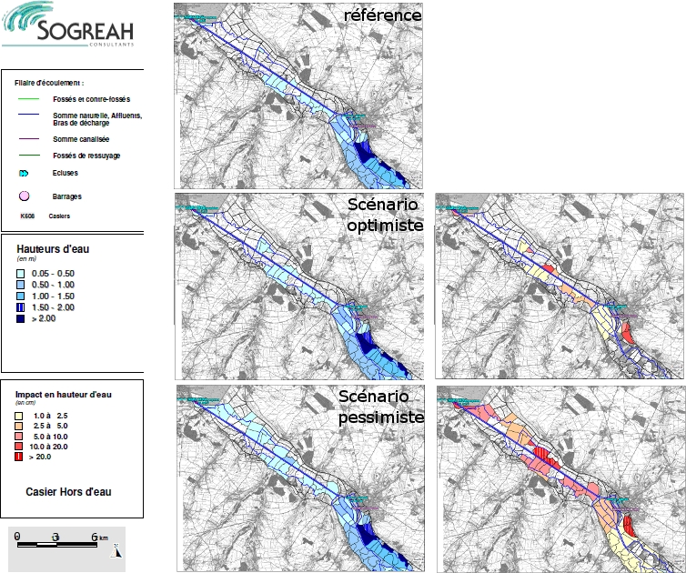
Figure 18 - Cartographie des hauteurs d’eau pour la crue de 2001 et impact en hauteur d’eau entre les scénarios de relèvement du niveau marin et la situation de référence.

V4b. Défaillances des débits d’étiage anthropisés
1. Problématique et démarche
Le bassin de la Seine se caractérise par une importante vulnérabilité aux extrêmes et à leurs changements, du fait de la forte emprise des activités humaines sur les corridors fluviaux. L’équilibre entre les différents usages de la ressource en eau est de ce fait fragile et l’augmentation de la fréquence d’étiages sévères, ou défaillance, sous l’effet du changement climatique (identifiée dans le volet V3) est susceptible de menacer cet équilibre. En parallèle, l’évolution des prélèvements et consommations (i.e. la part des prélèvements qui n’est pas restituée à l’hydrosystème, en surface ou en souterrain) fait craindre une augmentation accrue de la fréquence des situations de défaillance. L’objectif de ce volet est de donner des éléments de réponse quant à l’influence du changement climatique sur l’évolution des défaillances, en combinant ses influences indirectes sur certaines pressions anthropiques à son influence directe sur les débits et ressources en eau souterraines.
La méthodologie s’appuie sur l’approche développée par Hydratec en 2007 pour le compte de l’Agence de l’eau Seine-Normandie (Maurel et al., 2008). Elle a été modifiée pour tenir compte du contexte de changement climatique, comme détaillé en annexe V4b.
Nous avons commencé par construire des chroniques de débits « anthropisés » sous scénarios climatiques. On part des débits simulés par le modèle hydrogéologique MODCOU, qui sont assimilables à des débits « non influencés ». Nous avons retenu les débits simulés sous deux scénarios milieu de siècle, qui sont assez représentatifs des évolutions possibles des précipitations à cet horizon, que nous avons préféré à l’horizon fin de siècle pour rester le plus cohérent possible avec l’absence d’évolution de certaines influences anthropiques. Le scénario RC1 correspond à une baisse importante des précipitations annuelles et estivales, alors que le scénario GM décrit au contraire des précipitations annuelles et estivales proches des valeurs temps présent et une augmentation des précipitations hivernales (Figure 5).
On distingue ensuite deux types d’influences anthropiques, celles qui dépendent du changement climatique et celles qui n’en dépendent pas, ou plutôt dont il est difficile de quantifier l’évolution, qu’elle soit liée au climat ou pas. Nous avons ainsi supposés inchangés :
- les règles de gestion des barrages-réservoirs de l’IIBRBS, après concertation avec les gestionnaires de cet organisme. Notons cependant que ces règles sont appliquées à des débits simulés sous scénarios de changement climatique, et que les prélèvements et restitutions correspondants ont donc des statistiques différentes des prélèvements et restitutions actuels ;
- les prélèvements pour les usages industriels et l’alimentation en eau potable (AEP), en nappe et en surface, estimés aux valeurs renseignées dans la base de données de redevances de l’Agence de l’Eau Seine Normandie pour 2004. L’influence prise en compte est celle des consommations, déduite des prélèvements par des coefficients sectoriels (Maurel et al., 2008).
En revanche, nous avons fait dépendre du climat :
- le volume des prélèvements agricoles pour l’irrigation. Comme dans le volet V5, la surface irriguée est supposée inchangée par rapport à 2004, mais les prélèvements, supposés égaux aux consommations, évoluent en fonction des besoins des cultures, qui sont approximés au pas de temps mensuel par le déficit ETP-pluie (voir annexe V4b pour les détails) ;
- l’impact des prélèvements dans les nappes, que ces prélèvements dépendent ou pas du climat futur. On se base sur la notion de ressource disponible, qui correspond à la part de la ressource souterraine qui peut être exploitée sans affecter l’étiage des cours d’eau exutoires. Au contraire, tout prélèvement au delà de cette limite se répercute sur les débits de ces cours d’eau. Comme justifié dans Maurel et al. (2008), cette ressource disponible est estimée à 20 % de la recharge annuelle (ici simulée par le modèle MODCOU pour les différents scénarios climatiques) pour les nappes intensément exploitées (représentées en couleur sur la Figure 19). On la suppose nulle dans les nappes alluviales (i.e. tout prélèvement dans ces nappes étroitement connectées aux cours d’eau influence les débits) et infinie ailleurs (pas d’impact des prélèvements en nappe).
Dans ce cadre, l’impact du changement climatique passe par la baisse de la ressource disponible (volets V2 et V5) ce qui entraîne une influence accrue des prélèvements en nappe sur les débits. Cette méthode est beaucoup plus simple que celle réalisée dans le volet V5 grâce au modèle MODCOU, où la ressource souterraine et ses modifications par l’irrigation sont traitées explicitement. En revanche, on aborde ici l’ensemble des influences anthropiques sur les débits.
Cette démarche a été déclinée pour les scénarios GM et RC1 en temps présent (1961-2000) et milieu de siècle (2045-2065). Nous avons ensuite caractérisé les situations de défaillances pour ces quatre chroniques de débit en certains points clé du réseau hydrographique (Tableau 4). Les défaillances sont définies par la baisse du débit sous un seuil de référence Qseuil, défini comme le QMNA5 associé aux débits actuels naturalisés (c.f. Maurel et al., 2008). Le principal indicateur est la moyenne annuelle des jours de défaillance, analysé ci-dessous, et complété en annexe V4b par les moyennes annuelles de fréquence et durée des épisodes de défaillance.
2. Résultats
L’analyse en temps présent (1961-2000) permet d’évaluer les incertitudes affectant la méthodologie générale. Le Tableau 4 montre d’abord que les Qseuil (QMNA5 déduits des débits naturalisés) sont proches des QMNA5 déduits des débits de la Banque HYDRO (débits anthropisés). Les Qseuil sont légèrement plus faibles que les QMNA5 anthropisés quand l’influence dominante est le soutien d’étiage par les barrages-réservoir notamment, comme à Méry-sur-Seine et Pont-sur-Seine ; et inversement quand l’influence dominante est celle des prélèvements, comme en région parisienne par exemple (Alfortville, Paris).
Le Tableau 4 montre ensuite une surestimation du nombre de jours de défaillance à partir des débits anthropisés simulés sous scénarios climatiques temps présent par rapport aux débits anthropisés observés, particulièrement nette aux stations exutoires de « petits » bassins versants. Ces erreurs proviennent probablement des imperfections inévitables des simulations MODCOU, telles qu’analysées sur les étiages temps présent, qu’ils soient simulés sous climat observé ou simulé (annexe V3). La hiérarchie des stations en fonction du nombre de jours de défaillance est cependant bien rendue, et les secteurs les plus touchés par les défaillances sont correctement identifiés. La Seine et l’Yonne amont (à Méry/Seine et Courlon) et les affluents rive gauche de la Seine aval (à Louviers et Pont-Authou) présentent un nombre de jours moyen annuel de défaillance déjà très important en temps présent, avec des périodes de défaillance occasionnelles mais très longues (jusqu’à 2 mois pour le scénario RC1). A contrario, sur l’Eure et la Risle, le stress est plus dû à la fréquence élevée des situations de défaillance qu’à leur durée (10 à 15 jours). Ces résultats sont globalement cohérents avec ceux obtenus lors de l’étude réalisée pour le compte de l’Agence de l’Eau Seine Normandie (Maurel et al., 2008).
Cette analyse montre qu’il convient rester prudent quant aux interprétations sur les défaillances de certaines stations sous scénarios climatiques. En conséquence, l’analyse de l’évolution des défaillances sous CC a été effectuée en relatif par rapport à la situation en temps présent, pour chacune des stations et des simulations climatiques, ce qui permet de débiaiser dans une certaine mesure les résultats.
Dans ce cadre, le changement climatique de milieu de siècle se caractérise par des défaillances plus longues et plus fréquentes pour la plupart des stations qu’en temps présent (Figure 19), ce qui correspond à un stress hydrique accru pour les activités humaines. Cet impact est particulièrement fort sur l’Aisne à Soissons, tant au niveau du nombre de jours moyen de défaillance (+900% à +1600%), qu’au niveau de la durée moyenne des épisodes de crise (+900% à +750%), et ce pour les deux hypothèses climatiques. D’une manière générale, l’Oise et l’Aisne, et donc la Seine à Poissy à l’aval de la confluence sont les plus touchées par le changement climatique, comparativement au temps présent.
Malgré leur convergence sur ces résultats, les deux scénarios climatiques fournissent des réponses sensiblement différentes. L’évolution climatique prévue par RC1 est ainsi plus sévère que celle prévue par GM en ce qui concerne le nombre de jours moyens annuels passés sous les débits seuil : il est plus que doublé selon RC1 (+125%), mais moins que doublé selon GM (+75%). Ces différences s’expliquent logiquement par les différences de réponse des précipitations entre ces deux scénarios de changement climatique, délibérément contrastés sur ce point. La durée moyenne des épisodes de stress hydrique est en revanche plus impactée selon le scénario GM (+50%) que selon RC1 (+35%). Schématiquement et globalement, l’augmentation du stress hydrique prévu par RC1 se traduit donc plutôt par une augmentation de la fréquence des défaillances, alors que pour GM, c’est plus la durée des épisodes de crise qui est allongée.
En conclusion, cette analyse montre une augmentation des défaillances calculées sur les débits anthropisés sous l’influence du changement climatique du milieu de siècle, et ceci même sous un scénario optimiste (GM avec une baisse minime des précipitations annuelles et estivales et une augmentation des précipitations hivernales, voir Figure 5). La démarche ne permet cependant pas de séparer quelle part de cette augmentation est attribuable à la baisse des débits, et quelle part est attribuable aux pressions anthropiques. La comparaison avec les résultats du volet V3 ne renseigne pas davantage sur cette question, car les défaillances ne sont pas caractérisées par rapport aux mêmes seuils (débits observés naturalisés dans ce volet V4b vs débits simulés sous scénarios temps présent en V3).
Tableau 4 - Stations sélectionnées, débits de référence associés, et défaillances identifiées en temps présent pour différentes sources de débit (observés selon la Banque HYDRO, simulés sous scénarios RC1 et GM en tenant compte de l’influence anthropique).
Grand Bassin | Station | Cours d'eau | Débit de référence (m³/s) |  | Nb de jours annuels de défaillance  (débit < Qseuil )
Grand Bassin | Station | Cours d'eau | QMNA5 HYDRO | Qseuil | Débits observés | Scénario RC1 | Scénario GM
OISE  AISNE | Soissons | Aisne | NA | 12 | 8 | 3 | 1
OISE  AISNE | Sempigny | Oise | 9 | 9 | 22 | 38 | 33
OISE  AISNE | Creil | Oise | 31 | 39 | 41 | 31 | 26
MARNE | Châlons-en-Champagne | Marne | 10 | 16 | 35 | 37 | 35
MARNE | Ferté-sous-Jouarre | Marne | 11 | 21 | 6 | 37 | 36
MARNE | Gournay-sur-Marne | Marne | 32 | 28 | 10 | 42 | 41
SEINE  AMONT | Arcis-sur-Aube | Aube | 5 | 5 | 15 | 2 | 0
SEINE  AMONT | Méry-sur-Seine | Seine | 7 | 6 | 15 | 86 | 68
SEINE  AMONT | Pont-sur-Seine | Seine | 24 | 18 | 3 | 56 | 44
SEINE  AMONT | Courlon | Yonne | 23 | 26 | 33 | 119 | 104
SEINE  MOYENNE | Épisy | Loing | 5 | 5 | 25 | 0 | 0
SEINE  MOYENNE | Sainte-Assise | Seine | NA | 60 | 4 | 56 | 40
SEINE  MOYENNE | Alfortville | Seine | 64 | 70 | 31 | 74 | 54
SEINE  MOYENNE | Paris | Seine | 80 | 86 | 24 | 47 | 35
SEINE  AVAL | Poissy | Seine | 170 | 168 | 22 | 46 | 35
SEINE  AVAL | Pont-Authou | Risle | 6 | 6 | 34 | 108 | 101
SEINE  AVAL | Louviers | Eure | 14 | 15 | 41 | 96 | 89
Moyenne sur les 17 stations |  |  | 32 | 34 | 21 | 41 | 51

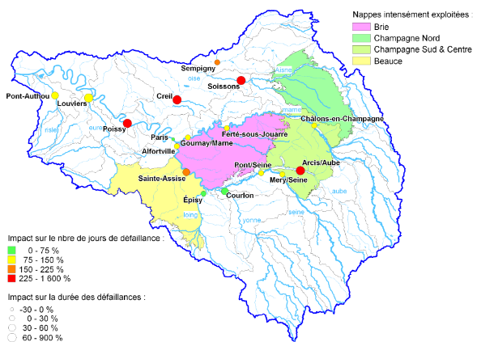  a) | 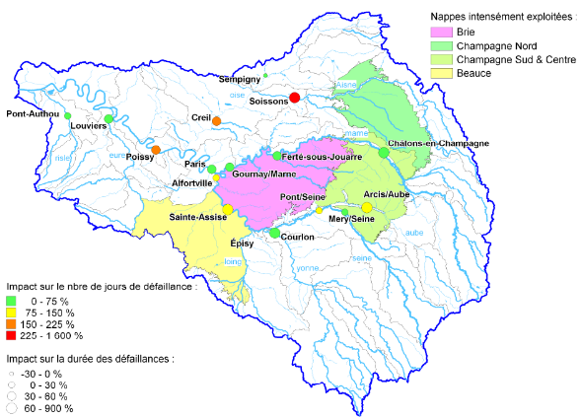  b)
Figure 19 - Impact du changement climatique MS sur les défaillances des débits anthropisés selon les scénarios de changement climatique RC1 (a) et GM (b). Augmentations relatives par rapport aux scénarios temps présent correspondants.

V5. Ressources en eau souterraines et irrigation
1. Problématique et démarche
Actuellement, plus de 90% des prélèvements pour l’irrigation dans le bassin de la Seine s’effectuent en formations aquifères (Tableau 5), qui contribuent largement au débit des cours du bassin (80% en hiver et 40% en été sur l’ensemble du bassin selon Rousset et al., 2004), et qui sont également exploitées pour d’autres usages, comme l’alimentation en eau potable (AEP) ou les activités industrielles.
Cette ressource partagée est directement menacée par le changement climatique, comme le montre la baisse des niveaux piézométriques dans le bassin (V2.2, Figure 9), et l’irrigation peut être un facteur amplificateur, en particulier dans les zones les plus irriguées comme la Beauce, où les prélèvements sont déjà limités par arrêté préfectoral pour protéger la ressource en eau. Le changement climatique se traduit en effet dans le bassin de la Seine par une augmentation du stress hydrique de la végétation (V2.3) susceptible d’accroître les prélèvements pour l’irrigation. Notons que l’analyse conduite en V2 néglige tout changement de la végétation dû au changement climatique (baisse de la résistance stomatique et augmentation de la surface foliaire sous teneur atmosphérique accrue en CO₂ ; raccourcissement des cycles culturaux suite au réchauffement) dont la résultante à l’échelle des parcelles et des bassins versants est complexe et probablement faible (e.g. Kergoat et al., 2002).
En millions de m³ (2001) | Eau de surface | Eau souterraine | Total
Collectivités locales (AEP) | 788 | 900 | 1688
Centrales thermiques | 537 | - | 537
Industries | 493 | 220 | 713
Irrigation | 7 | 150 * | 157
Volume global | 1825 | 1270 | 3095
Tableau 5 – Prélèvements d’eau par secteur et par origine (eaux de surface et eaux souterraines) dans le bassin de la Seine. Valeurs de 2001, en Mm³/an, selon l’Agence de l’Eau Seine-Normandie. * Valeur estimée, entre la valeur sans doute sous-estimée de 80 Mm³/an en 2001 et celle de 200 Mm³/an en 2003. L’ensemble est cohérent avec les données pour 2004 (Maurel et al., 2008) utilisées dans le volet V4b.
Dans ce contexte, des questions importantes en ce qui concerne la vulnérabilité et l’adaptation du secteur agricole au changement sont d’estimer si un accroissement des prélèvements pour l’irrigation (passant éventuellement par la création de nouveaux forages) resterait compatible avec la préservation du débit de base des rivières et les autres usages de l’eau, ou si, au contraire, les effets directs du changement climatique sur la recharge pourraient à eux seuls remettre en cause la viabilité de l’irrigation.
Nous avons abordé ces questions à l’échelle du bassin de la Seine, en privilégiant la région de la Beauce, où ces questions se posent de manière exacerbée par l’importance actuelle de l’irrigation, et nous nous sommes appuyés sur le couplage d’un modèle agronomique et d’un modèle hydrogéologique (Gomez, 2002). Le modèle agronomique STICS, développé par l’INRA (Brisson et al., 2009), permet de calculer les doses optimales d’irrigation pour assurer un certain rendement à l’ensemble des cultures présentes sur le bassin. Notons qu’il prend en compte les diverses influences du changement climatique sur la végétation négligées par les modèles hydrologique du volet V2. Le modèle hydrogéologique MODCOU, développé à l’Ecole des Mines de Paris (Ledoux et al., 1980), permet de simuler le comportement hydrodynamique du bassin dans tous les compartiments souterrains (bilan hydrique du sol, zone non saturée, formations aquifères).
2. Capacités du modèle STICS pour évaluer les besoins en irrigation
Nous avons commencé par analyser les volumes d’irrigation calculés par STICS sous climat actuel, en supposant que toutes les cultures à l’exception de la vigne et de la prairie sont susceptibles d’être irriguées. Les doses potentielles d’irrigation ainsi calculées sont du même ordre de grandeur que celles réellement observées sur le bassin de la Seine (de 50 à 200 mm par an selon les secteurs et les cultures, voir détails en annexe V5a). Ces résultats valident donc les performances du modèle STICS pour estimer l’irrigation potentielle moyenne à l’échelle d’une parcelle effectivement irriguée.
Cependant, la modalité du calcul entraîne, même sous climat actuel, une irrigation potentielle généralisée sur l’ensemble du bassin de la Seine (le modèle agronomique n’ayant aucune notion d’accessibilité à la ressource, de contraintes économiques, géographiques, sociologiques…). En réalité, l’irrigation actuellement recensée sur le bassin de la Seine ne couvre que 2,7% de la Surface Agricole Utile (160 000 hectares irriguées pour une SAU globale de près de 6 millions d’hectares, source AESN). Les volumes annuels moyens prélevés sont de l’ordre de 150 Mm³/an (Tableau 5), soit environ 10% de prélèvements globaux effectués en nappe.
Pour aller plus loin, une comparaison avec les volumes réellement mis en jeu a été effectuée sur la région la Beauce. Un mode de calcul plus réaliste a été défini, consistant principalement à limiter l’irrigation aux cultures les plus fréquemment irriguées (pommes de terre, maïs, betteraves, tournesol), pendant une période limitée (de 2 mois et demi à 4 mois selon les cultures) et l’appliquer aux surfaces effectivement irriguées en Beauce. Ce calcul permet d’approcher les volumes prélevés (57 Mm3 calculés soit plus de 75% du volume réellement apporté sur le secteur étudié, voir aussi Figure 20). Cette légère sous-estimation peut s’expliquer par les différences entre les périodes simulées mais également par le fait que les agriculteurs beaucerons irriguent de plus en plus le blé, non irrigué dans le modèle ou encore par une description localement faussée des assolements pratiqués sur certaines parcelles.

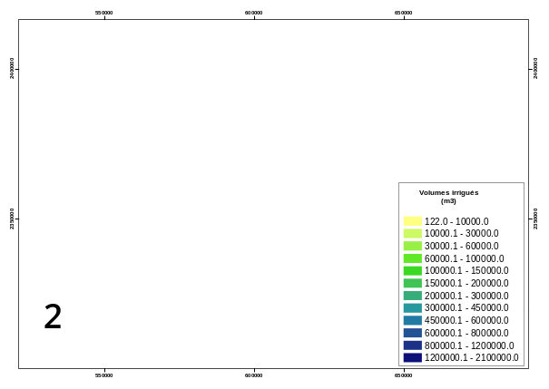
Volumes irrigués mesurés (2004) | Volumes irrigués calculés (période 1995-2004)
Figure 20 - Comparaison des volumes irrigués mesurés et ceux calculés par le modèle agronomique STICS sur la région de la Beauce.
En conclusion, le modèle STICS simule des doses d’irrigation assez réalistes dans les régions irriguées, mais il est insuffisant pour prédire les zones effectivement irriguées. Celles-ci se caractérisent en effet par un besoin en irrigation, qui peut être approché par STICS, mais aussi par l’existence d’infrastructures dédiées (forages, matériel) qui dépendent de nombreux facteurs, comme le potentiel hydrogéologique de la zone ou l’histoire des incitations à l’irrigation (PAC, contrats avec les industries agro-alimentaires, etc.). En conséquence, les irrigations potentielles simulées par STICS ne peuvent pas être utilisées comme une image de l’irrigation future, même en supposant que les systèmes de cultures puissent rester inchangés. Sous cette hypothèse, on peut cependant utiliser les changements relatifs d’irrigation simulés par STICS pour modifier l’irrigation actuelle.
3. Impact du changement climatique sur les doses d’irrigation
En moyenne sur le bassin de la Seine, les calculs effectués par le modèle agronomique STICS montrent une augmentation générale des doses ou volumes d’eau nécessaires à l’irrigation. Le Tableau 6 présente les volumes globaux calculés sur le bassin et leur évolution relative en fin de siècle par rapport à l’actuel pour les trois scénarios traités (simulés avec la même version du modèle climatique ARPEGE selon deux scénarios d’émissions A1B pour RD1 et A2 pour RD2 et RC2 − et désagrégés par deux méthodes différentes, Tableau 1). Ces résultats signifient qu’à assolement identique, un agriculteur devra prélever entre 50 et 60% de plus d’eau pour irriguer ses cultures sous CC. Si l’on se limite à la seule Beauce et pour les quatre cultures sélectionnées, l’accroissement des besoins en irrigation calculés par STICS est similaire, entre + 47 et + 54% (avec les mêmes scénarios).
En fonction des années, les volumes prélevés pour l’irrigation dans l’ensemble du bassin de la Seine ne représentent que 7 à 15 % des prélèvements totaux en nappe (entre 80 Mm³ en 2001 et 200 Mm³ en 2003, Tableau 5). Une augmentation de 50 à 60% de ces volumes sous l’effet du changement climatique peut alors paraître négligeable, mais elle recouvre des réalités régionales très contrastées puisque l’irrigation actuellement recensée ne couvre que 2,7% de la surface agricole utile (SAU) du bassin.

Tableau 6 - Volumes et variations relatives de l’irrigation potentielle simulée sur le bassin de la Seine en temps présent et sous changements climatiques (fin de siècle), en supposant une irrigation généralisée sur l’ensemble du bassin. Les 3 scénarios sont définis en Tableau 1, et leurs valeurs TP sont identiques.
Scénario | Temps présent | RD1 | RD2 | RC2
Irrigation potentielle globale (Mm³/an) | 3440 | 5211 | 5435 | 5508
Variation relative des doses d’irrigation | - | + 51 % | + 58 % | + 60 %

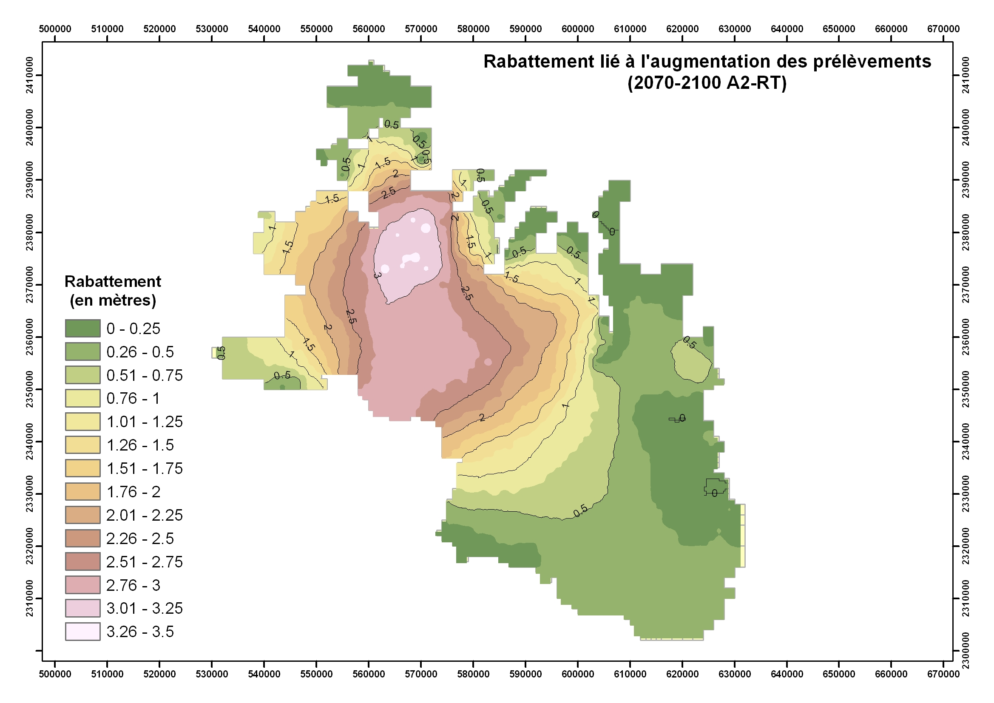
Figure 21 - Rabattements calculés dans la nappe des calcaires de Beauce suite à l’augmentation des doses d’irrigation potentiellement due au changement climatique (scénario RC2 en FS). La moyenne de ces rabattements sur le domaine est de -1m.
Nous avons donc analysé les conséquences de cette augmentation des besoins sur les ressources en eau souterraines de la Beauce, en supposant que les prélèvements augmentaient comme les besoins. Cette hypothèse est simplificatrice, car une lame d’eau prélevée pour l’irrigation dans une nappe phréatique ne représente pas un déficit net pour la formation aquifère du fait de la modification du cycle de l’eau interannuel à l’échelle des parcelles irriguées (Bruand et al., 1997 ; et voir détail en annexe V5b). Grâce au modèle hydrodynamique MODCOU, nous avons alors estimé les rabattements induits dans la nappe de Beauce par la seule augmentation de 60% des prélèvements (obtenue sous scénario climatique RC2 en fin de siècle), à surface irriguée constante par rapport à l’actuel (Figure 21). Ces rabattements dépassent localement 3 m, mais restent nettement inférieurs aux rabattements induits directement par ce scénario de CC sans modification des prélèvements (Figure 23).
4. Déficits d’alimentation des formations aquifères sous changement climatique
Si, comme on vient de le voir, le changement climatique induit une augmentation sensible des quantités d’eau à prélever dans les aquifères à des fins d’irrigation, ce dernier modifie également singulièrement la recharge des formations aquifères. La présente la recharge annuelle moyenne calculée par le modèle hydrogéologique MODCOU pour un ensemble de 19 scénarios climatiques (les 21 scénarios du Tableau 1 moins les deux scénarios A1 et A2 désagrégés par la méthode des anomalies), en moyenne sur les principales formations aquifères du bassin de la Seine (de la formation de la Craie aux formations du Tertiaire, dont les affleurements couvrent 65,8000 km²). Cette recharge annuelle moyenne diminue au cours du 21ème siècle, ce qui définit un déficit annuel de recharge entre les horizons MS et FS d’une part, et le TP d’autre part, comme résumé en Tableau 7. Ces déficits annuels de recharge sont statistiquement significatifs et représentent environ 30% de la recharge actuelle des formations aquifères. Ils représentent aussi le double environ des prélèvements annuels actuellement effectués en nappe dans le bassin de la Seine (Tableau 5).

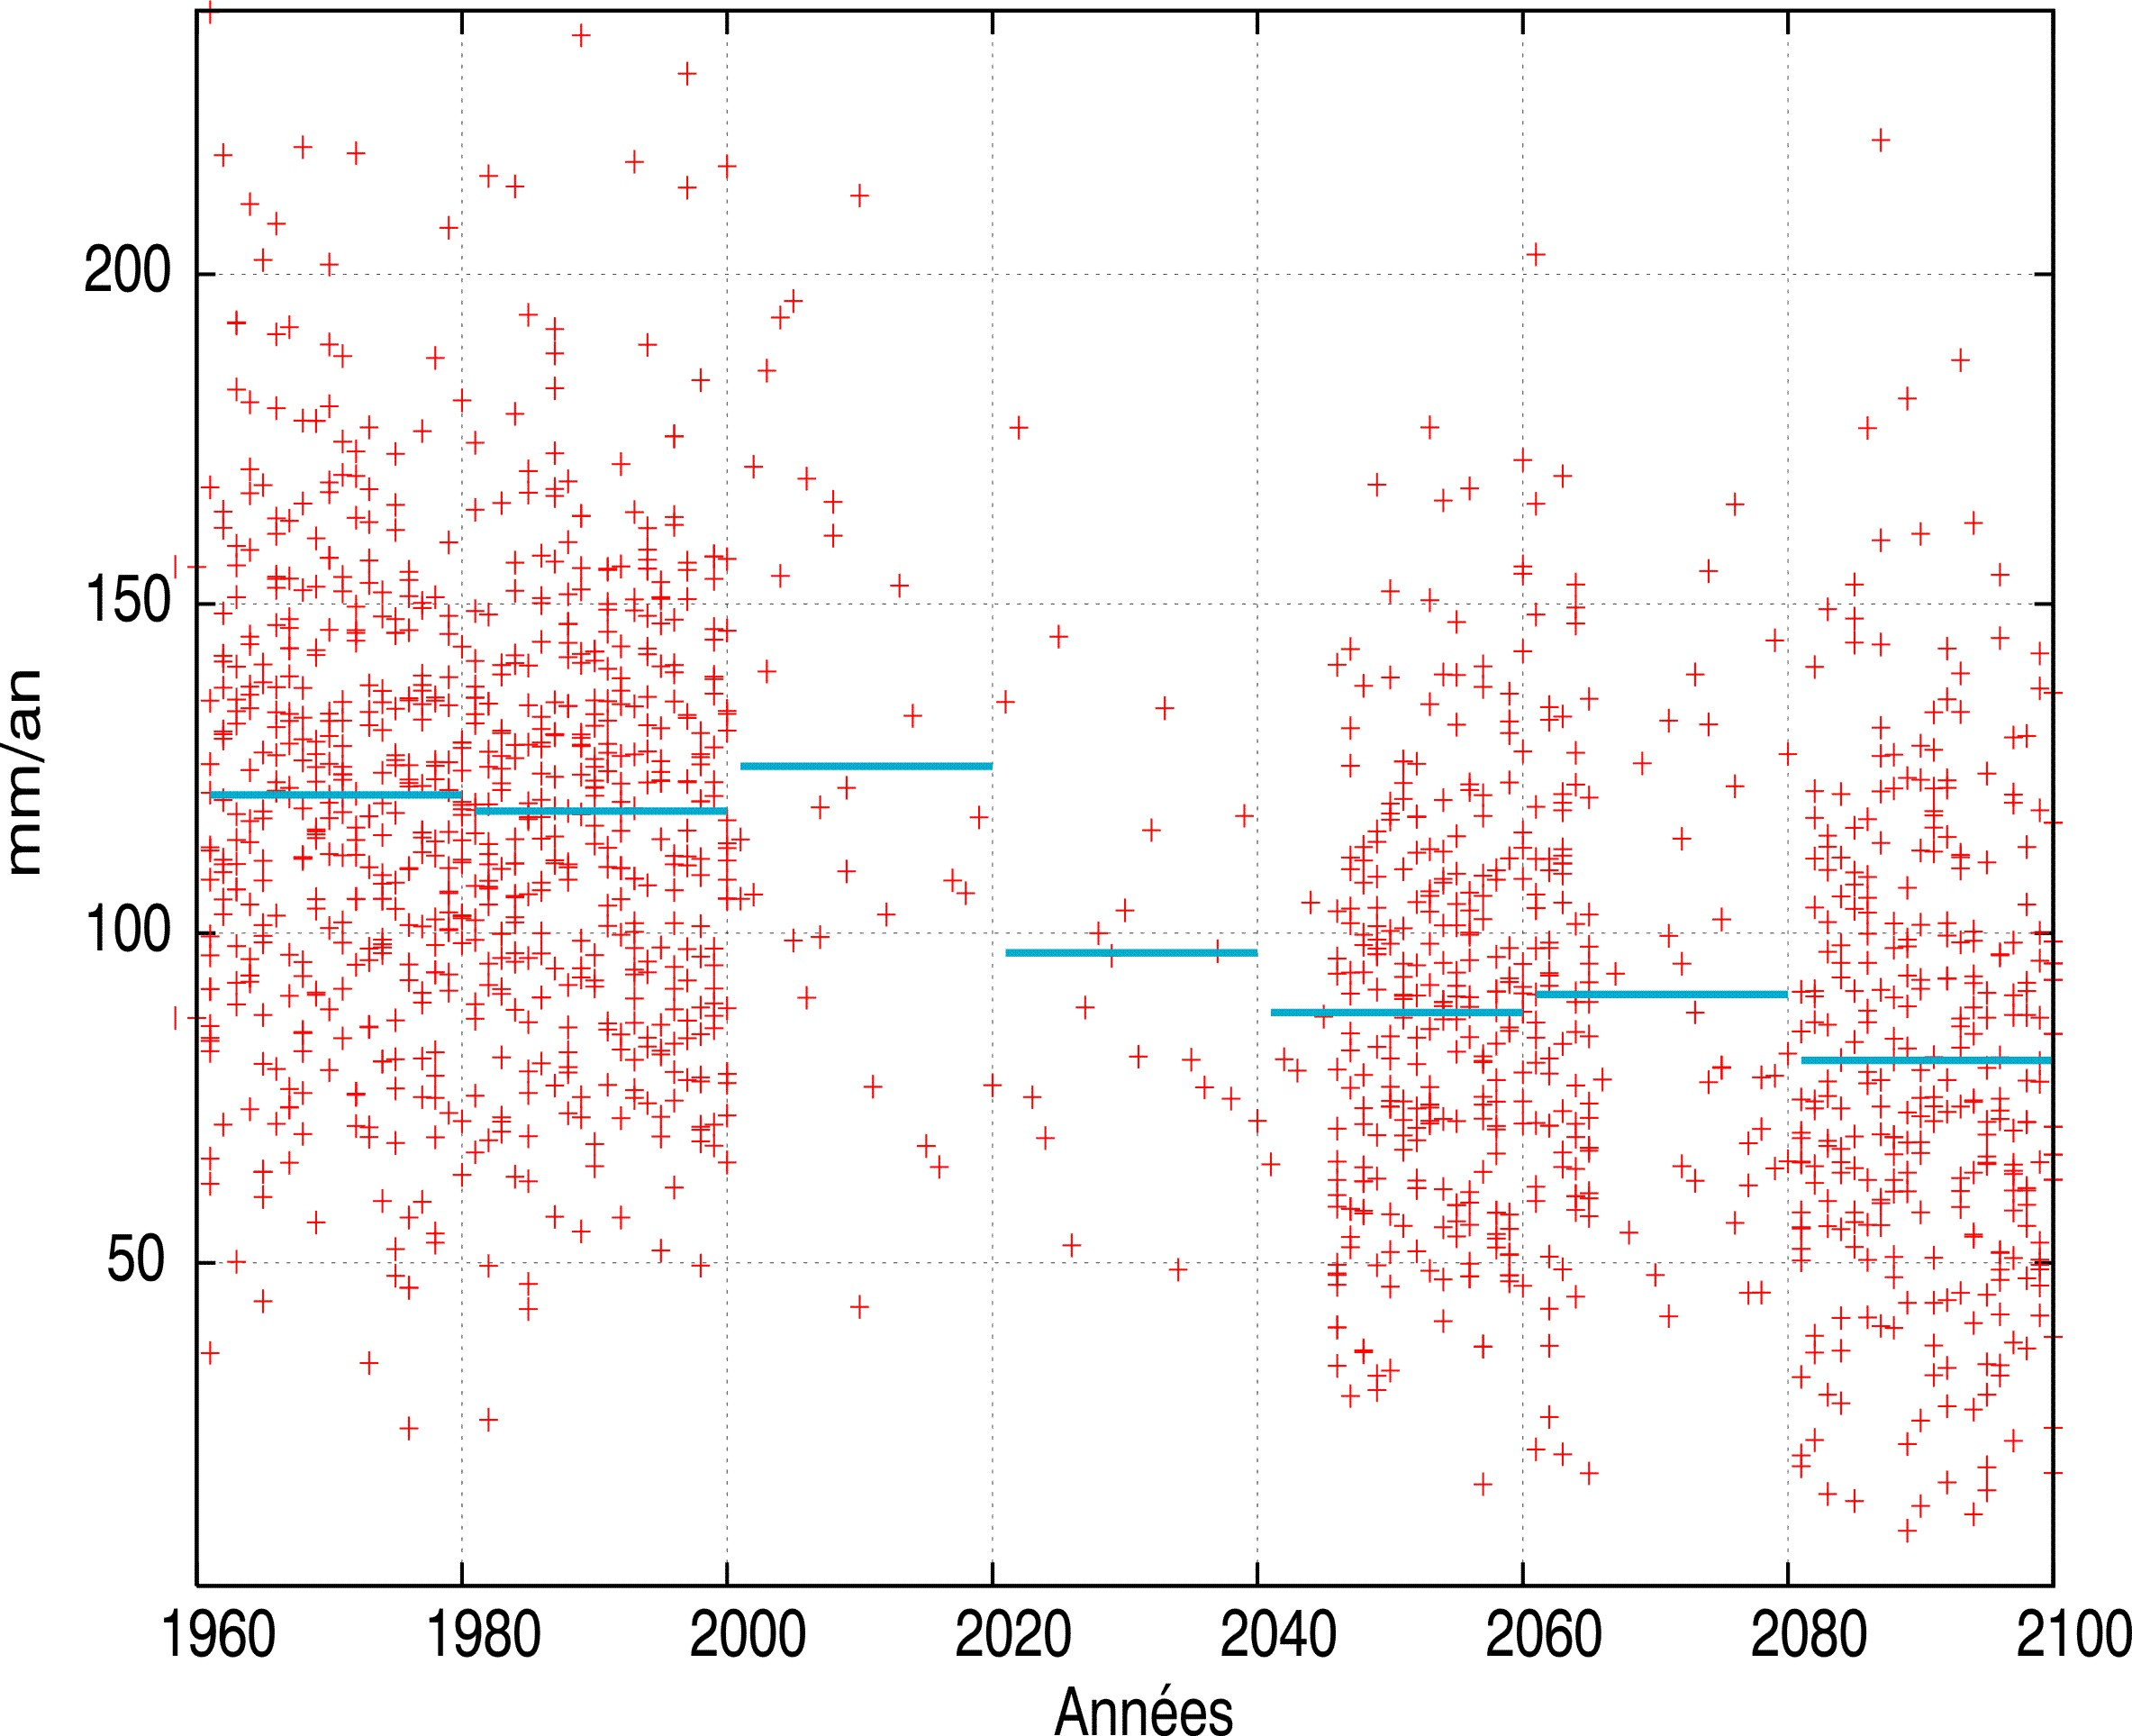 | Figure 22 - Recharge annuelle moyenne des principaux aquifères du bassin de la Seine (en mm/an) selon les 19 scénarios climatiques traités (un point par couple année/scénario).

Période |  | 1980-2000 | 2040-2060 | 2080-2100
Nb de scénarios |  | 19 | 16 | 19
Alimentation totale des aquifères  (Mm³/an) | moy | 8000 | 5800 | 5300
Alimentation totale des aquifères  (Mm³/an) | std | 2250 | 2100 | 2300
Déficit d’alimentation | moy |  | 2200 | 2700
(Mm³/an) | std |  | 3070 | 3200
Déficit relatif par rapport au TP | moy |  | 27.6 % | 33.6 %
Tableau 7 - Déficit annuel moyen d’alimentation des principaux aquifères du bassin de la Seine. Moyennes et écart-type sur les scénarios traités, valeurs exprimées en millions de m³ par an). Ces déficits sont statistiquement significatifs selon le test de Student au risque α = 2%.
Si l’on spatialise ces déficits en fonction des principales masses d’eau du bassin (Figure 23), il apparaît notamment que le déficit d’alimentation annuel de la masse d’eau Beauce du bassin Seine-Normandie est de l’ordre de 220 Mm³, très proche donc des valeurs de prélèvement pour irrigation actuellement autorisées par arrêté préfectoral pour l’ensemble de la nappe de Beauce (236 Mm³ en 2008) qui s’étend également sur le bassin de la Loire.
Cette diminution de la recharge sous changement climatique entraîne bien sûr une baisse sensible des niveaux piézométriques dans l’ensemble des formations aquifères du bassin de la Seine. Cet impact est illustré en Beauce (Figure 24), où le rabattement dû directement au changement climatique en FS est nettement supérieur à celui qui serait dû au seul effet de l’intensification de l’irrigation (Figure 21).

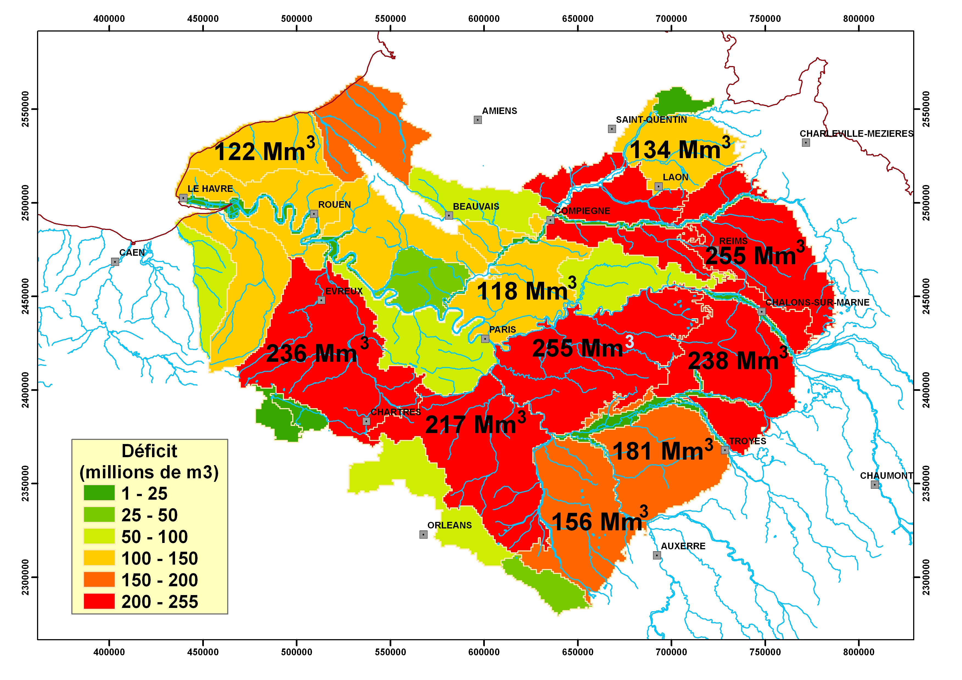
Figure 23 - Déficit annuel d’alimentation des grandes masses d’eau du bassin de la Seine en fin de siècle (moyenne Fin de siècle par rapport au Temps présent sur l’ensemble des scénarios RD1, RD2 et RC2).
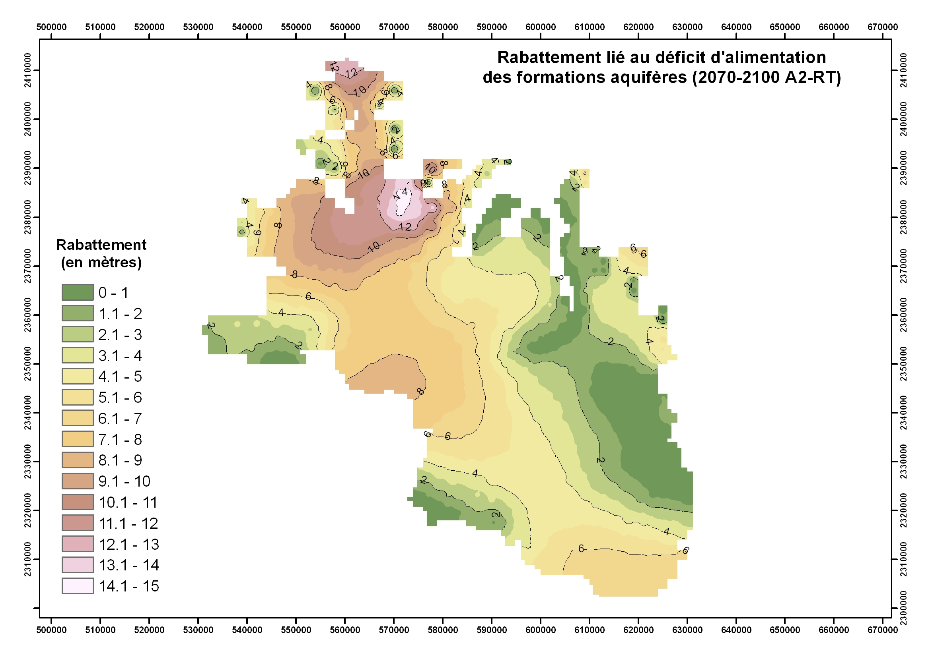
Figure 24 - Rabattements de la nappe des calcaires de Beauce calculés pour la fin de siècle sous scénario RC2. La moyenne de ces rabattements sur le domaine est de -4.6m.
5. Impact croisé du déficit de recharge et de l‘augmentation de l’irrigation
Le double impact du changement climatique sur les ressources en eau de la Beauce est illustré par l’évolution du débit minimum moyen mensuel de retour 5 ans (QMNA5), en différents points des rivières de trois principaux bassins versants de la Beauce (Le Loing, l’Essonne et la Juine). La Figure 25 montre que ce débit QMNA5 calculé baisse dans toutes les rivières considérées, ce qui est principalement liée à la diminution de la recharge des formations aquifères. L’irrigation ne fait qu’accentuer cette baisse du débit de base des cours d’eau du bassin, et localement de manière significative, comme pour l’Essonne.
Au vu de ces résultats, il est donc légitime de se poser la question de savoir si l’irrigation des grandes cultures telle que nous la connaissons actuellement restera viable au regard des autres usages de l’eau.

Figure 25 - Évolution relative du QMNA5 calculé en fin de siècle (période 2070/2100) sous scénario climatique A2-RT sur les rivières des principaux sous bassins du Loing, de l’Essonne et de la Juine. Les valeurs en noir précisent l’effet direct lié à la seule diminution de la recharge des formations aquifères et les valeurs en rouge l’effet conjugué de la diminution de la recharge associé aux prélèvements agricoles pour l’irrigation (à surface irriguée et assolement constant par rapport à l’actuel). | 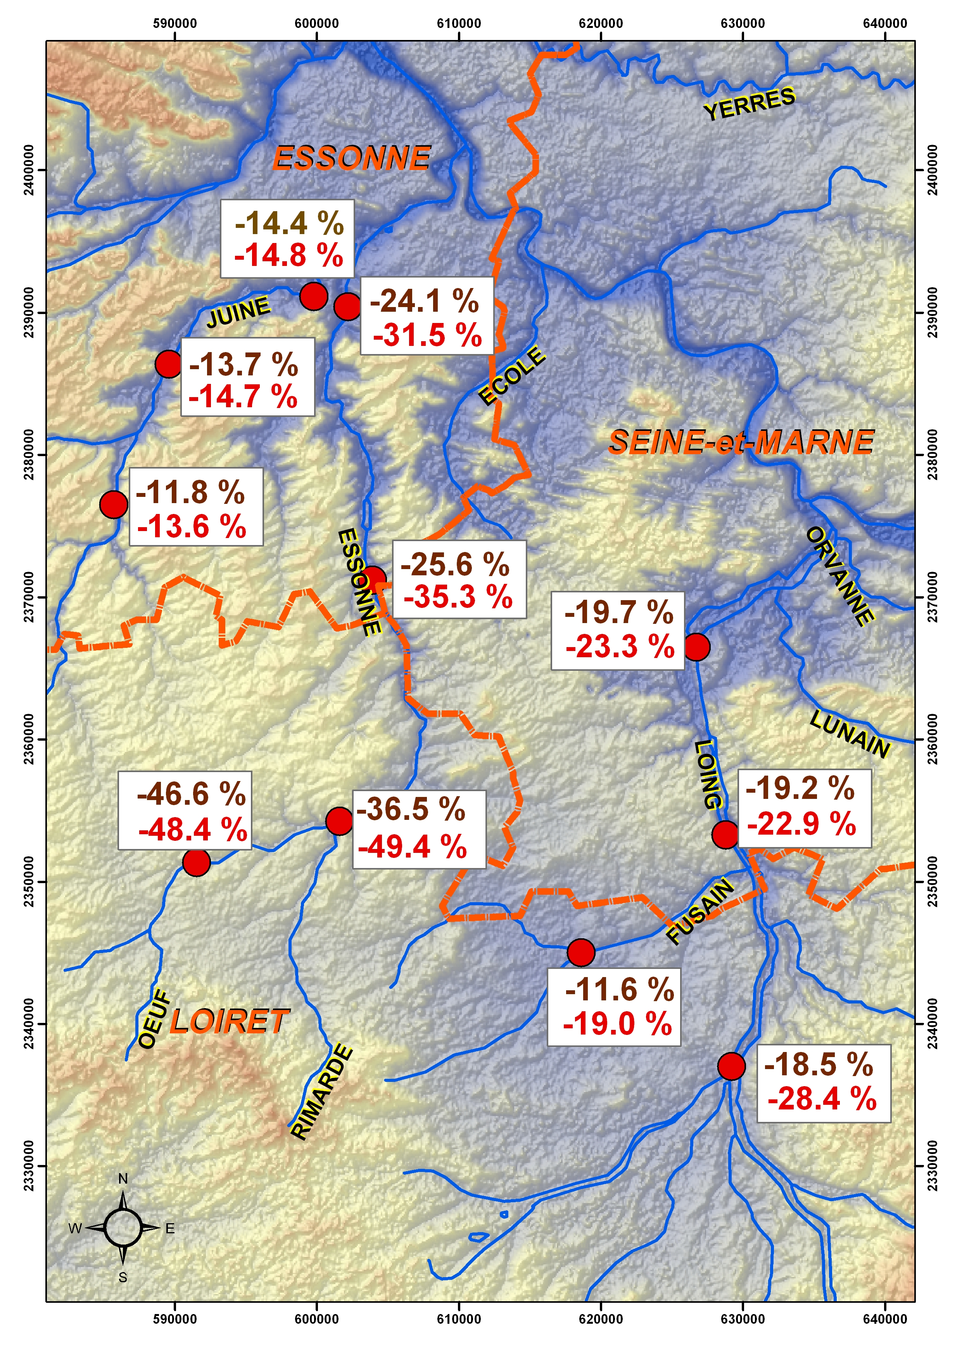

V6. Transfert aux gestionnaires
Ce volet a pour objectif de diffuser les résultats du projet aux acteurs de l’aménagement du territoire et de la gestion de l’eau dans les bassins versants étudiés, sous une forme adaptée pour leur permettre une expertise socio-économique de la modification des extrêmes hydrologiques, et définie avec eux. Ce type d'analyse, même qualitative, est important pour étayer des stratégies d'adaptation au changement climatique.
Dans ce cadre, nous avons organisé un atelier le 27 novembre 2008 à Paris pour présenter les premiers résultats du projet, initier le dialogue et répondre aux questions. Plus de cinquante personnes ont participé à cet atelier, dont les représentants de la plupart des services opérationnels intervenant dans les bassins de la Seine et de la Somme. La liste des participants est jointe (annexe V6). Lors de cette journée, quatre exposés de synthèse ont abordé les scénarios climatiques et les méthodes de désagrégation, la caractérisation des incertitudes dans les impacts sur la ressource en eau, le traitement des extrêmes hydrologiques (crues et étiages) et les conséquences pour l’agriculture et l’irrigation. Les présentations ont soulevé un certain nombre de questions qui ont ensuite été discutées lors d’une table ronde. Les discussions ont porté sur :
- Les incertitudes associées aux simulations climatiques et hydrologiques
- La communication des résultats et des incertitudes
- Les implications opérationnelles et les politiques d’adaptation
- Les perspectives
Ces différents points sont évoqués ci-dessous en mettant en perspective les discussions de la table ronde du 28 novembre et les résultats finaux du projet RExHySS présentés dans ce rapport.
1. Incertitudes associées aux simulations climatiques et hydrologiques
Une grande partie des discussions de l’atelier de novembre 2008 a porté sur les incertitudes liées à la prise en compte de différents scénarios d’émission, de plusieurs modèles de climat, de différentes méthodes de désagrégation, de plusieurs modèles hydrologiques.
La question des incertitudes est abordée en détail dans les volets V1 et V2. Le volet V2 montre que l’incertitude maximale est associée aux modèles climatiques, mais les améliorations attendues des modèles climatiques seront moins importantes qu’au cours des quinze dernières années, compte tenu de la croissance moins rapide de la puissance des calculateurs. Les progrès escomptés résident principalement dans la prise en compte de nouveaux processus mais il est difficile d’envisager un resserrement spectaculaire des projections climatiques, même en négligeant la part d’incertitude liée aux émissions en gaz à effet de serre.
Le volet V2 montre aussi que les méthodes de désagrégation et les modèles hydrologiques sont à l’origine d’incertitudes relativement comparables, et non négligeables, alors que ces incertitudes sont encore rarement prises en compte dans les études d’impact.
Ceci soulève un point important. Plus on considère de sources d’incertitudes, plus celles-ci seront grandes, mais il serait trompeur de faire le contraire (en considérant les projections d’un seul modèle climatique par exemple). Il faut cependant veiller à ne pas surestimer les incertitudes en tenant compte de modèles/hypothèses qui ne représentent pas le système étudié de manière réaliste. C’est ce qui nous amené à disqualifier le modèle CLSM dans le volet V2.
2. Communication des résultats et des incertitudes
Ces incertitudes rendent la communication des résultats délicate, mais l'ensemble des gestionnaires présents juge cette communication indispensable.
De manière générale, la confiance dans les résultats augmente si des réponses systématiques sont obtenues malgré un échantillonnage visant à couvrir le plus largement possible les incertitudes. Ceci distingue les évolutions robustes, comme la baisse des débits moyens et d’étiage dans le projet RExHySS, des évolutions qui ne le sont pas, comme celles des caractéristiques de crues. Dans tous les cas, il faut garder en tête qu’il est impossible de couvrir l'ensemble des incertitudes de manière exhaustive. Un autre niveau d'analyse, plus qualitatif, est alors celui du degré de confiance sur les projections. Celui-ci reste plus faible sur les précipitations que sur les autres variables météorologiques, ce qui renvoie à la forte incertitude épistémologique sur les précipitations simulées (connaissance imparfaite et limites techniques, pour décrire l’ensemble des échelles impliquées par exemple).
Pour bien valoriser un projet comme RExHySS, il est donc essentiel de réfléchir au rôle des chercheurs dans la communication des résultats, et à l’interprétation faite par les gestionnaires des résultats obtenus par les scientifiques. Les principales recommandations exprimées lors de l’atelier sont :
- formation permanente sur le sujet ;
- diffusion de résultats ciblés, comme des chroniques de débit, avec mode d'emploi ;
- le MEEDDAT est le bon intermédiaire entre scientifiques et gestionnaires pour valoriser les résultats du programme GICC, par exemple via le Service de la Recherche et la Direction Générale de Prévention des Risques.
3. Implications opérationnelles et politiques d’adaptation
Les implications opérationnelles de l’impact hydrologique du CC dans les bassins étudiés sont nombreuses :
- La baisse des débits aura un impact évident sur la politique d’investissement des agences de l’eau.
- La question du soutien des hauteurs d’eau dans les canaux est posée.
- La politique d’aménagement du territoire sur la construction de retenues devra être reconsidérée.
- Les règles de dimensionnement d’ouvrages étant basées sur des valeurs caractéristiques de débits considérées comme fixes (par exemple le QMNA5), il est nécessaire de repenser ces règles et éventuellement de modifier les valeurs caractéristiques dès à présent. Cependant, il sera difficile de justifier aujourd’hui de telles décisions liées à un état de crise dans 50 ou 100 ans.
Compte tenu de ces nombreuses implications opérationnelles, les conflits d’usage seront potentiellement nombreux dans le futur, et une adaptation constructive devra passer par une hiérarchisation des besoins. Les gestionnaires pourraient jouer un rôle important dans l’adaptation des règles de dimensionnement, en modifiant les valeurs des seuils et/ou les restrictions actuelles. De telles négociations d’usage existent déjà localement, et devraient se généraliser. Enfin, sur la question des possibilités d’irrigation dans le futur, il existe des techniques agricoles permettant de réduire la consommation d’eau. Il est possible que les pratiques évoluent naturellement en fonction du climat mais il faut prévoir une adaptation des types de culture et des types de pratiques agricoles.
4. Perspectives du projet
Le transfert des résultats aux gestionnaires de bassins devrait être poursuivie, par exemple dans le cadre d’un atelier à l’initiative du Ministère pour aborder plus en détail les politiques d’adaptation éventuelles à envisager. Des sessions de formation permanente sont aussi envisageables pour approfondir le sujet.
Les projections hydrologiques obtenues avec RExHySS pourraient aussi être utilisées dans d’autres projets de recherche :
- La perspective d’étudier l’impact du changement climatique sur la qualité des milieux aquatiques est tout à fait envisageable et impliquerait de nouveaux partenaires, notamment des biologistes. Sur la qualité des cours d’eau, des conclusions déjà assez claires peuvent être tirées compte tenu de la quasi-certitude de la hausse des températures de l’eau et de la baisse des débits en été et en automne.
- Des projets plus ciblés sur l’impact du changement climatique sur les pratiques agricoles ont aussi été évoqués et permettraient d’apporter des réponses plus locales sur les possibles politiques d’adaptation.
- L’impact du changement climatique sur l’alimentation en eau potable est aussi une perspective importante du projet compte tenu de la baisse possible du niveau des nappes sous le niveau des captages actuels.
- La comparaison avec d’autres études en cours sur l’impact hydrologique du changement climatique, par exemple sur la Meuse, la Loire, la Gironde.
- Discussion et conclusions
?? La sévérité des impacts simulés résulte de la conjonction du réchauffement et de la baisse des précipitations annuelles. Celle-ci constitue un changement notable par rapport à d’autres analyses (e.g. Ducharne et al., 2007 ; Dankers and Feyen, 2008) postulant une stabilité des cumuls annuels de précipitation sous changement climatique, dans cette zone de transition entre l’Europe du Nord, où les précipitations annuelles devraient augmenter, et celles du Sud, où elles devraient diminuer. L’évolution des précipitations est certainement l’élément le plus incertain des projections du changement climatique, mais la baisse des précipitations annuelles que nous anticipons dans les bassins de la Seine et de la Somme représente la meilleure projection actuellement disponible, car convergente pour de nombreux scénarios de changement climatique correspondant à l’état de l’art (IPCC, 2007), et pour deux méthodes de désagrégation totalement différentes mais validées en climat récent sur le domaine.
D’autres travaux, souvent basés sur un seul scénario climatique, montrent des réponses plus fortes, sans qu’une tendance systématique n’émerge pour les bassins européens proches des bassins de la Seine et de la Somme. La comparaison de ces différentes études suggère que la réponse des débits de crue est étroitement liée à la réponse de précipitations hivernales, avec une forte sensibilité (des variations faibles des précipitations entraînant des variations relativement plus importantes des débits). Malheureusement, l’évolution des précipitations est certainement l’élément le plus incertain des projections du changement climatique. La baisse des précipitations annuelles que nous anticipons dans le bassin de la Seine (comme dans celui de la Somme) représente cependant la meilleure projection actuellement disponible, car convergente pour de nombreux scénarios de changement climatique correspondant à l’état de l’art, et pour deux méthodes de désagrégation différentes mais validées en climat récent sur le domaine. Notons enfin que cette étude, comme les autres études citées, se limite à l’impact direct du changement climatique anthropique sur le régime hydrologique, et néglige les autres facteurs d’évolution possibles, comme les changements d’occupation des terres ou d’aménagement / gestion des cours d’eau.

La confiance dans les résultats augmente si des réponses systématiques sont obtenues malgré un échantillonnage visant à couvrir le plus largement possible les incertitudes. Dans tous les cas, il est impossible de couvrir l'ensemble des incertitudes de manière exhaustive.
L'étude proposée dans RExHySS est donc une étude de sensibilité/vulnérabilité, assortie d'éléments sur les incertitudes associées aux changements pris en compte ; cette analyse d'incertitude étant incomplète, il est exclu d'interpréter les résultats de RExHySS en termes de risques.
Un autre niveau d'analyse est celui du degré de confiance sur les projections, qui reste plus faible sur les précipitations que sur les autres variables météorologiques, malgré la bonne robustesse sur l'échantillon assez large considéré dans RExHySS. Ce degré de confiance plus faible résulte de la forte incertitude épistémologique sur les précipitations simulées (pour faire simple, les précipitations sont moins bien simulées que les températures, pour des raisons que les climatologues n'arrivent pas à dépasser).

Boukhris O, Willems P, Vanneuville W (2008). The impact of climate change on the hydrology in highly urbanised Belgian areas, pp 271-276. In: Water and Urban Development Paradigms, Feyen, Shannon & Neville (eds), Taylor & Francis Group, London, 712 pp.
=> multi-model (PRUDENCE) Precip : Wetter / Drier ; Q : decrease in low flows and uncertain for high flows
- Références citées
Boé J., Terray L., Habets F., Martin E. (2006). A simple statistical-dynamical downscaling scheme based on weather types and conditional resampling, J. Geophys. Res., 111, D23106.
Boé J. (2007). Changement global et cycle hydrologique : une étude de régionalisation sur la France, Thèse de doctorat de l’Université Toulouse III – Paul Sabatier, 256 pp + annexes.
Boé J., Terray L., Habets F., Martin, E. (2007). Statistical and dynamical downscaling of the Seine basin climate for hydro-meteorological studies. International Journal of Climatology, 7 (12), 1643–1655. URL http://dx.doi.org/10.1002/joc.1602
Boé J., Terray L. (2008). Uncertainties in summer evapotranspiration changes over Europe and implications for regional climate change. Geophys. Res. Lett.
Brisson N, Launay M, Mary B, Beaudoin N (2009). Conceptual basis, formalisations and parameterization of the STICS crop model, éditions QUAE.
Bruand A. et al. (1997). Variabilité de la recharge de la nappe de la Beauce. Rôle de l’irrigation et des caractéristiques du sol, Etude et Gestion des Sols, 4, 4, 1997, pages 229-245.
Dankers R. and Feyen L. (2008). Climate change impact on flood hazard in Europe: An assessment based on high-resolution climate simulations. J. Geophys. Res., 113, D19105, doi:10.1029/2007JD009719
Déqué M. (2003). Température et précipitations extrêmes sur la France dans un scénario de changement climatique. Actes du Colloque de l'Association Internationale de Climatologie, Varsovie, 2003, 4 pp.
Déqué M. (2007). Frequency of precipitation and temperature extremes over France in an anthropogenic scenario: Model results and statistical correction according to observed values, Global and Planetary Change, 57,16-26, doi:10.1016/j.gloplacha.2006.11.030
Déqué M, Rowell DP, Lüthi D, Giorgi F, Christensen JH, Rockel B, Jacob D, Kjellström E, de Castro M, van den Hurk B (2007). An intercomparison of regional climate simulations for Europe: assessing uncertainties in model projections. Clim Change, doi:10.1007/s10584-006-9228-x
Ducharne A., Baubion C., Beaudoin N., Benoit M., Billen G., Brisson N., Garnier J., Kieken H., Lebonvallet S., Ledoux E., Mary B., Mignolet C., Poux X., Sauboua E., Schott C., Théry S. and Viennot P. (2007). Long term prospective of the Seine river system: Confronting climatic and direct anthropogenic changes. Science of the Total Environment, 375, 292-311, doi:10.1016/j.scitotenv.2006.12.011
Ducharne A., Koster R.D., Suarez M., Stieglitz M., Kumar P. (2000). A catchment-based approach to modeling land surface processes in a GCM - Part 2: Parameter estimation and model demonstration, J. Geophys. Res., 105(D20): 24823-24838.
Falkenmark M., Lundqvist J, Widstrand C (1989). Macro-scale water scarcity requires micro-scale approaches; Aspects of vulnerability in semi-arid development, Nat. Resour. Forum, 14, 258–267.
Gascoin S, Ducharne A, Ribstein P, Carli M, Habets F. Adaptation of a catchment-based land surface model to the hydrogeological setting of the Somme River basin (France), J. Hydrol., 368(1-4), 105-116, doi:10.1016/j.jhydrol.2009.01.039.
Gibelin A. L. and Déqué M. (2003). Anthropogenic climate change over the Mediterranean region simulated by a global variable resolution model. Clim. Dyn., 20, 327-339.
GIEC (2007). Bilan 2007 des changements climatiques. Contribution des Groupes de travail I, II et III au quatrième Rapport d’évaluation du Groupe d’experts intergouvernemental sur l’évolution du climat. GIEC, Genève, Suisse, 103 pages.
Goderniaux P, Serge Brouyère S, HJ Fowler, S Blenkinsop, R Therrien, P Orban and A Dassargues (2009). Large scale surface–subsurface hydrological model to assess climate change impacts on groundwater reserves, J. Hydrol., 373, 122-138, doi:10.1016/j.jhydrol.2009.04.017
Habets F., A. Boone, J.L Champeaux, P. Etchevers, L. Franchistéguy, E.Leblois, E. Ledoux, P. Le Moigne, E. Martin, S. Morel, J. Noilhan, P.Quintana Segui F. Rousset-Regimbeau, P. Viennot (2008). The SAFRAN-ISBA-MODCOU hydrometeorological model applied over France, Journal of Geophysical Research (D: Atmospheres), 113, D06113(2008)18.
Hubert P. (2005). La prédétermination des crues. Comptes Rendus Geosciences, 337, 219-227.
Kendall M, Stuart A, Ord JK (1977). The advanced theory of statistics. Vol 3: design and analysis, and time series, 4th edition, Charles Griffin and Co Ltd, 780 pp.
Kergoat L., Lafont S., Douville H., Berthelot B., Dedieu G., Planton S., Royer J-F. (2002). Impact of 2xCO2 on global scale leaf area index and evapotranspiration : Conflicting stomatal and LAI responses, J. Geophys. Res., 10.1029/2001JD001245
Koster R.D., Suarez, M., Ducharne, A., Stieglitz, M., Kumar P. (2000). A catchment-based approach to modeling land surface processes in a GCM - Part 1: Model structure, J. Geophys. Res., 105(D20): 24809—24822.
IPCC, Working Group I (2007). Climate change 2007: the physical science basis. 4th Assessment Report, Genève.
Javelle P, Ouarda T.B.M.J., Lang M., Bobée B., Galéa G., Grésillon JM (2002). Development of regional flood-duration-frequency curves based on the index-flood method Journal of Hydrology, 258 (1-4): 249-259.
Lang M., Ouarda T.B.M.J., Bobée B., (1999). Towards operational guidelines for over-threshold modeling. Journal of Hydrology, 225 (3-4): 103-117.
Longuevergne L, Gascoin S, Boy JP, Rinaldi S, Ducharne A, Florsch A, Hinderer J (2009). Assessment of the Catchment LSM using Strasbourg superconducting gravimeter. Submitted to GRL.
Ledoux E., Girard G., de Marsily G. (1989). Spatially distributed modeling : conceptual approach, coupling surface water and groundwater. In : Unsaturated flow in hydrologic modeling, Theory and practice, Kluwer Academic Publishers, pp. 435-454.
Maurel F, Lepelletier T, Moreau J, Noeuveglise C et Lancelot B (2008). Bilan prospectif besoins-ressources en Seine-Normandie (partie hydrologique), La Houille Blanche, vol. 5, 45-52.
Mearns L. O., Bogardi I., Giorgi F., Matyasovszky I., Palecki M. (1994). Comparison of climate change scenarios generated from regional climate model experiments and statistical downscaling. J. Geophys. Res., 104, 6603-6621, doi:10.1029/1998JD200042.
Michelangeli P., Vautard R., Legras B. (1995). Weather regime occurrence and quasi stationarity. J. Atmos. Sci., 52, 1237–1256.
Nakicenovic N., Swart R., editors (2000). IPCC Special Report on Emissions Scenarios. Cambridge University Press, UK.
Oudin L., Andréassian V., Mathevet T., Perrin C., Michel C. (2006). Dynamic averaging of rainfall-runoff model simulations from complementary model parameterizations, Water Resour. Res., 42, W07410, doi:10.1029/2005WR004636.
Pagé C., Terray L., Boé J. (2008). Projections climatiques à échelle fine sur la France pour le 21ème siècle : les scénarii SCRATCH08. Technical Report TR/CMGC/08/64, CERFACS, Toulouse, France.
Perrin C., Michel C., Andréassian V. (2003). Improvement of a parsimonious model for streamflow simulation. Journal of Hydrology, 279(1-4): 275-289.
Peters E., van Lanen H.A.J., Torfs P.J.J.F., Bier G. (2005). Drought in groundwater - drought distribution and performance indicators. Journal of Hydrology, 306: 302–317.
Quintana-Seguí P., Le Moigne P., Durand Y., Martin E., Habets F., Baillon M., Franchisteguy L., Morel S., Noilhan J. (2008). The SAFRAN atmospheric analysis: Description and validation. J. Applied Meteorol. and Climatology, 47, 92–107.
Rousset F., Habets F., Gomez E., Le Moigne P., Morel S., Noilhan J., Ledoux E. (2004). Hydrometeorological modeling of the Seine basin using the SAFRAN-ISBA-MODCOU system, J. Geophys. Res., 109, D14105, doi:10.1029/2003JD004403.
Sauquet E., Ramos M.H., Chapel L., Bernardara P. (2008). Stream flow scaling properties: investigating characteristic scales from different statistical approaches. Hydrol. Processes, 22(17): 3462-3475. DOI: 10.1002/hyp.6952 and Erratum DOI: 10.1002/hyp.7192
SOGREAH (2005). Etude de modélisation hydraulique de la vallée de la Somme, pour le compte AMEVA - Syndicat mixte d’aménagement hydraulique du bassin versant de la somme, n° 2740122, rapports - R0 à R6.
Tol R.S.J., Fankhauser S., Smith J.B. (1998). The scope for adaptation to climate change. What can we learn from the impact literature ?, Global Environmental Change, vol. 8, n° 2, 109-123.
Thiéry D. (1990). MARTHE. Modélisation d’Aquifères par maillage Rectangulaire en régime Transitoire pour le calcul Hydrodynamique des Écoulements. Version 4.3. Rapport BRGM 4S/EAU n° R32210.
Thiéry D., Moutzopoulos, C. (1995). Un modèle hydrologique spatialisé pour la simulation de très grands bassins : le modèle EROS formé de grappes de modèles globaux élémentaires. VIIIèmes journées hydrologiques de l'ORSTOM "Régionalisation en hydrologie, application au développement". In Le Barbé et E. Servat (Ed.) ORSTOM Editions, pp. 285-295.
Thiéry D. (2003). Logiciel GARDÉNIA version 6.0. Guide d’utilisation. Rapport BRGM n° RP 52832.
Thiéry D. (2004). Simulation d’une grappe de basins versants du Doubs et de la Loue avec le modèle ÉROS - Prise en compte d’exportations et d’importations. Note technique NT EAU 2004/23.
Viennot P, Ducharne A, Habets F, Lamy F, Ledoux E (2009). Fonctionnement hydrodynamique du bassin de la Seine, Plaquette du programme PIREN-Seine, sous presse.
Von Storch H. (1995). Inconsistencies at the interface of climate impact studies and global climate research. Meteor. Zeit., 4, 72-80.

Liste des Tables et Figures

Tableau 1 - Présentation des scénarios disponibles. 20
Tableau 2 - Caractéristiques des modèles hydrologiques utilisés sur les bassins de la Seine et de la Somme. La couleur associée à chaque modèle est celle que l'on retrouvera dans les autres figures. 26
Tableau 3 - Variance relative associée aux différentes sources d’incertitudes sur les bassins de la Seine et de la Somme (cf. annexe V2b). 31
Tableau 4 - Stations sélectionnées et analyse des défaillances en temps présent. Erreur ! Signet non défini.
Tableau 5 – Prélèvements d’eau par secteur et par origine (eaux de surface et eaux souterraines) dans le bassin de la Seine. Valeurs de 2001, selon l’Agence de l’Eau Seine-Normandie. 44
Tableau 6 - Volumes et variations relatives de l’irrigation potentielle simulée sur le bassin de la Seine en temps présent et sous changements climatiques (fin de siècle), en supposant une irrigation généralisée sur l’ensemble du bassin. Les valeurs TP des scénarios QQ et RT sont identiques. 46
Tableau 7 - Déficit moyen annuel d’alimentation des principaux aquifères du bassin de la Seine (moyenne sur les 19 scénarios traités, valeurs exprimées en millions de m³ par an). 47

Figure 1 - Comparaison du régime des précipitations sur le temps présent (1971-2000) entre les analyses SAFRAN (noir avec étoiles) et le scénario ARPEGE A2 désagrégé soit par la méthode quantile-quantile (bleu avec cercles), soit par celle des régimes de temps (rouge avec triangles). a) à gauche : répartition des jours de pluie par classe de précipitation (en mm/jour) ; b) à droite : persistance des épisodes pluvieux (une journée est considérée comme pluvieuse si la précipitation totale est supérieure à 0). 21
Figure 2 - Changement relatif (par rapport à la période 1971-2000) des précipitations hivernales (à gauche) et estivales (à droite) simulées par le multi-modèle CMIP3 pour la période 2046-2065 et le scénario d’émissions SRES A1B. Les croix indiquent les zones où au moins 85% des signes des réponses des différents modèles sont en accord (Source : Boé, 2007). 22
Figure 3 - Changement de précipitations (en mm/an) à gauche et de température (en K) à droite, entre le milieu du 21ème siècle (2046-2065) et la fin du 20ème siècle (1970-2000), estimé par les scénarios RT. 23
Figure 4 - Comparaison des changements des températures et précipitations simulés entre les périodes 2046-2065 et 1970-1999 pour le scénario SRES-A1B selon 6 modèles du GIEC choisis dans RExHySS : changements directement simulés par les modèles de climat en abscisse vs. changements après désagrégation par la méthode RT en ordonnée. De gauche à droite la moyenne annuelle, la saison hivernale (DJF) et estivale (JJA). 24
Figure 5 - Représentativité des 12 scénarios désagrégés sélectionnés pour le volet V2 par rapport aux 20 scénarios désagrégés dans le volet V1…. Les triangles sont les A1Bcontinus non traités => à supprimer. Les symboles rouges/gris représentent les réponses fin/milieu de siècle (différence entre la moyenne 2081-2099/2046-2065 et la période récente 1981-1999). Les symboles pleins correspondent aux scénarios analysés par les modèles hydrologiques (voir ci-dessous). Les deux scénarios indiqués par un cœur vert sont ceux utilisés dans le volet V4b. 25
Figure 6 - Evolution des débits annuels moyens à Poses simulés par les modèles hydrologiques (couleurs) pour les différents scénarios climatiques (label). Le trait noir correspond au débit annuel moyen observé (module actuel). Pour chaque scénario, la première valeur correspond aux résultats temps présent, la deuxième (lorsqu’elle existe) au milieu de siècle, et la troisième à la fin de siècle. 27
Figure 7 - Evolution des débits annuels moyens à Poses par rapport au temps présent simulé. Pour chaque scénario, la première valeur correspond aux écarts entre milieu de siècle et temps présent, le deuxième entre fin de siècle et temps présent. 27
Figure 8 - Evolution des débits mensuels simulés pour la Seine à Poses (à gauche) et la Somme à Abbeville (à droite) par l'ensemble des modèles hydrologiques et sur l'ensemble des scénarios. L'enveloppe représente les min et max simulés, le trait épais la moyenne de l'ensemble, et les pointillés l'enveloppe pour un écart-type. En haut: temps présent, la courbe rouge représente la moyenne mensuelle observée. Au milieu Horizon 2050: la courbe bleue représente la moyenne temps présent. En bas Horizon 2100: les courbes bleues et roses représentent les simulations temps présent et milieu de siècle respectivement. 28
Figure 9 - Evolution de la piézométrie simulée en milieu de siècle (préfixe M) et en fin de siècle (préfixe F) sur la Seine (à gauche, modèle MODCOU) et la Somme (à droite, modèles MODCOU et GARDENIA). Les droites violette et marron représentent les droites de régression des nuages de points correspondant aux horizons 2050 et 2100 respectivement selon le modèle MODCOU. Pour la Somme, on distingue également les droites de régression issues des simulations GARDENIA à l’horizon 2050 (en bleu) et 2100 (en rouge). à l’horizon 2050 les droites de régression issues des simulations MODCOU (en rouge) et GARDENIA (en bleu). 28
Figure 10 - Relation entre l’évolution de l'évaporation (ETR) et celle des précipitations. 29
Figure 11 - Relation entre l’évolution de l'écoulement total et celle des précipitations. 29
Figure 12 - Analyse des incertitudes sur les débits …Moyennes (en abscisse) et écart-types (en ordonnée) des impacts sur les débits de la Seine à Poses (à gauche) et de la Somme à Abbeville (à droite) en m3/s en fonction des méthodes de désagrégation (DESAG), des scénarios SRES (SRES), des modèles de climat en milieu et fin de siècle (GCM-MS et GCM-FS respectivement), et des modèles hydrologiques (HYDRO). Les barres d'erreurs sont associées aux moyennes sur le sous ensemble des modèles hydrologiques. ??JE NE COMPRENDS PAS 31
Figure 13 – Ecart relatif médian entre les valeurs temps présent et milieu de siècle des variables retenues pour caractériser des extrêmes du débit. 34
Figure 14 - Carte des évolutions du QMNA5 médian en relatif par rapport à QMNA5_{GCMMD}(PST) – A1B Milieu de siècle ( supérieure à -10% ;  entre –10 et –25% ;  entre –25 et –50% ;  inférieure à -50%) 35
Figure 15 - Evolution du QMNA5 simulé pour la Seine à Paris (a) et pour la Somme à Abbeville (b). Les évolutions sont calculées par rapport aux débits simulés avec les sorties de GCM sous climat présent désagrégées. Les points entourés en noir correspondent aux scénarios A2. Pour chaque scénario, la première valeur correspond aux résultats temps présent (0% de changement relatif quel que soit le scénario), la deuxième (lorsqu’elle existe) au milieu de siècle, et la troisième à la fin de siècle. 36
Figure 16 - Evolution du QJXA10 simulé pour la Seine à Paris (a) et pour la Somme à Abbeville (b). Les évolutions sont calculées par rapport aux débits simulés avec les sorties de GCM sous climat présent désagrégées. Les points entourés en noir correspondent aux scénarios A2. Pour chaque scénario, la première valeur correspond aux résultats temps présent (0% de changement relatif quel que soit le scénario), la deuxième (lorsqu’elle existe) au milieu de siècle, et la troisième à la fin de siècle. 37
Figure 17 - Evolution des niveaux piézométriques selon GARDENIA dans le bassin de la Somme. Les écarts sont évalués par rapport aux résultats avec les forçages des GCMs temps présent. 37
Figure 18 - Cartographie des hauteurs d’eau pour la crue de 2001 et impact en hauteur d’eau entre les scénarios de relèvement du niveau marin et la situation de référence. 40
Figure 19 : Impact du changement climatique MS sur les défaillances avec les projections climatiques des modèles RC1 (a) et GM (b) 43
Figure 20 - Comparaison des volumes irrigués mesurés et ceux calculés par le modèle agronomique STICS sur la région de la Beauce. 45
Figure 21 - Rabattements calculés dans la nappe de Beauce suite à l’augmentation des doses d’irrigation sous changement climatique (scénario A2-RT en FS). 46
Figure 22 - Recharge annuelle moyenne des principaux aquifères du bassin de la Seine selon les 19 scénarios climatiques traités (un point par couple année/scénario). 47
Figure 23 - Déficit annuel d’alimentation des grandes masses d’eau du bassin de la Seine en fin de siècle (moyenne 2070-2100 sur l’ensemble des scénarios A1B-QQ, A1B-RT et A2-RT). 48
Figure 24 - Rabattement de la nappe des calcaires de Beauce calculé pour la fin de siècle sous scénario A2-RT. 48
Figure 25 - Évolution de la piézométrie calculée dans la nappe de la Craie à Omécourt (Oise). Les scénarios A2 et A1B sont désagrégés par la méthode des Régimes de Temps. Erreur ! Signet non défini.
Figure 26 - Évolution relative du QMNA5 calculé en fin de siècle (période 2070/2100) sous scénario climatique A2-RT sur les rivières des principaux sous bassins du Loing, de l’Essonne et de la Juine. Les valeurs en noir précisent l’effet direct lié à la seule diminution de la recharge des formations aquifères et les valeurs en rouge l’effet conjugué de la diminution de la recharge associé aux prélèvements agricoles pour l’irrigation (à surface irriguée et assolement constant par rapport à l’actuel). 49

ANNEXES

Tirés à part des publications

PDF de l’encadré AS

Compléments sur les différents volets du projet (non confidentiel)

V1. Volet 1 (Ali)

V2a. Modèles

V2b. Volet 2

V3. Analyse fréquentielle et prédétermination

V4a. Rapport SOGREAH

V4b. Rapport HYDRATEC

V5.a. Vers une construction de scénarios d'irrigation à l'aide du modèle STICS

V5.b. Rétroaction des prélèvements en nappe pour l'irrigation sur l'hydrodynamique du bassin de la Seine

V6. Participants à l’atelier du 27 novembre 2008
Acronymes

AEP | Alimentation en eau potable
AESN | Agence de l’Eau Seine Normandie
ANOM | Anomalies
CC | Changement Climatique
ENSMP | Ecole Nationale Supérieure des Mines de Paris
GCM | General Circulation Model
ETP | Evapotranspiration Potentielle
ETR | Evapotranspiration réelle
FS | Fin du 21ème siècle (2070-2100 ou 2080-2100)
GES | Gaz à Effet de Serre
GICC | Gestion et Impact du Changement Climatique
GIEC | Groupe International d'Experts sur le Climat (= IPCC)
IIBRBS | Institution Interdépartementale des Barrages Réservoirs du Bassin de la Seine
IPCC | International Panel for Climate Change ( = GIEC)
MD | Méthode de désagrégation
MS | Milieu du 21ème siècle (2045-2065)
PAC | Politique Agricole Commune
RT | Régimes de temps (Méthode de désagrégation)
SAU | Surface Agricole Utile
SRES | Synthesis Report on Emission Scenarios (Nakicenovic and Swart, 2000).
TP | Temps présent
TSM | Température de Surface de la Mer
TSVA | Transferts Sol-Végétation-Atmosphère
QMNA5 | Débit mensuel minimal annuel de fréquence quinquennale (débit mensuel ayant une probabilité 1/5 chaque année de ne pas être sous-passé)
QJXA10 | Débit journalier maximal annuel de fréquence décennale (débit journalier ayant une probabilité 1/10 chaque année d’être surpassé)
QQ | Quantile-quantile (Méthode de désagrégation)
UMR | Unité Mixte de Recherche

Prélèvements globaux de 3095 Mm3 dans le bassin de la Seine en 2001 : en eaux de surface + eaux souterraines, pour les usages domestiques, industriels et agricoles (source : Agence de l’Eau Seine-Normandie)
La sensibilité d'un système à un facteur traduit le degré d'influence du facteur sur le système que cette influence soit favorable ou non. La vulnérabilité est définie comme la facette défavorable de la sensibilité.
Evapotranspiration potentielle
Les trois principaux barrages-réservoirs ont été construits en dérivation de la Seine, de la Marne et de l'Aube, sur une auréole argileuse imperméable (la formation géologique du Gault), à environ 200 km à l'amont de Paris, entre 1966 et 1990. Le quatrième, le barrage réservoir de Pannecière, achevé en 1949, est situé sur la haute vallée de l’Yonne. Le volume global pouvant être stocké dans ces lacs-réservoirs et géré par l’IIBRBS (Institution Interdépartementale des Barrages-Réservoirs du Bassin de la Seine) est de près de 805 millions de m³ (Viennot et al., 2009). Si ces lacs et barrages permettent un écrêtement des crues, sensible à l'échelle régionale, celui ci reste toutefois limité en Seine Aval étant donné leur éloignement. Là, leur rôle majeur est le soutien du débit d'étiage en fin d'été et en automne, avec des restitutions pouvant dépasser 60 m³/s, ce qui revient par exemple à doubler le débit d'étiage à Paris lors des périodes d’étiage sévère (Meybeck et al., 1998).
Ducharne A., Baubion C., Beaudoin N., Benoit M., Billen G., Brisson N., Garnier J., Kieken H., Lebonvallet S., Ledoux E., Mary B., Mignolet C., Poux X., Sauboua E., Schott C., Théry S. and Viennot P. (2007). Long term prospective of the Seine river system: Confronting climatic and direct anthropogenic changes. Science of the Total Environment, 375, 292-311, doi:10.1016/j.scitotenv.2006.12.011 Goderniaux P, Serge Brouyère S, HJ Fowler, S Blenkinsop, R Therrien, P Orban and A Dassargues (2009). Large scale surface–subsurface hydrological model to assess climate change impacts on groundwater reserves, J. Hydrol., 373, 122-138, doi:10.1016/j.jhydrol.2009.04.017 Dankers R. and Feyen L. (2008). Climate change impact on flood hazard in Europe: An assessment based on high-resolution climate simulations. J. Geophys. Res., 113, D19105, doi:10.1029/2007JD009719
IPCC, Working Group I (2007). Climate change 2007: the physical science basis. 4th Assessment Report, Genève.
La sensibilité d'un système à un facteur traduit le degré d'influence du facteur sur le système que cette influence soit favorable ou non. La vulnérabilité est définie comme la facette défavorable de la sensibilité.

